**ACC 开发 DailyLog（ZP6-alpha）**

**20241025-accFlag 位置改变测试**

ZP6-alpha 最后确认 RealAcc参数：

zp6-alpha 机当前 BeamSeparation校准值

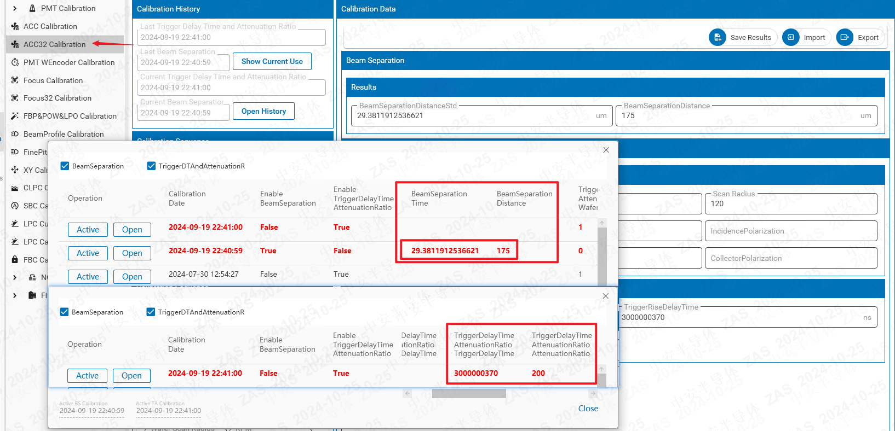

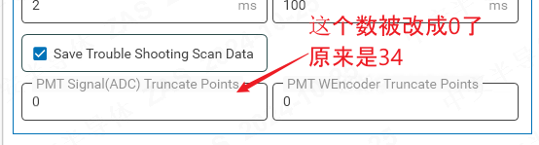

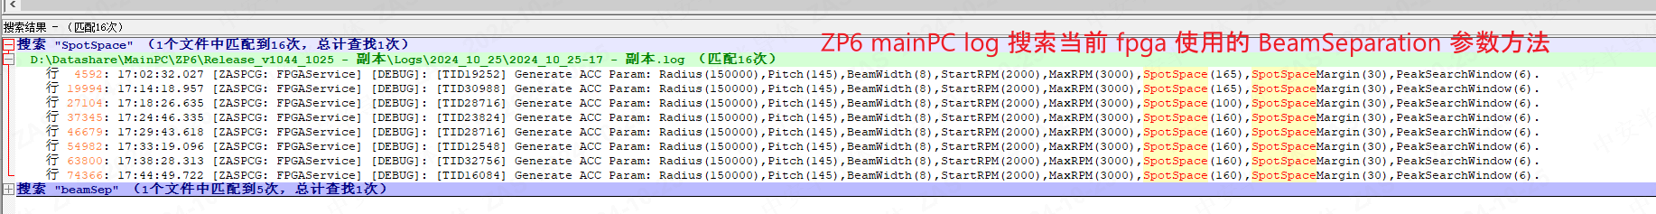

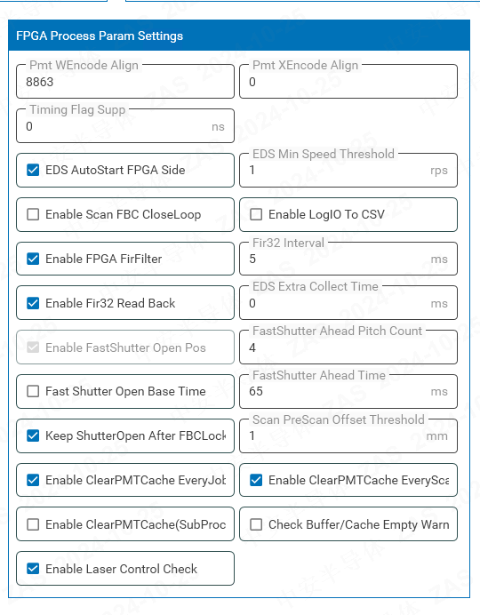

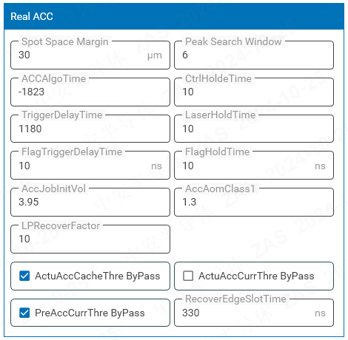

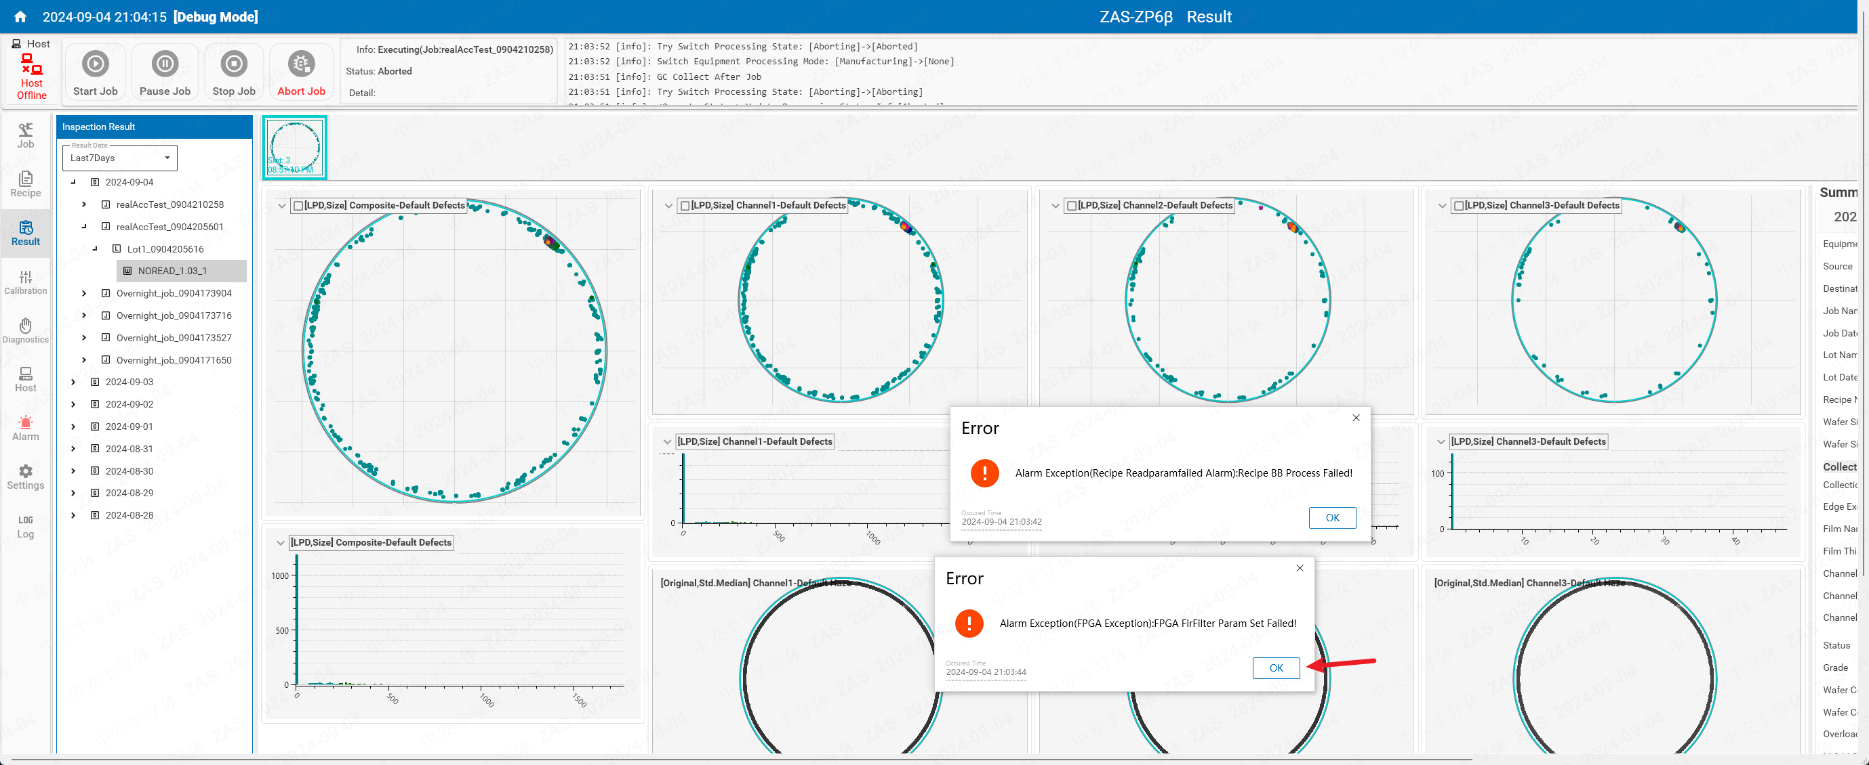

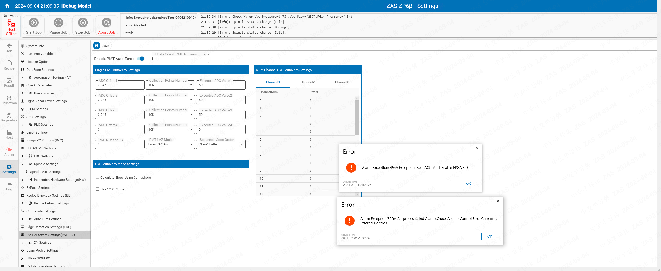

不 dump fir filter 的参数，Enable acc job 出错，IMC 也没有原始数据 dump 出来

不Enable fpga fir filter 不让做 Real-acc

**20240820**

两次参数分别为：

wafer radius 150mm

pitch 60um

beamWidth 4um

init angular speed 2300rpm

max angularspeed 3500rpm

spot space 165um

spot space margin 30um

peakSearchWindow 15

wafer radius 150mm

pitch 145um

beamWidth 4um

init angular speed 2000rpm

max angularspeed 3000rpm

spot space 165um

spot space margin 30um

peakSearchWindow 15

**20240819**

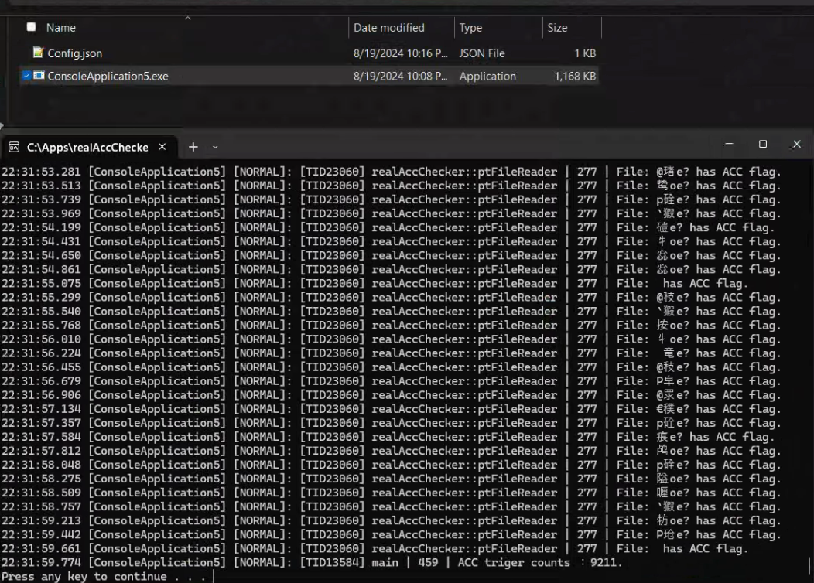

ZP6-alpha Dual-acc test_8_spot accPrams

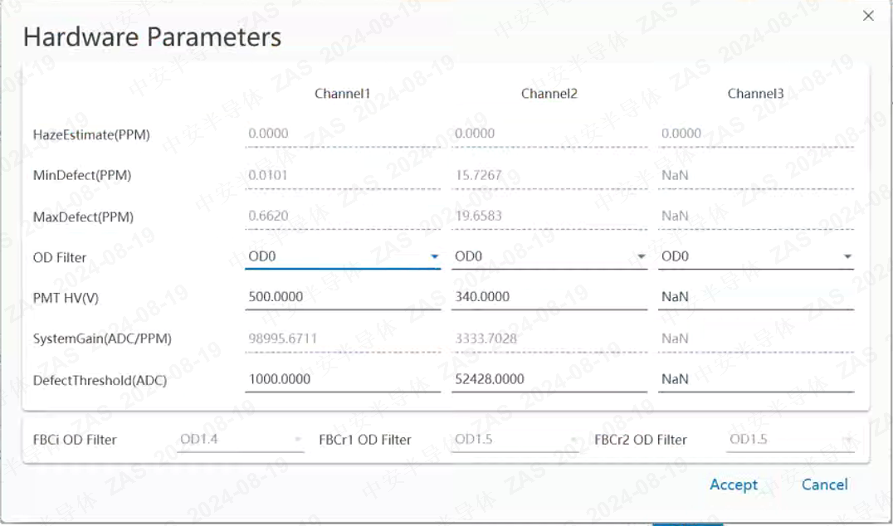

**20240815**

1. 家里的MainPC切换成和客户端相同版本，然后也配成现场相同参数，然后看MainPC得到的表是不是和Python生成的表一致  
   用xy wafer测试 acc

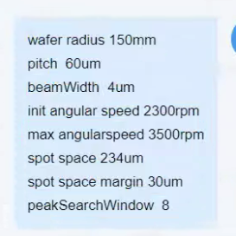

1. **currTrk acc 是否存在 miss trigger/触发位置是否满足 beamSeparation统计，需要IMC帮忙加一个功能，流程：**
2. MainPC 把 actuAccThresholdAdc, peakDistance，下发给 IMC。
3. IMC 在job 扫描过程中，会判断当前信号是 sidePeak、还是mainPeak、还是AllPeaks,并生成3个表格dump出来。
4. IMC 在dump 3个表格时，需要对3个表格，都加两列判断acc flag的功能（最核心的AllPeakInfo一定要有）。 两列分别是：  
   1）当前信号是否有 accFlag  
   2）(当前信号+peakDisance)位置处是否有 accFLag
5. 如果peakAdc>actuAccThresholdAdc，则IMC 需要判断在 (peakIndex+peakDistance) 处是否有 accFlag，有的话就打标1，没有就打标0。

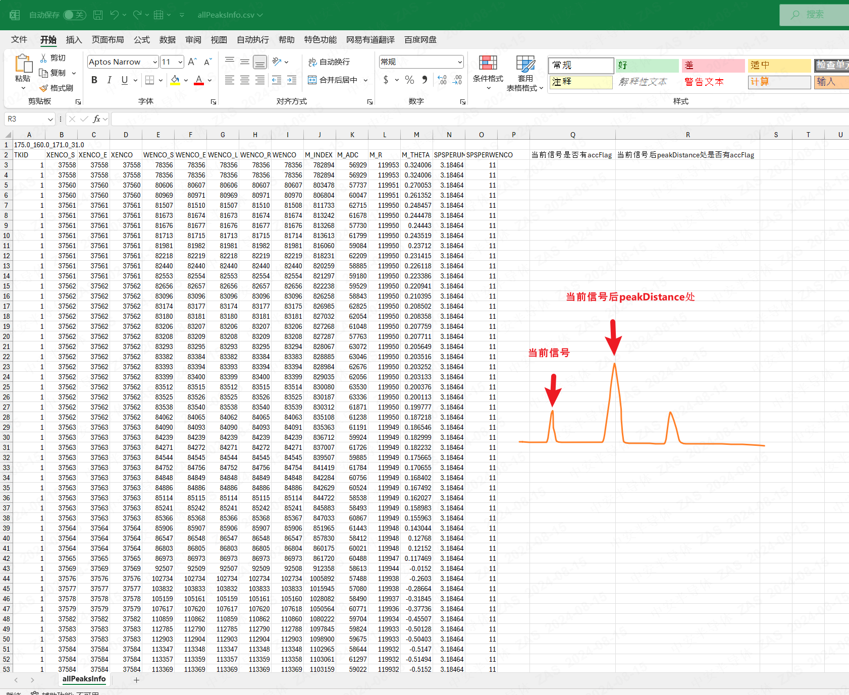

1. 有了这个表格，系统工程师/现场人员 可以根据该表格，筛选出满足 accThresholdAdc的信号，是否后面间隔一个主副光斑的距离处有acc触发。如果有，漏触发发生的位置是哪里。

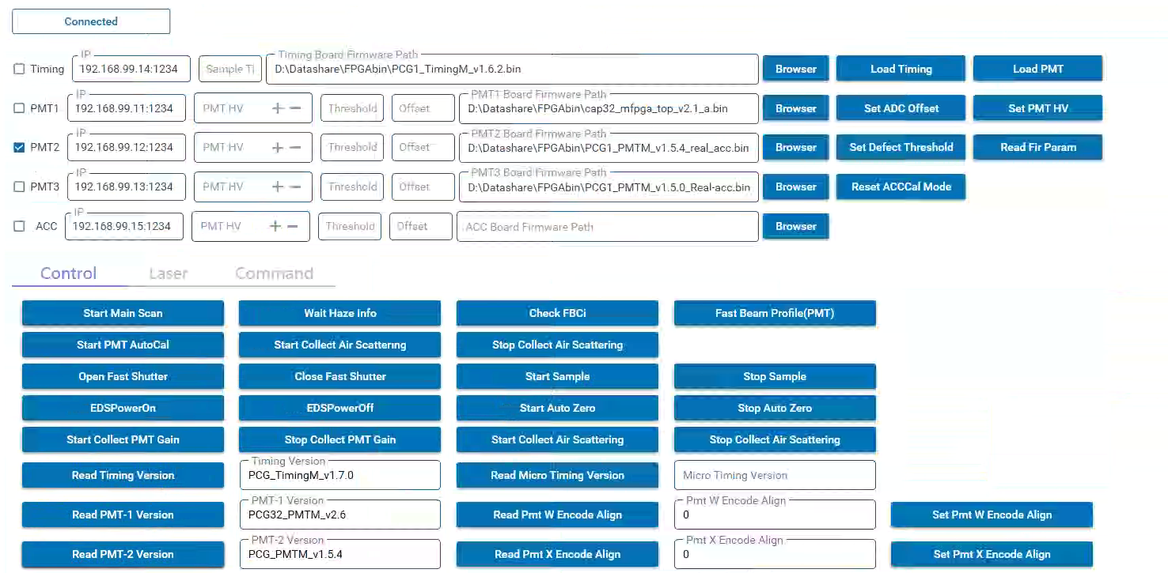

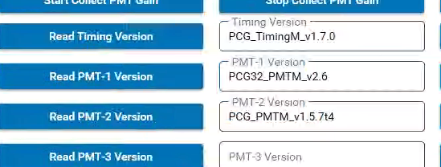

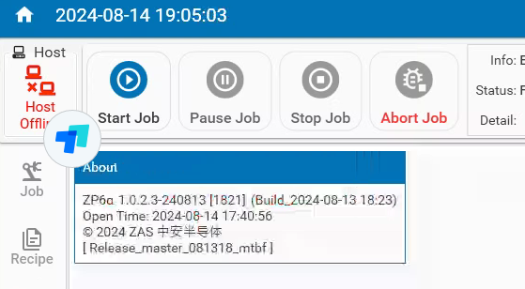

HS 模式

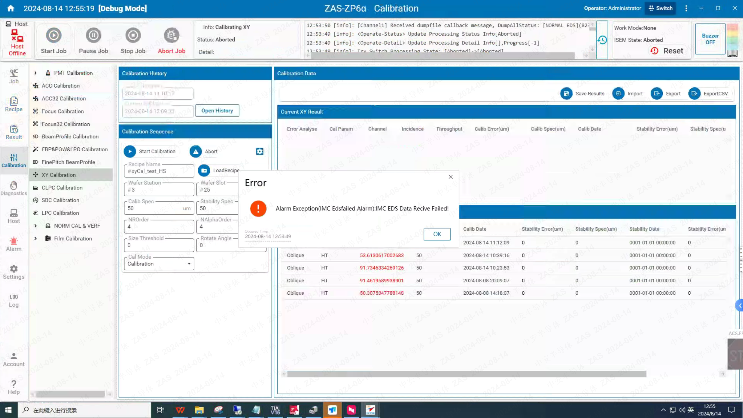

HT 模式 xyCal Ch2 第一次No result

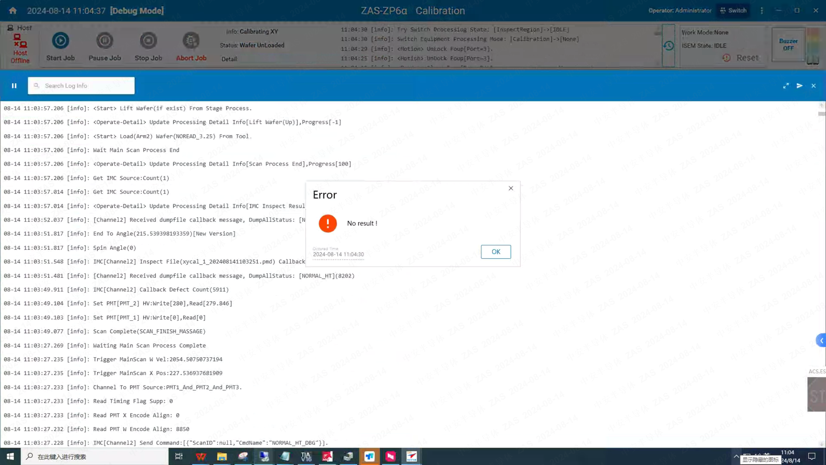

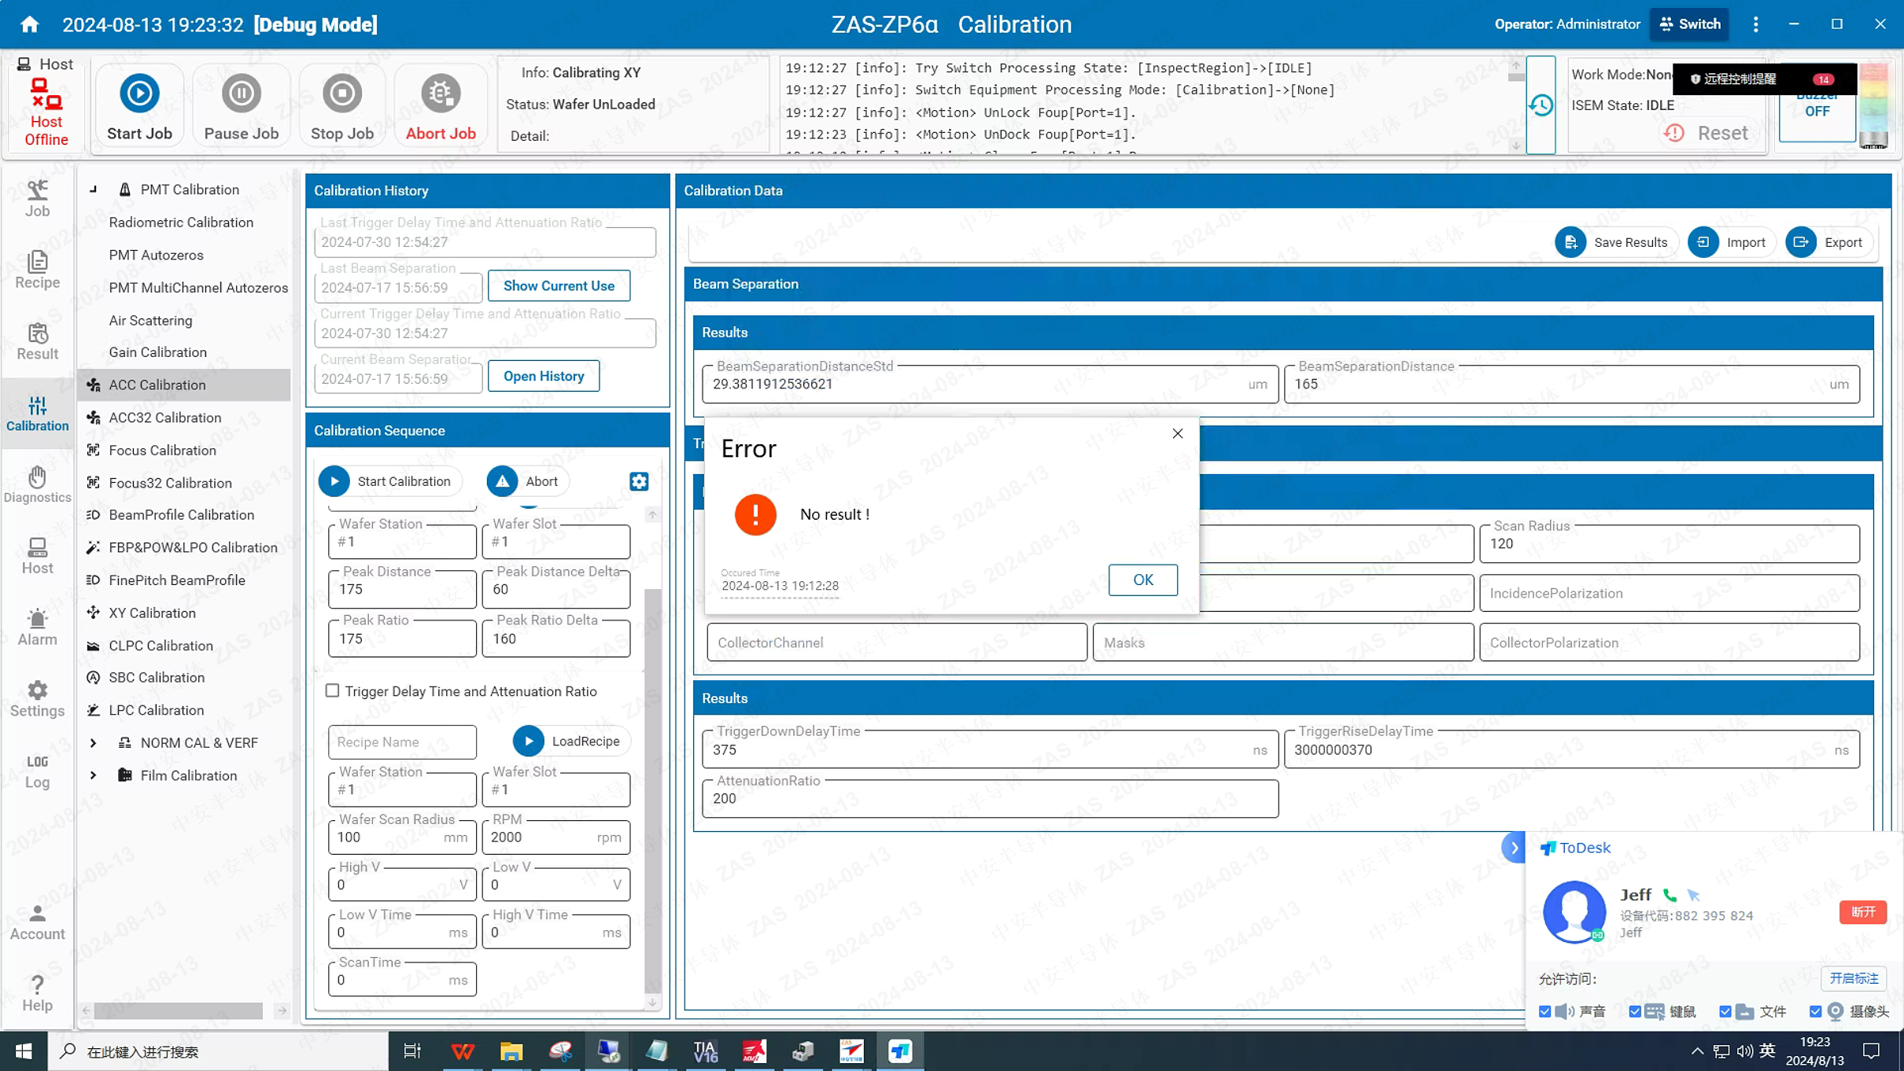

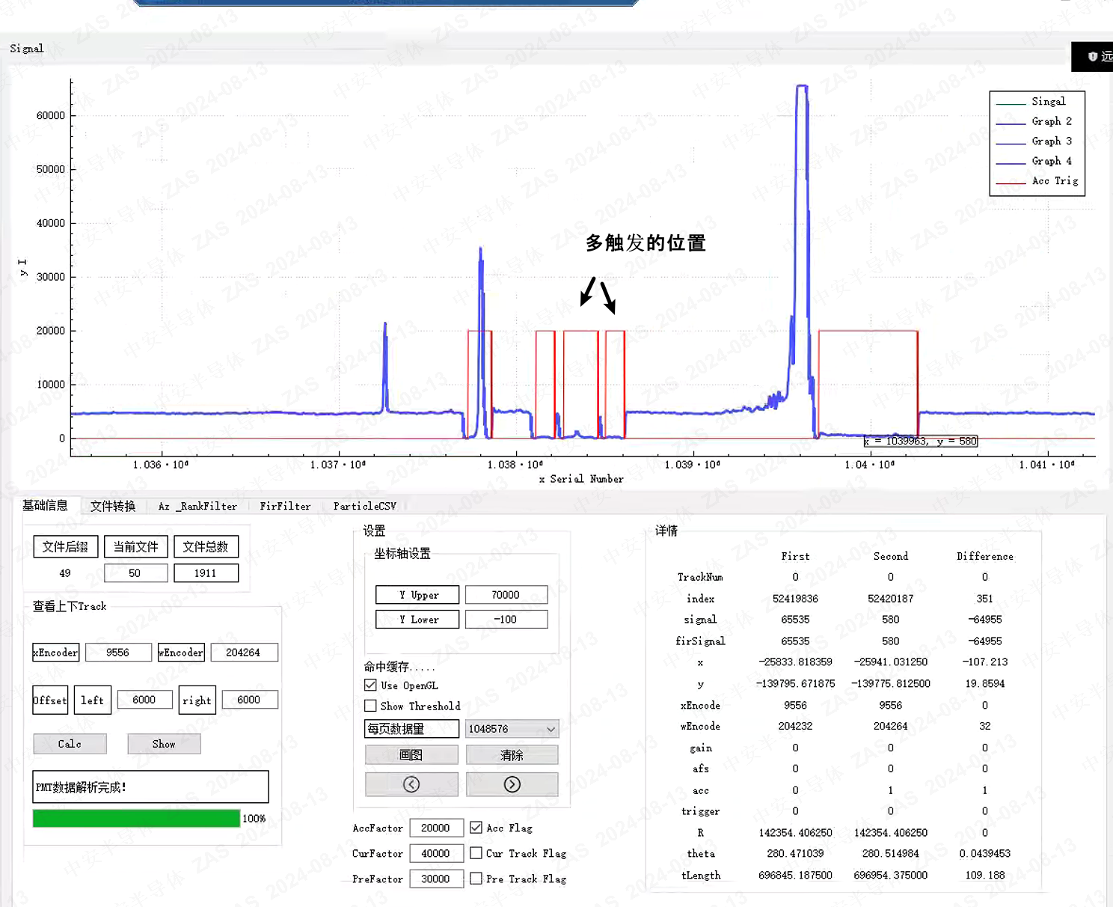

**20240810**

**ZP6-alpha real-acc preTrk 测试**

MainPC: 20240808-1620_xyCal; Timing:v1.6.2; PMT:v1.5.6; IMC:imc_build_master_pdb_v0.0.0.999_20240802_162045

|  |  |
| --- | --- |
| 1. LP=20%，Mask4 p3，xyCal wafer， Haze太大，MB已经饱和非常多，LB信号不明显，LB-Haze ~=2000； XY wfr 感觉并不太适合作为 real-acc Test |  |

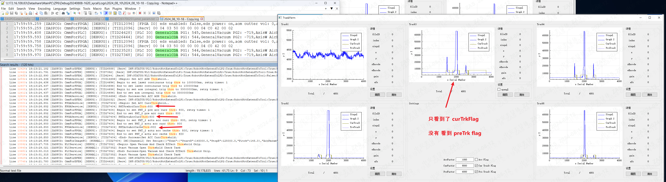

**ZP6-alpha xyCal 测试**

MainPC: 20240808-1620_xyCal; Timing:v1.6.2; PMT:v1.5.6; IMC:imc_build_master_pdb_v0.0.0.999_20240802_162045

|  |  |
| --- | --- |
| 发现问题：  文件路径：D:\IMC\imc_build_master_20240809_2EE\20240810154349_dump_info_xyCal_ch1_noResult   1. xyCal 没有Ch1-PmtArray 结果返回： 2. Ch1 的xyCal 结果返回的 Particle 存在一个明显的角度，然而 Ch2 没有 3. Ch1 的 xyCal 5x5的particle定位不准，存在很多的2个点的结果 |  |

**ZP6-alpha HS 模式Dual-acc测试**

MainPC: 20240808-1620_xyCal; Timing:v1.6.2; PMT:v1.5.6; IMC:imc_build_master_pdb_v0.0.0.999_20240802_162045

|  |  |
| --- | --- |
| 1. R=0-60mm,HS 模式扫描共481个 suggestionBox，存在 2个 missTrigger。见下图：由于suggestionBox对 wEncoder 的合并出错 文件路径：D:\IMC\imc_build_master_pdb_v0.0.0.999_20240802_162045\20240810143328_dump_info_HS_dualAcc_r=0-60mm_hs |  |

|  |  |
| --- | --- |
| 1. R = 0-60mm, HS 模式 dual-acc 有效触发 Typical case |  |

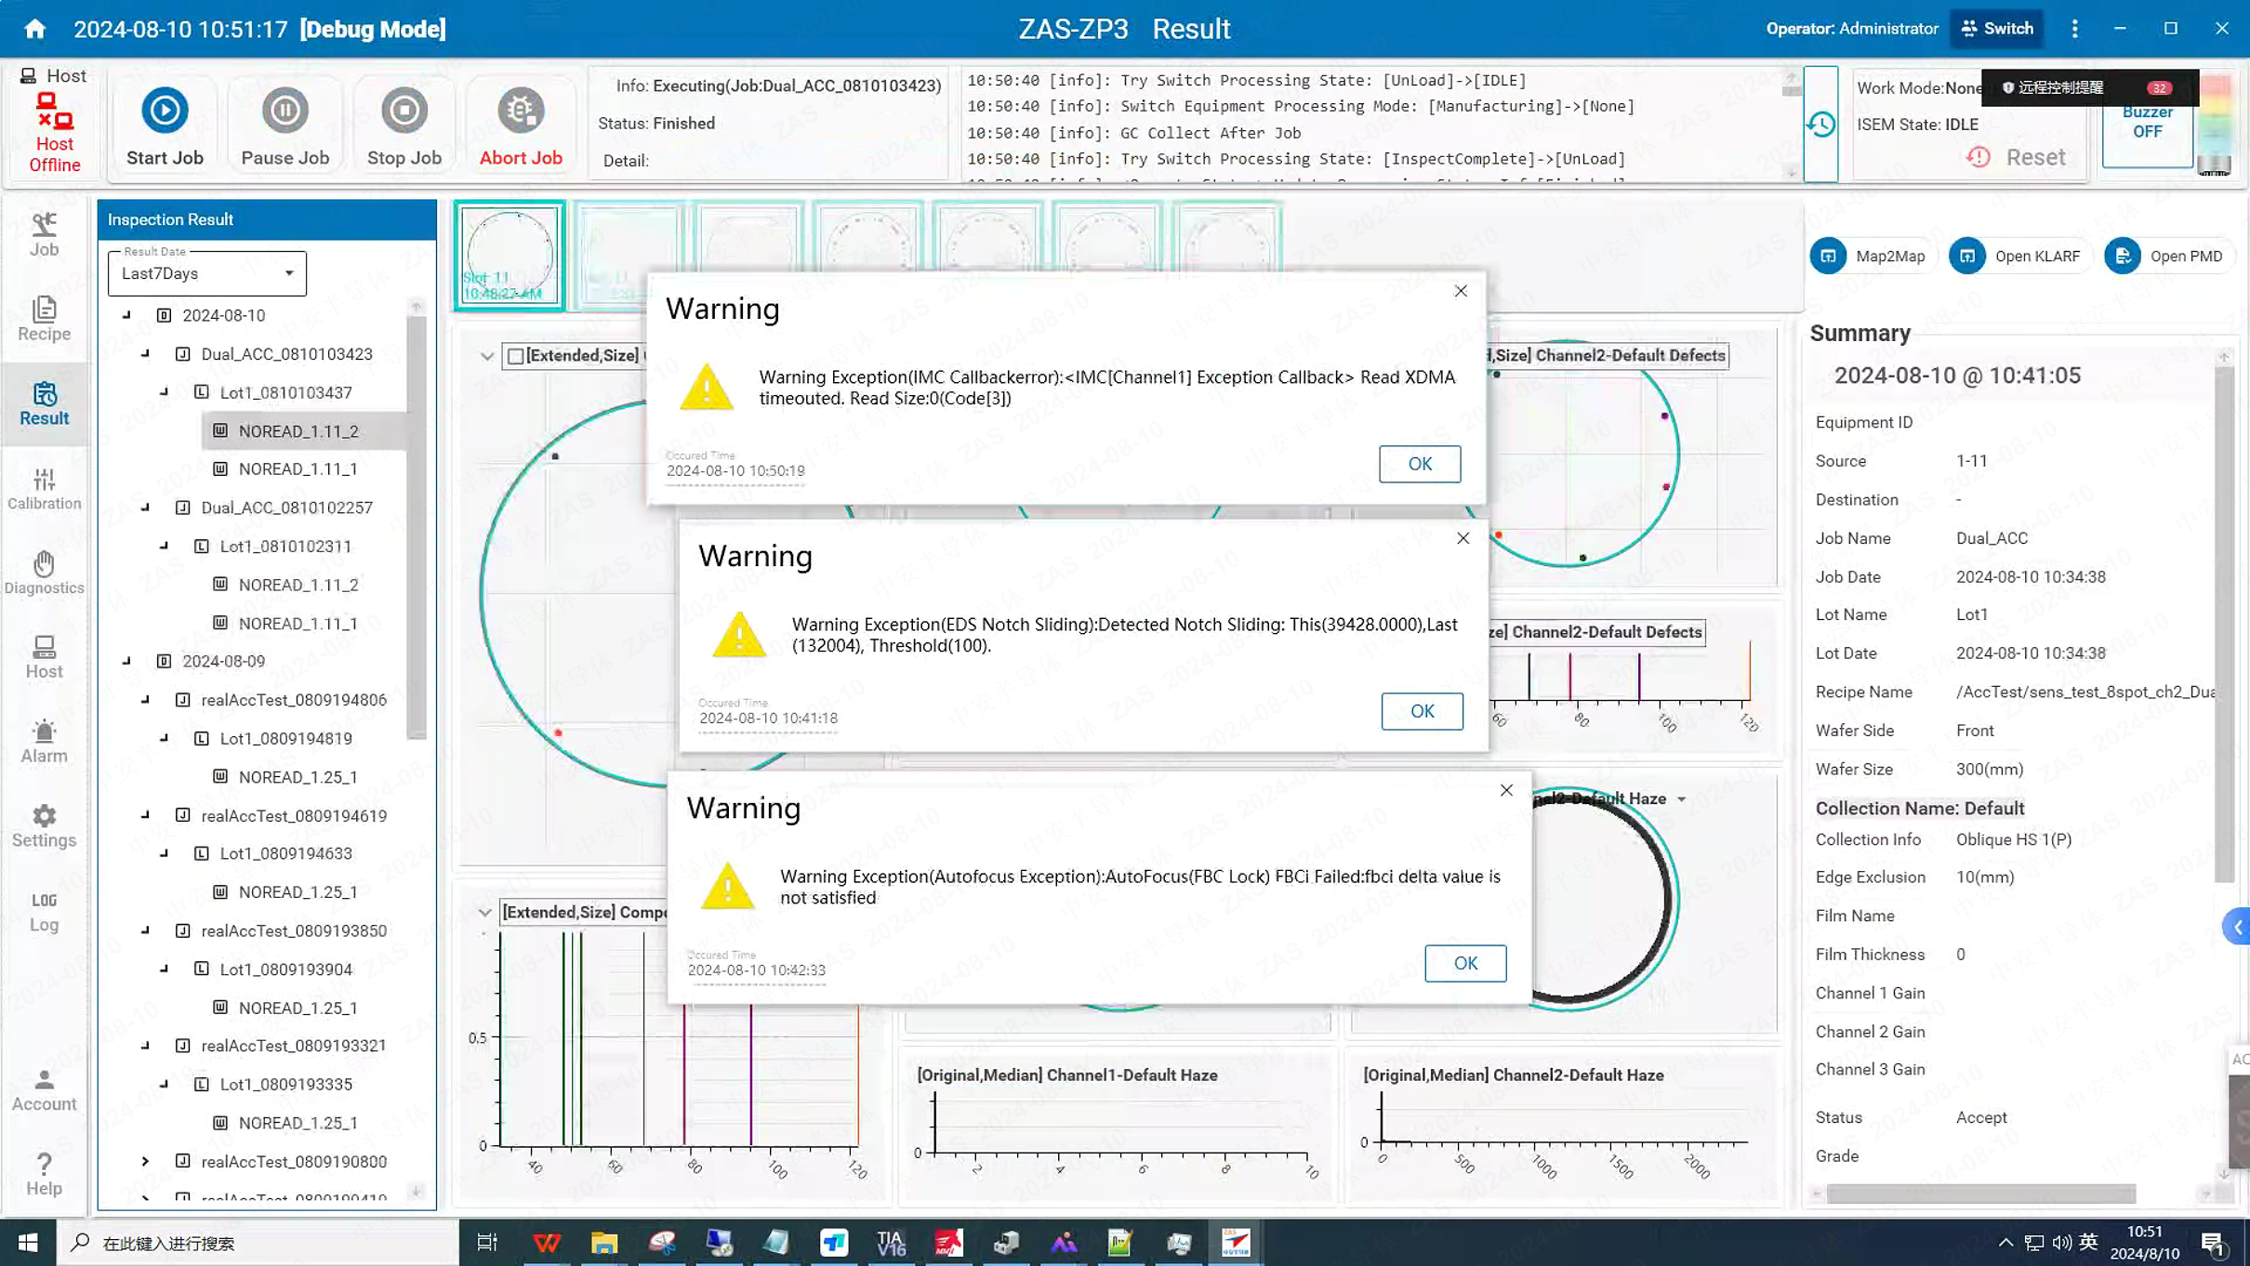

**20240809**

**ZP6-Beta 单通道 acc 会议记录**

1. accSinglePmt 依然保持16-bitDepth，采用和ZP3一致的方式，最后两位为accFlag；
2. accSinglePmt 采样率\带宽\底噪均和ZP3保持一致，不做修改；
3. accSinglePmt flag 上传给其他3个 pmtArray 方式：
4. accSinglePmt 根据accThres判断完成 -> 通知 Timing 板 -> timing 板 把 满足accThresh的 (x/wEncoder + BeamSeparation) -> 其他3个pmtArray对应 x/wEncoder 产生accFlag  
   前置条件：   
   需要先对3个通道 PMT 信号和 wEncoder 之间的信号延迟时间校准出来，并补偿  
   BeamSeparationCal 提前做好  
   **行动项： @宋玉鑫 @汪秋华 准备fpga部分功能开发**
5. **pmt信号和wEncoder之间时间延迟校准方案需要给出需求@焦振飞@马骞**，暂定为对一个wafer做定半径下的变转速运动  
   3个pmtArray和SinglePMT信号相对 wEncoder之间的时间延迟是否相同，根据实验结果确定。
6. **有关accSinglePMT 做 Calibration的方法，需求需要@马骞@焦振飞 方案给出，包括做哪些Cal，怎么做，是否需要软件有单独开发项？**
7. pmtArray和SinglePmt本身下采样/fir filter参数不同初步结论是不影响Flag的对齐问题，如果后续发现问题，则应该类似可以看到XYCal 内外圈 T 向误差不同的现象；
8. HS 100-300rpm 模式下，即使在内圈 R很小，数据量很大时，fir filter也可以正常工作。
9. **accSinglePmt 用imc做 debug的方案：**
10. **短期：**先在ZP6-beta旁边放一个类似ZP3 的 IMC+pcie卡，作为accSingleChannel debug用 @朱敬敬 帮忙准备
11. **长期：**最终放在客户端的版本，需要可以 将已有的 适用于 pmtArray的 IMC，尝试加一个支持singlePMT的 PCIe卡？支持把accSinglePMT的fpga原始信号 dump出来，作为 debug。  
     @董海 协助考虑，是否可行？需要做哪些准备？
12. **有关 BeamSeparationCal 的流程可以参考下图，麻烦 @宋玉鑫@史苏杰@黄福涛 协助开发；**
13. 其他部分的流程图暂时还没有，有了之后会第一时间发出来，如果存在什么问题，大家协助反馈，我们暂定下周主要进行开发任务，下下周争取可以在 ZP6-Alpha 上做一些测试

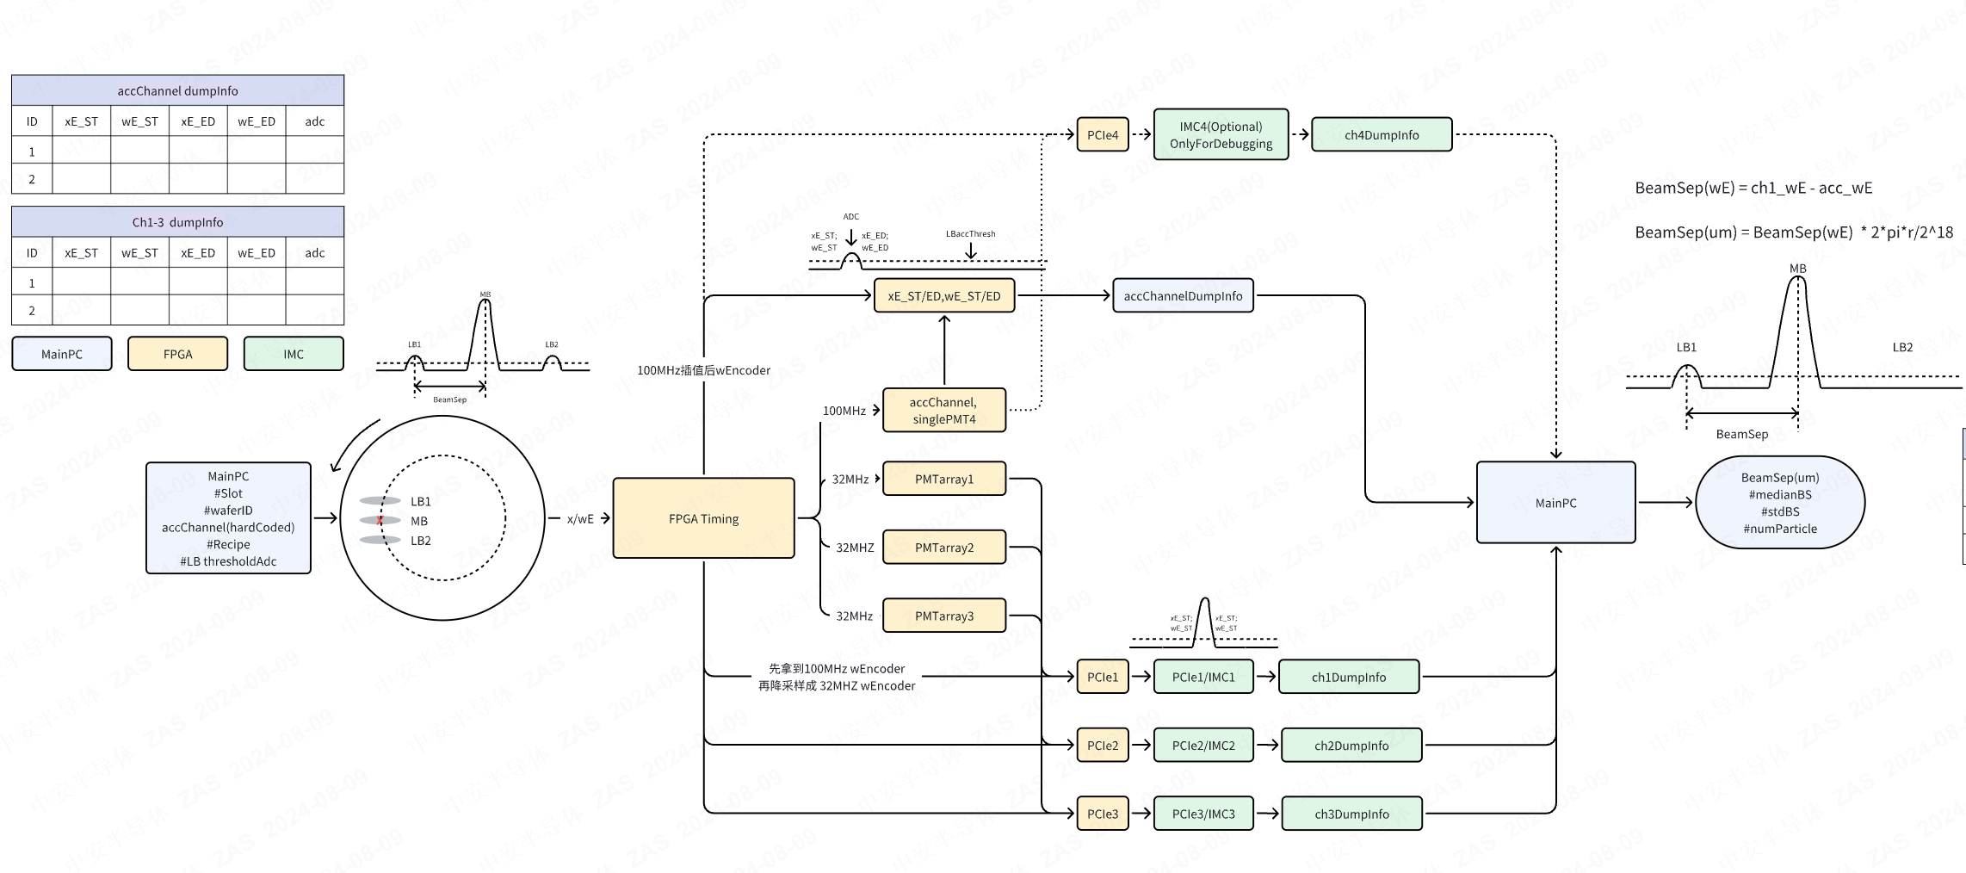

**20240808**

**preTrk 触发残留项**

1. Previous trk 触发后的 acc flag 太长（~1个主副光斑间隔），导致 false trigger 比较多, 需要增加一个可配置项，可控改变 previous trk flag 长度
2. Previous trk 和 curTrk对齐的 flag差别最大~90um，不太符合预期；需要进一步做实验排查原因：

行动项：

1. 测试取消 previous trk前推1一个光斑间隔，preTrkFlag和curTrkFlag 之间的最大误差有多少？@焦振飞
2. 把preTrk flag 减小时间位 ~ 3/4个光斑间隔，测试 acc 触发效果 @宋玉鑫 出一个新版本，@焦振飞 协助测试

**测试内容：ZP6-alpha PmtArray dual-acc**

软件版本：MainPC：ZP6\Debug202404731_dualacc； TimingM_v1.6.2; PMT1: PCG32_PMTM_v2.5; PMT2:PMTM_v2.5; IMC: imc_build_master_pdb_v0.0.0.999_20240802_162045

|  |  |
| --- | --- |
| 1. 同时Enable Ch1/Ch2 采数据，用 Ch2 做 Dual-acc大颗粒判断，流程上可以跑通，且内外圈颗粒保护位置正确，未发现 missTrigger TimeOffset = -2689; wEncoderOffsetAlign=8850 |  |

|  |  |
| --- | --- |
| Dual-acc 可以正常工作的一个 TypicalCase |  |

显示有一个 accSkipData但是 Log 里面未打印出来

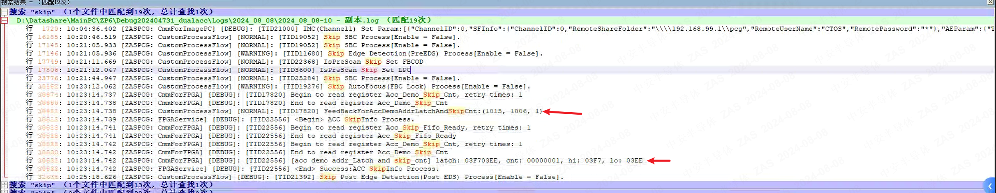

**20240801**

**测试内容：ZP6-alpha PMTarray dual-acc**

|  |  |
| --- | --- |
| 软件版本：MainPC：ZP6\Debug202404731_dualacc； TimingM_v1.6.2; PMT1: PMT_v2.5; R=135~140mm IMC: release_0726 preXEmargin=postXEMargin=15um(~37xEncoder); preWEmargin=PostWEmargin=100um(~57wEncoder)  Fpga: PMT wEncodeAlgin=8850 |  |

1. 同时Enable Ch1/Ch2 采数据，用 Ch2 做 Dual-acc大颗粒判断，流程上可以跑通
2. 但是该版本情况下，Dual-acc 触发存在若干问题：

|  |  |
| --- | --- |
| 1. Fpga 提取触发的 start/endEncoder 位置和以前不一样，需要一起看一下。 |  |

|  |  |
| --- | --- |
| 1. 有 fpga 有 MissTrigger |  |

|  |  |
| --- | --- |
| 1. suggestionBoxies的xEncoder range不对 |  |

**20240730**

**测试内容**

测试在ZP6-alpha机台上面在 Ch1-pmtArray 基础上 Enable Ch2-做Dual-acc大颗粒判断，测试环境：

MainPC：ZP6\Debug20240728_focus.0.1.1_0722 - 副本；Timing板：1.6.2； PMT板：1.5.5；IMC：imc_release_0726

1. 只Enable Ch2时，fpga有拉低功率，但是没有accFlag;  
   Dual acc 中有一段触发时间非常长的范围，在SuggestionBox里面没有找到

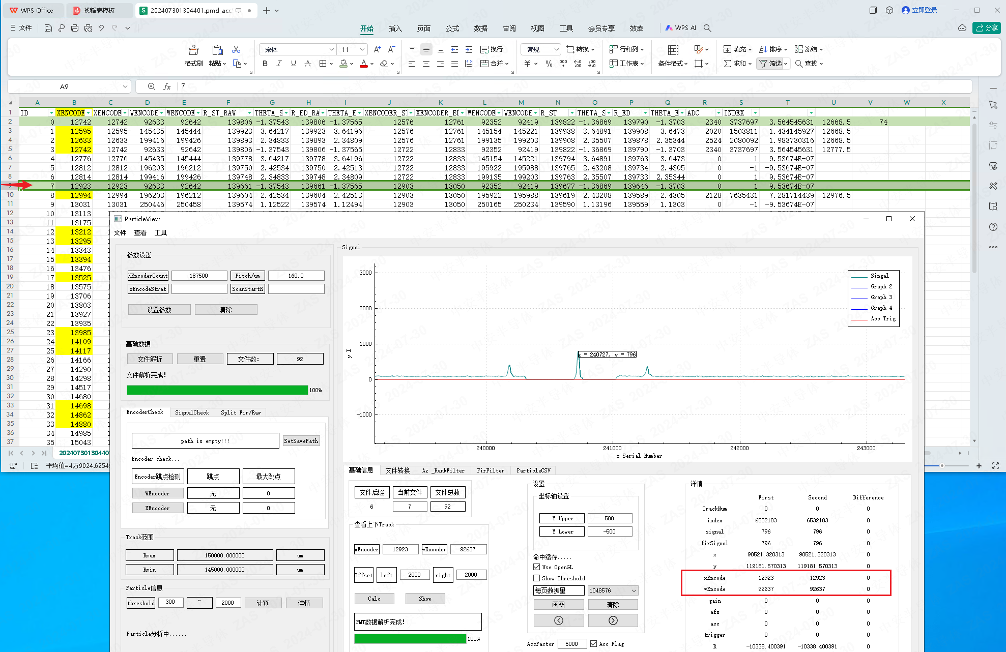

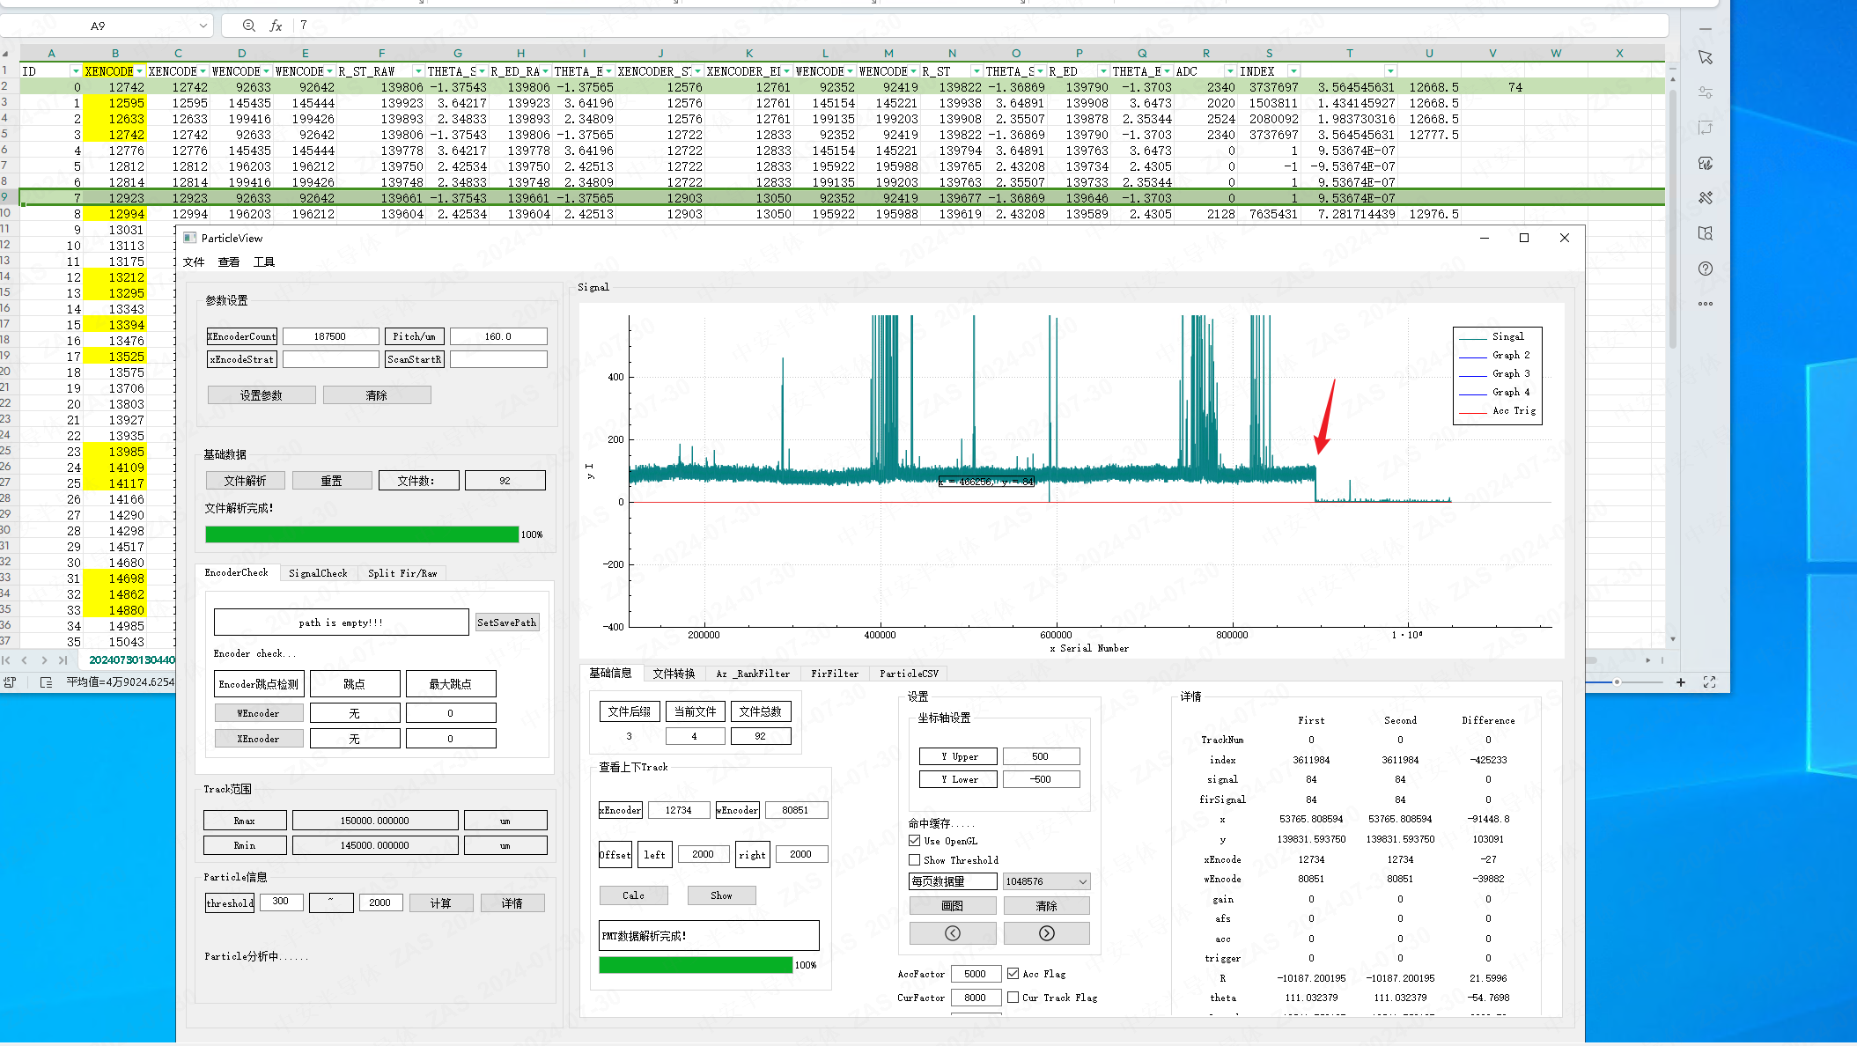

1. Enable Ch1和Ch2时，报错 ManualAcc Get Encode Failed

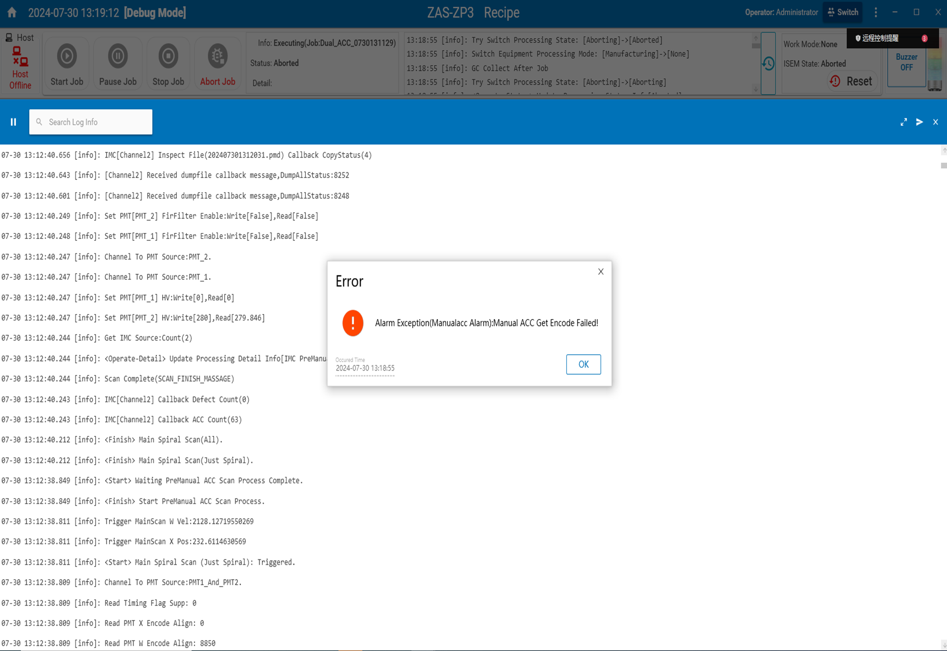

002c 寄存器写0或者1并没有变化, 原因是此次实验用的 PMT_1.5.4版本， 1.5.4不支持该002c寄存器，改为 PMT_1.5.5之后 002c寄存器可以写入了：

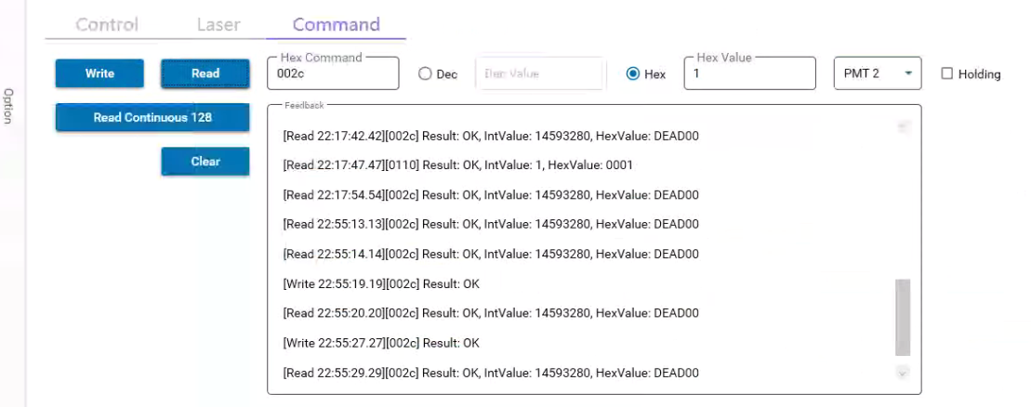

测试条件：  
MainPC: Release_v1.0.1.1_0722 - 副本； Timing_v1.6.1; PMT_v1.5.4; IMC: release_0726

有miss trigger，像是 pretrk阈值判断错误  
20240729214835_dump_info_Timing_v1.6.1_pmt_V1.5.4_missTrigger

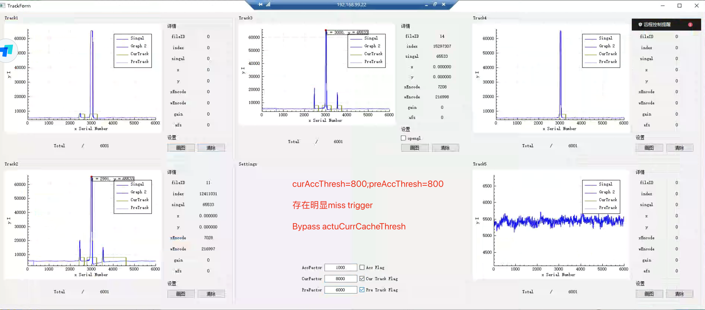

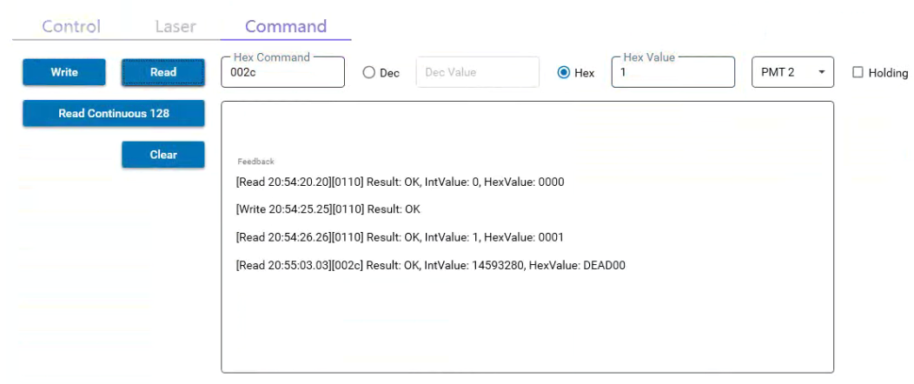

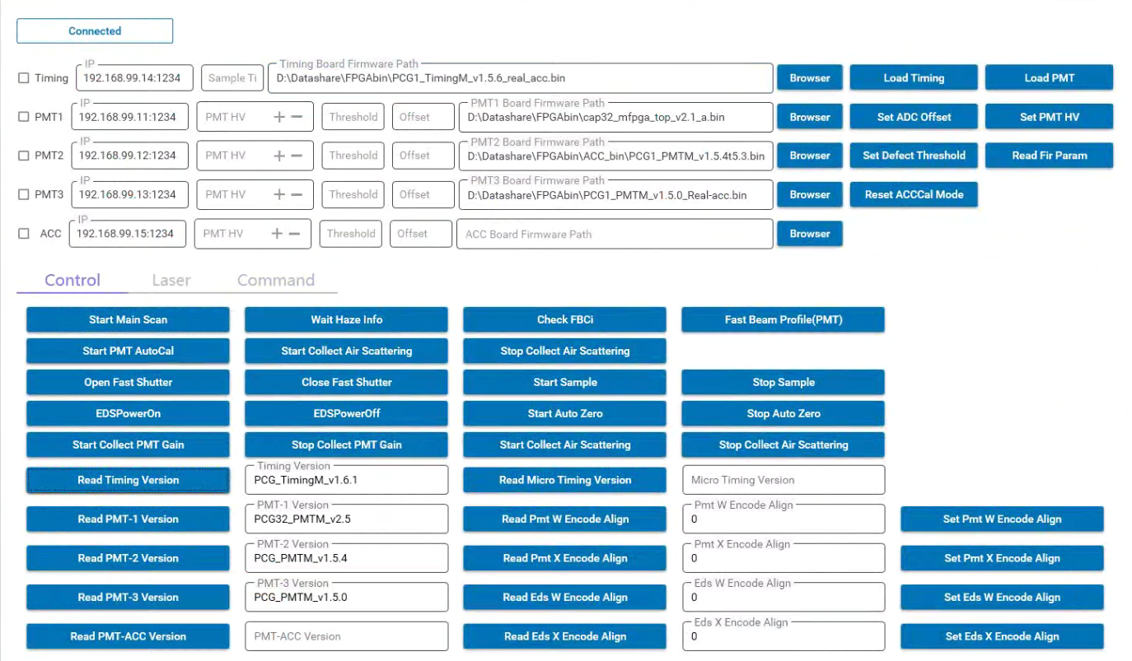

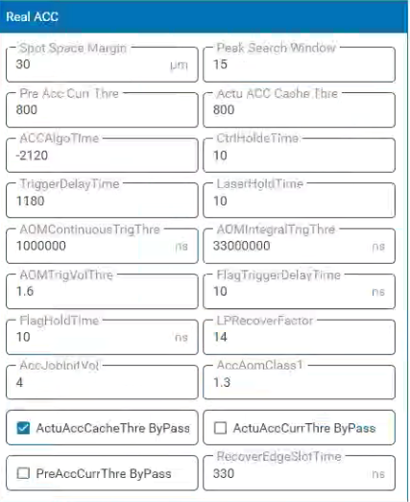

**20240729**

**会议讨论点**

1. accPreviousTrk验证效果：

结论：

1. previous trk 目前触发正常，暂时肉眼用particleView没有看到 miss trigger 现象
2. 在不同半径和角度都验证过，previous trk 触发位置也是正常的

存在问题

1. Previous trk 触发后的 acc flag 太长（~1个主副光斑间隔），导致 false trigger 比较多, 需要增加一个可配置项，可控改变 previous trk flag 长度
2. Previous trk 和 curTrk对齐的 flag差别最大~90um，不太符合预期；需要进一步做实验排查原因：

行动项：

1. 测试取消 previous trk前推1一个光斑间隔，preTrkFlag和curTrkFlag 之间的最大误差有多少？@焦振飞
2. 把preTrk flag 减小时间位 ~ 3/4个光斑间隔，测试 acc 触发效果 @宋玉鑫 出一个新版本，@焦振飞 协助测试
3. 用ZP6-alpha 机台Ch1 PMTarray做dual-acc保护大颗粒的方案讨论：[Dual-acc 待确认项 （ZP6-alpha PMTarray）](https://kwpemhtoftn.feishu.cn/wiki/UTe1wWs68iy9o0kcpgvcw4LjnZd?from=from_copylink)

**决定使用方案1**：Ch1正常用PMTarray采集，用Ch2（Single-pmt）作dual-acc大颗粒判断；

主要需要改变的是MainPC流程： @王稳

1. 需要除了Ch2以外， 在 preScan 中把Ch1/Ch3也分别生成对应的recipeBB，并且把对应的 pmt数据下发给IMC1/3，用来在preScan汇报扫描结果
2. 在 postScan 中 除了对Ch2做 两次扫描结果的合并外，也对Ch1/3做结果合并
3. ZP6-Beta 机台 单独PMT-array通道acc触发方案、开发计划讨论

行动项：

1. acc通道需要一个类似IMC的电脑用来存储该通道数据，方便后期debug，请敬敬协助准备。@朱敬敬
2. ZP6-Beta 的 BeamSeparationCal 具体流程图需要进一步详细化，@焦振飞 协助整理和@马骞 讨论细化
3. 暂定的BeamSeparationCal：fpga用acc通道检测到过阈值的信号，把x/wEncoder 送给MainPC，MainPC下发给3台IMC，IMC计算完BeamSeparation后回传给MainPC；@宋玉鑫 @史苏杰@薛胜伟 有一些开发工作
4. 暂定该项测试可以在下周(8/5-15号之间)可以在ZP6-alpha机台上测试，等到8/15号ZP6-Beta 机台上的 acc 通道光学元件安装完成后，再在 ZP6-Beta 机台测试

**会议讨论点**

1. accPreviousTrk验证效果：

**测试软件版本**

MainPC: ReleaseV1.0.1.1_0722_副本；TimingV_v1.6.1_real-acc.bin； PMT_V1.5.4t5.3; IMC:_v1.6_pdb_v1.6.5.0_20240721_184220_ToHefei

**测试结果**

1. preVious trk 目前触发正常，暂时肉眼用particleView没有看到 miss trigger 现象
2. 在不同半径和角度都验证过，previous trk 触发也是正常的

**存在问题**

1. Previous trk 触发后的 acc flag 太长（~1个主副光斑间隔），导致 false trigger 比较多,需要增加一个可配置项，可控改变 previous trk flag 长度
2. TODO:
3. 测试没有previous trk前推1一个光斑间隔，preTrkFlag和curTrkFlag 之间的最大误差有多少？
4. 把preTrk flag 减小触发持续时间减小 3/4个光斑间隔，测试。
5. 用ZP6-alpha 机台Ch1 PMTarray做dual-acc保护大颗粒的方案讨论：[Dual-acc 待确认项 （ZP6-alpha PMTarray）](https://kwpemhtoftn.feishu.cn/wiki/UTe1wWs68iy9o0kcpgvcw4LjnZd?from=from_copylink)
6. 直接同时Enable Ch1和Ch2，然后用Ch2做Dual-acc 大颗粒判断，报错  
   MainPC:ZP6\Debug20240728; Timing_v1.6.2; PMT1_v2.4;PMT2_v1.5.4_real_acc.bin

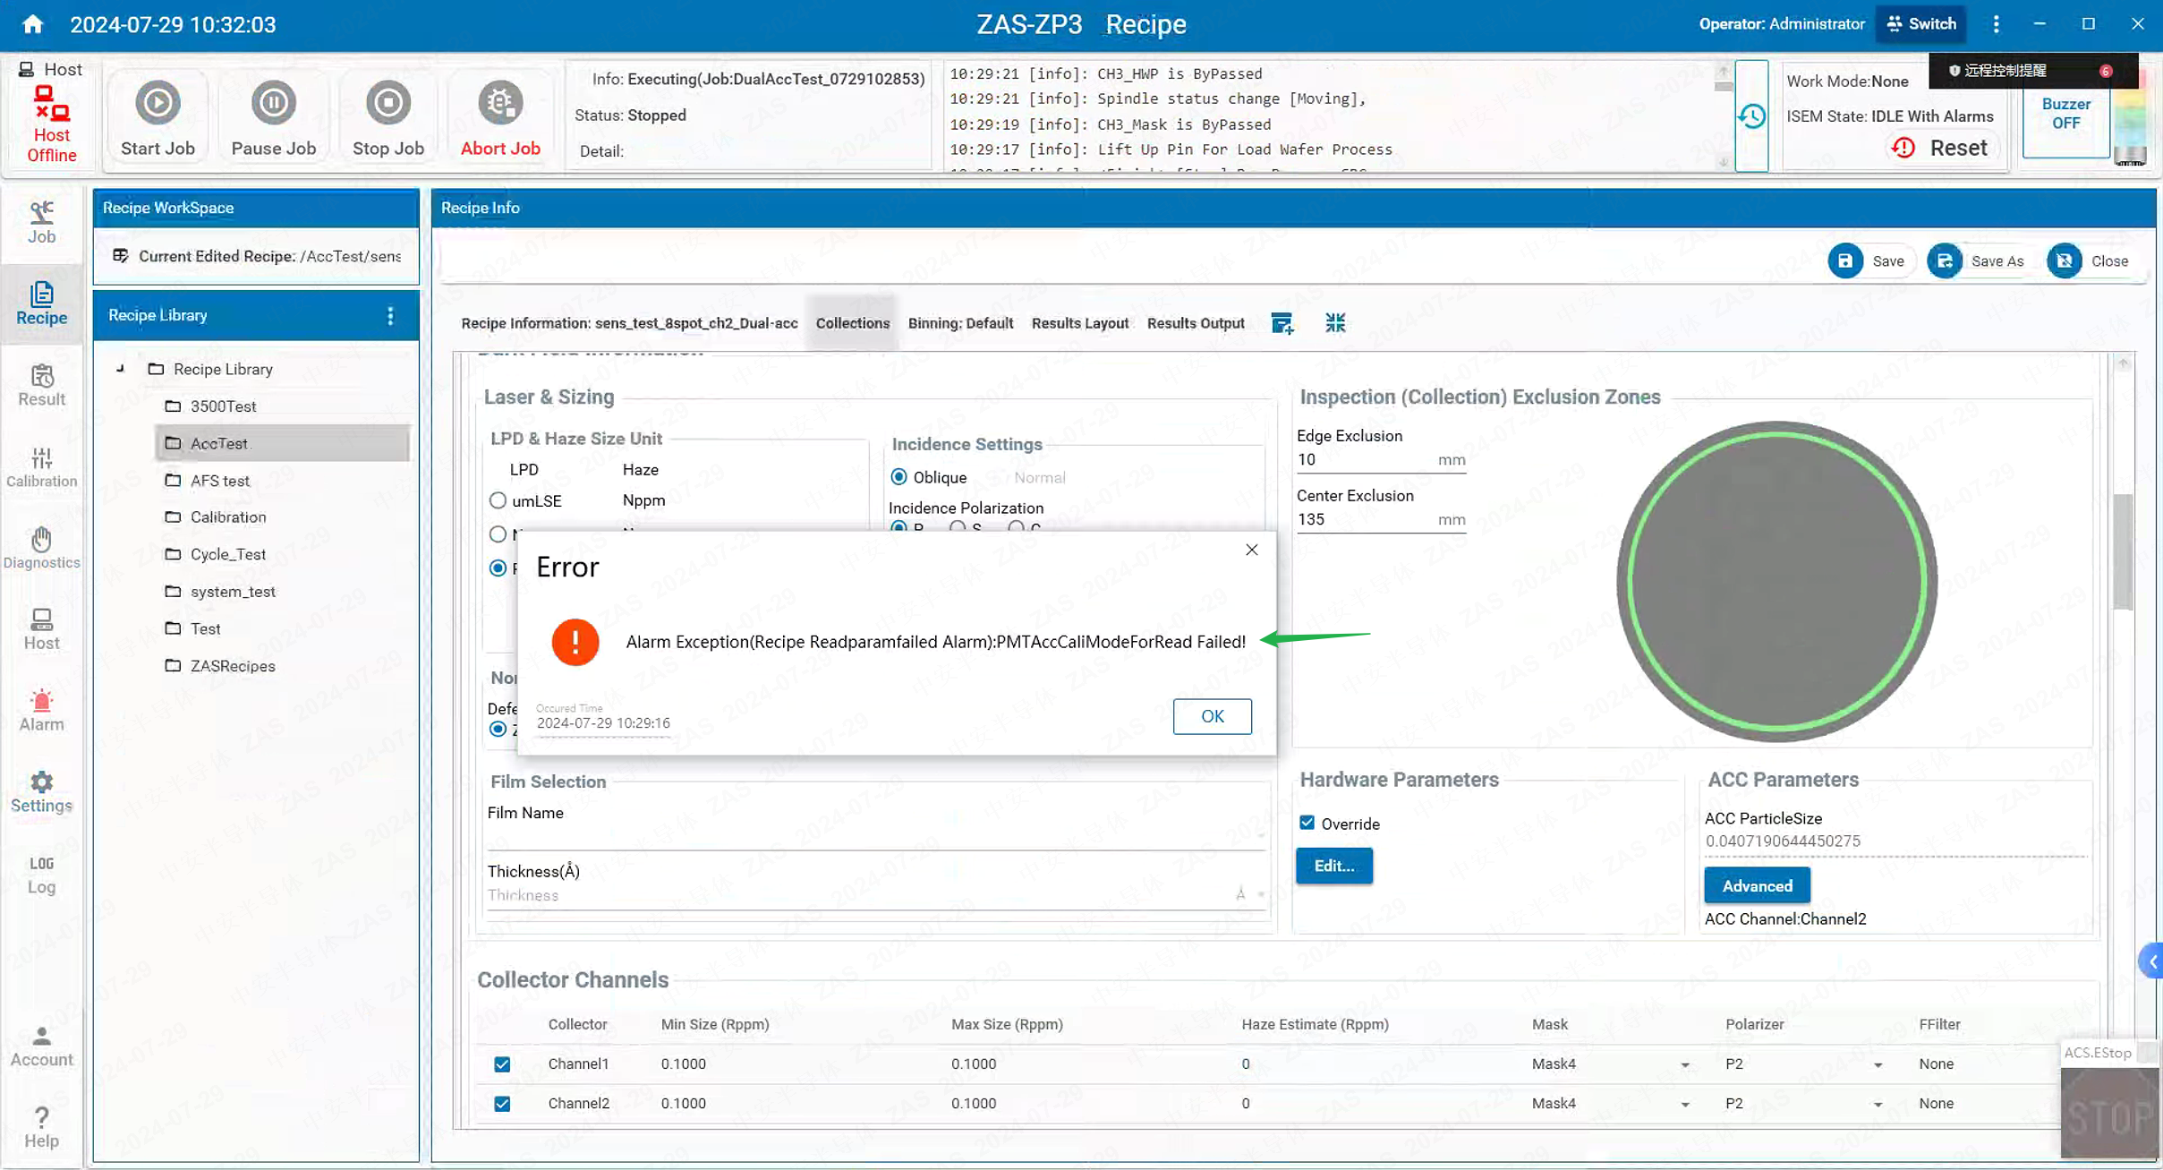

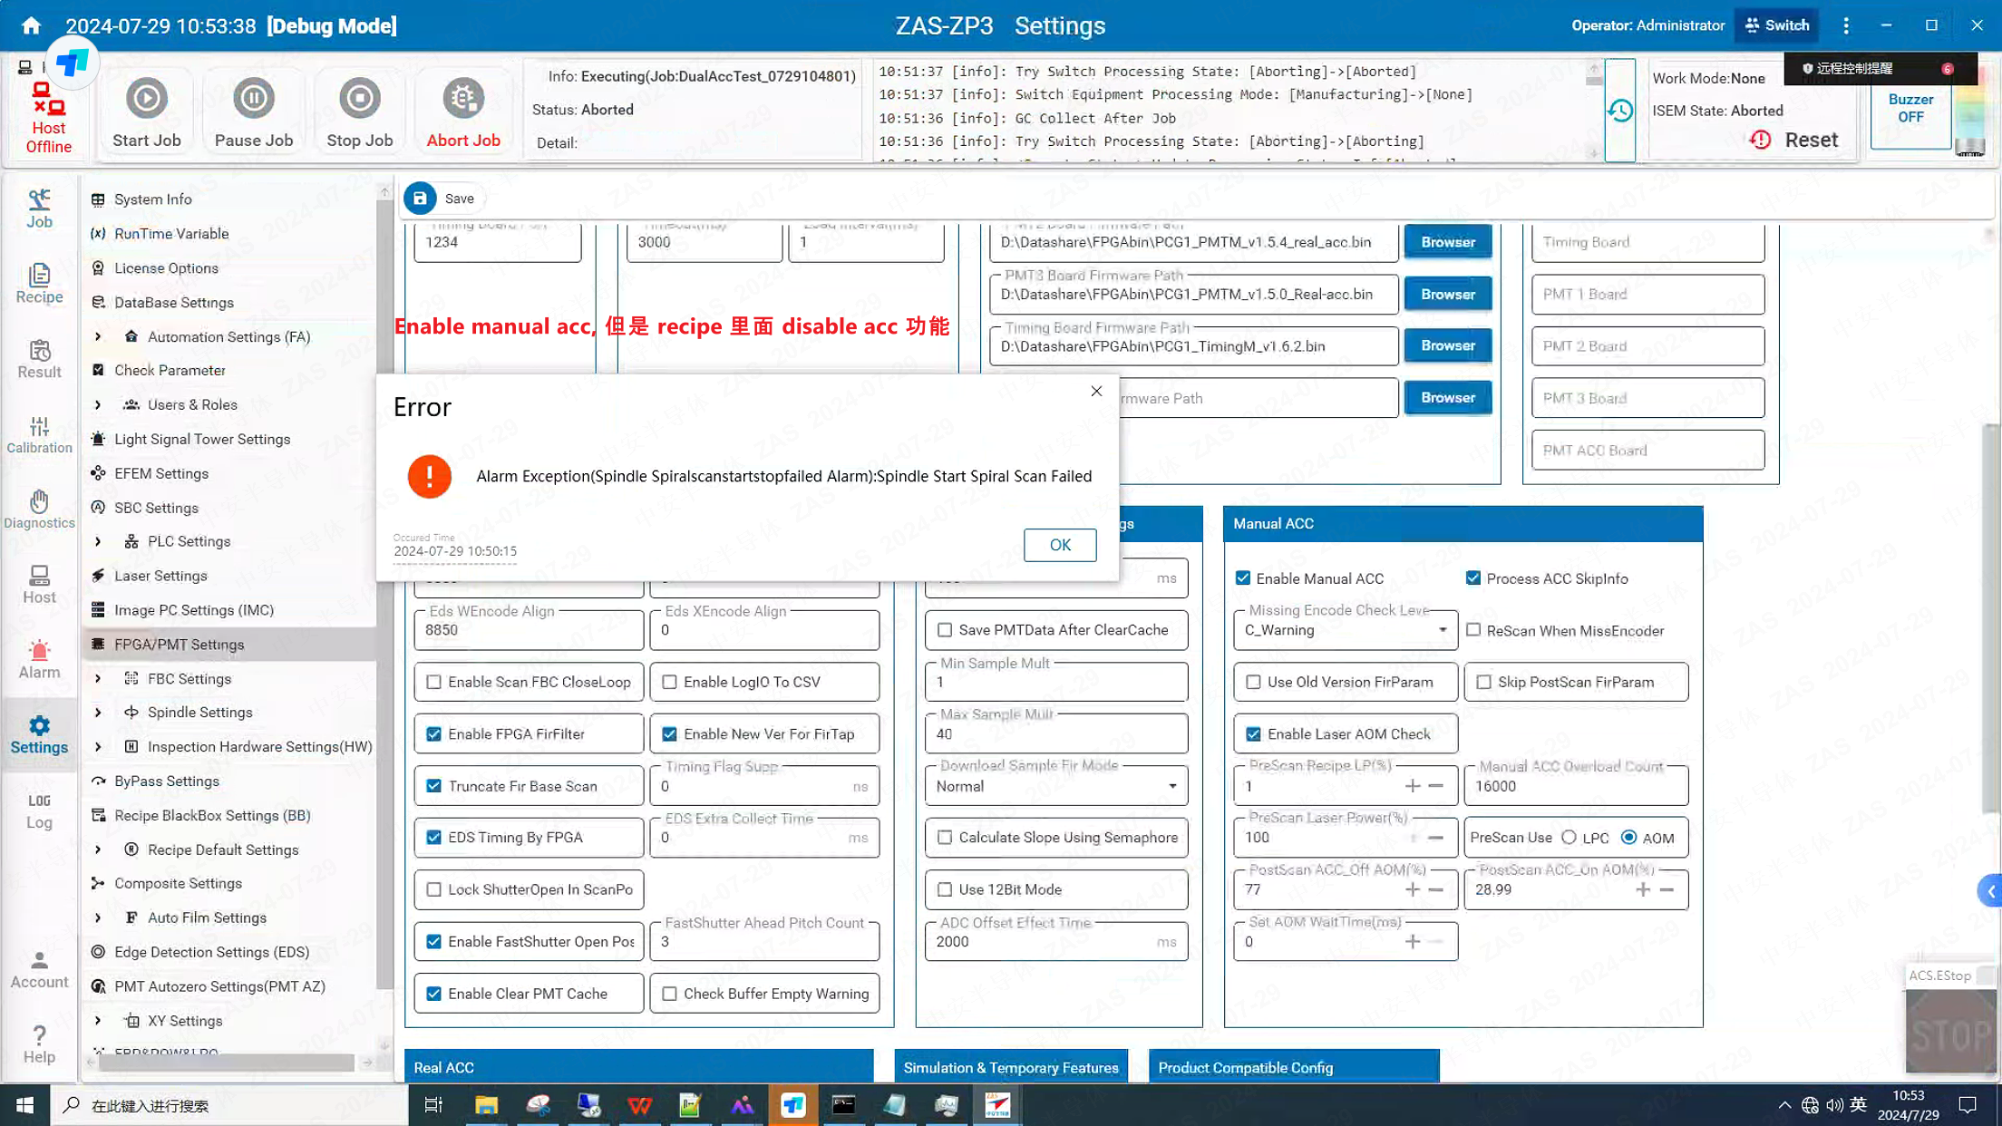

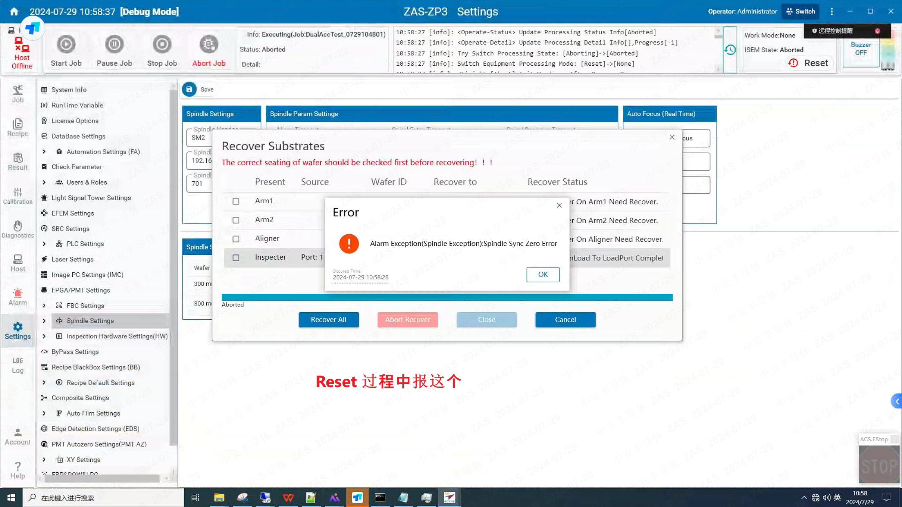

1. ZP6-Beta 机台 单独PMT-array通道acc触发方案、开发计划讨论：ZP6-Beta机台会集成独立的ACC通道，需要讨论下FPGA和软件方面需要做的准备；
2. 硬件（ACC Single PMT版、Timging版、IMC）准备Ready时间，acc通道光学件集成时间安排
3. 光学硬件8/15-8/30到，到了之后安装
4. PMT板子和Timing板的接口是否有改动？
5. 是否需要一个单独的IMC存原始数据，方便 trouble-shotting
6. 是否和当前的 currentTrk触发acc逻辑相同？不需要额外的开发
7. accPMT通路的 acc flag 是否可以打到其他3个 pmtarray 通道上（和wEncoder对齐？），pmtarray 的信号可以恢复吗？
8. BeamSeparationCal 功能需要重新设计
9. 扫一个有wafer 的颗粒，然后计算 pmtarray 和 acc通道的时间延迟
10. 校准的数据是在几个不同的IMC上面，IMC dump 出来acc通道的所有peaks对应的 wEncoder，和pmtArray对应IMC dump出来的peaks wEncoder表，MainPC来计算BeamSeparation；
11. 另外一个选择： fpga用acc通道检测到过阈值的信号，把x/wEncoder 送给MainPC，MainPC下发给3台IMC，做BS校准；
12. 可以用已经有的3个IMC中的一个，作为acc通道的IMC？做完之后再切回来。
13. 线下验证；
14. 敬敬帮忙准备1台电脑做测试；
15. 8/15前；
16. ZP6-alpha 机来测试，
17. 开发计划

**注意的点：**

1. ACC通道拥有一个独立的Single PMT；
2. PMT只能看到LeadBeam信号，看不到MainBeam信号
3. FPGA需要对大于一定阈值的信号进行出发ACC动作（类似现在realACC的current track版本，因为看不到mainbeam，所以不会有mainbeam的误触发）
4. 触发后需要对信号进行标记（是不是在Encoder上标？）
5. 没有独立的IMC用于接收/处理/保存 ACC通道的信号，工况运行时，FPGA不需要上传原始信号；

**20240726**

带acc测试主副光斑强度比例参数  
文件路径：  
\\172.16.108.182\imc\imc_release_0726\20240726170048_dump_info_pitchSize=30um_wfr1-11_CurAccThresh=800_lpAR=14_recipeThresh=800

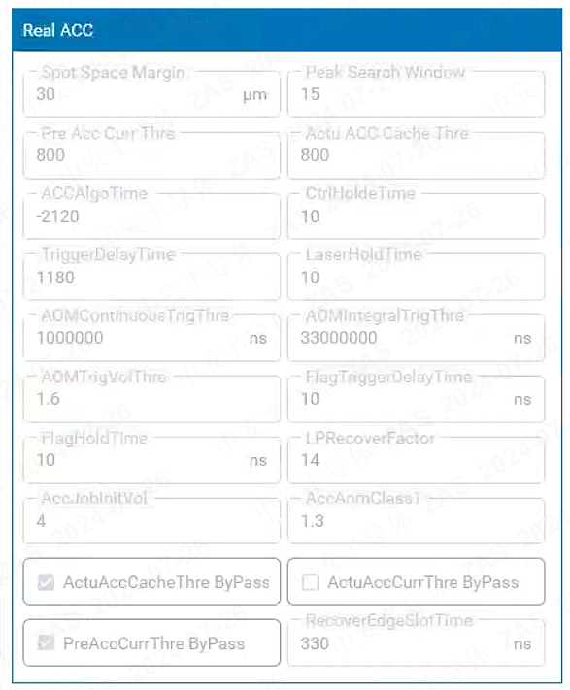

**20240725**

1. **副光斑/主光斑 强度比例很难通过一次扫描得到 (ZP6-alpha 机台)**

1. 如下图所示，主光斑基本上已经饱和了~65428adc， LB1~5750adc，HazeAdc~5000, HazeNoiseRms~100adc, HazeNoiseP2p~500;   
   HazeNoiseP2p=500; 则单次扫描不能检测比例超过 65500/500=131倍；   
   若考虑 10倍SNR，则单次扫描检测灵敏度65500/(100*10)<65.5倍  
   在主光斑不饱和的条件下，副光斑很难通过算法检测到

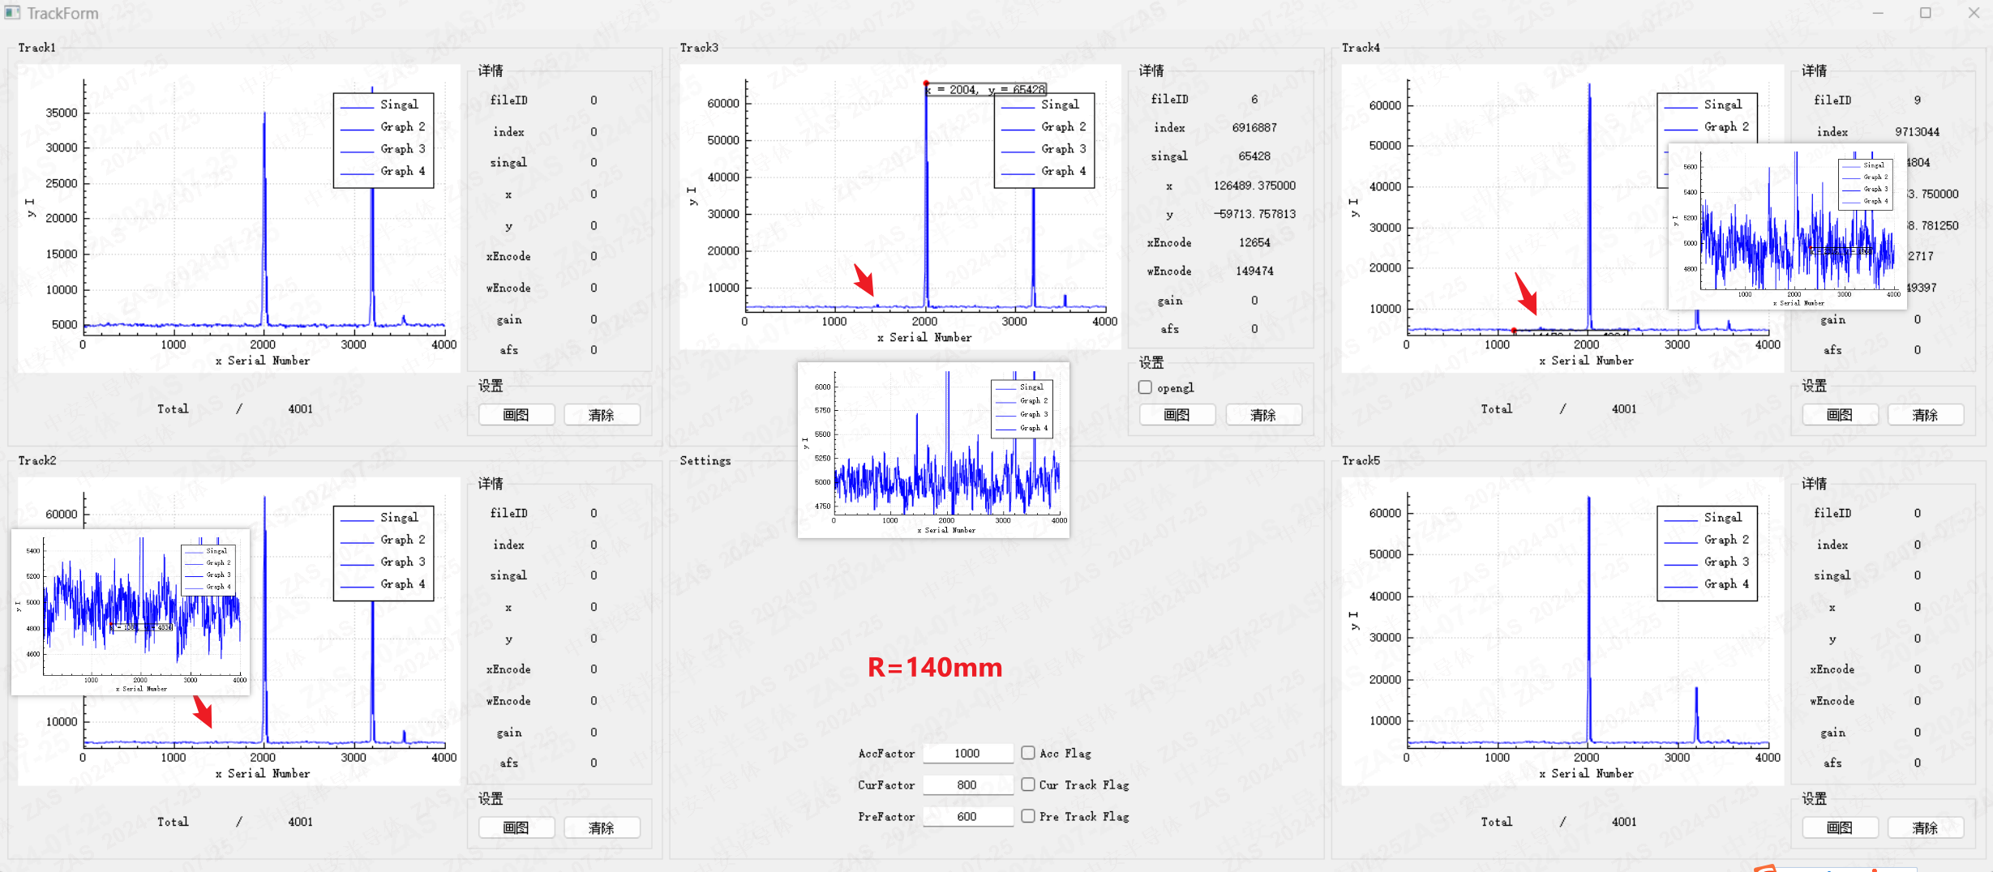

1. 只有在主光斑饱和很多的时候，才可以比较清楚的看到两个副光斑，从图2可以看到两个主副光斑在R向存在一个误差，PitchSize=50um

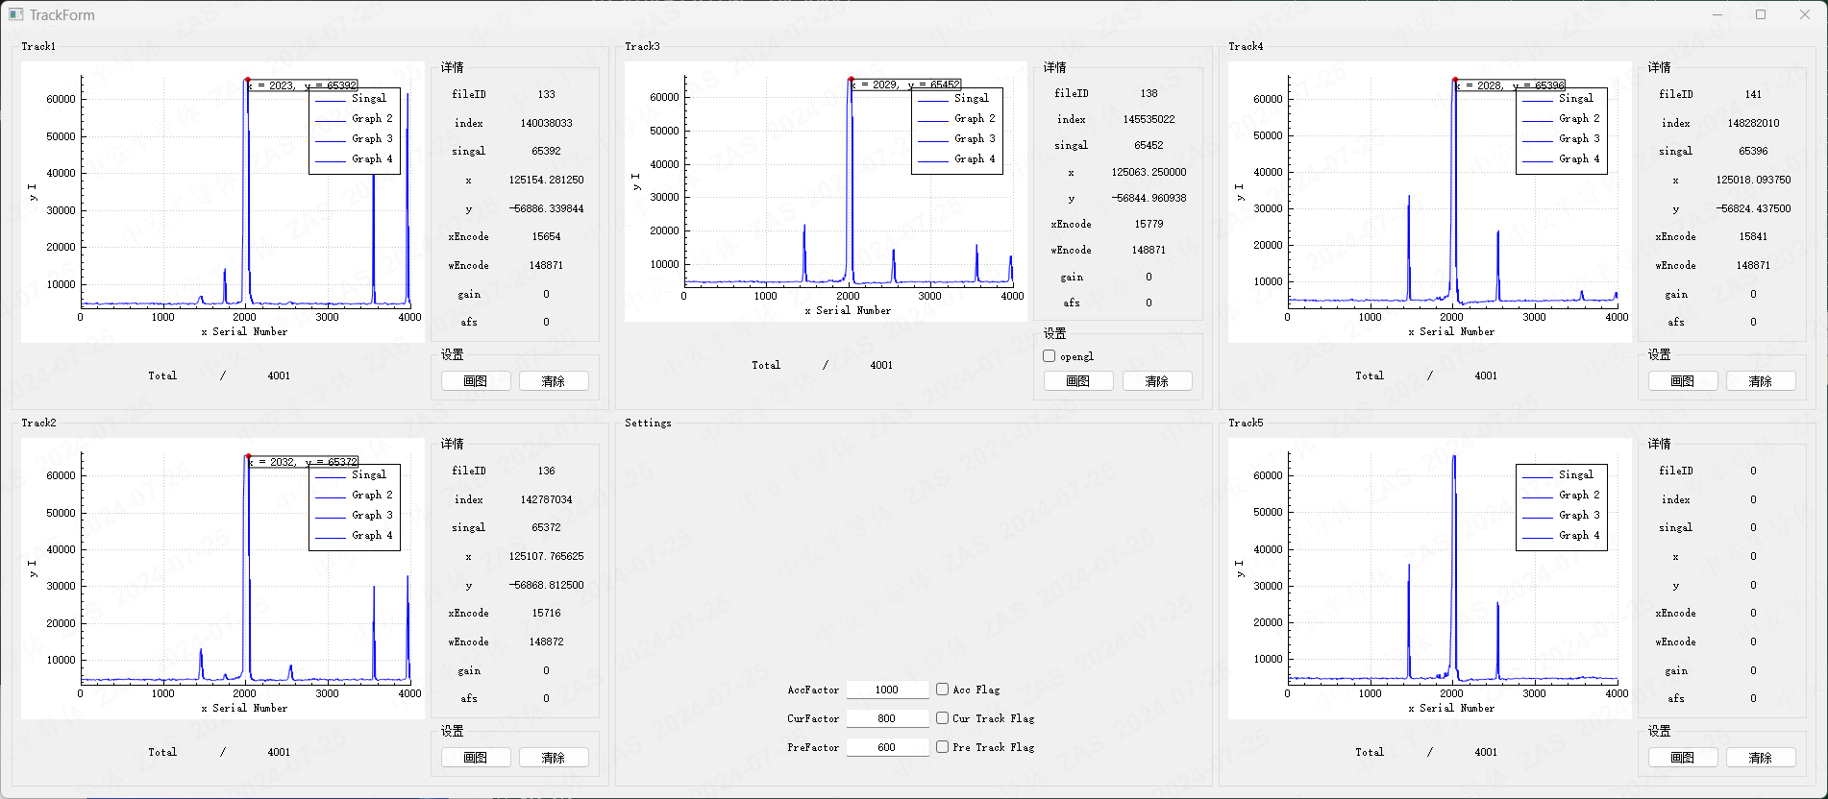

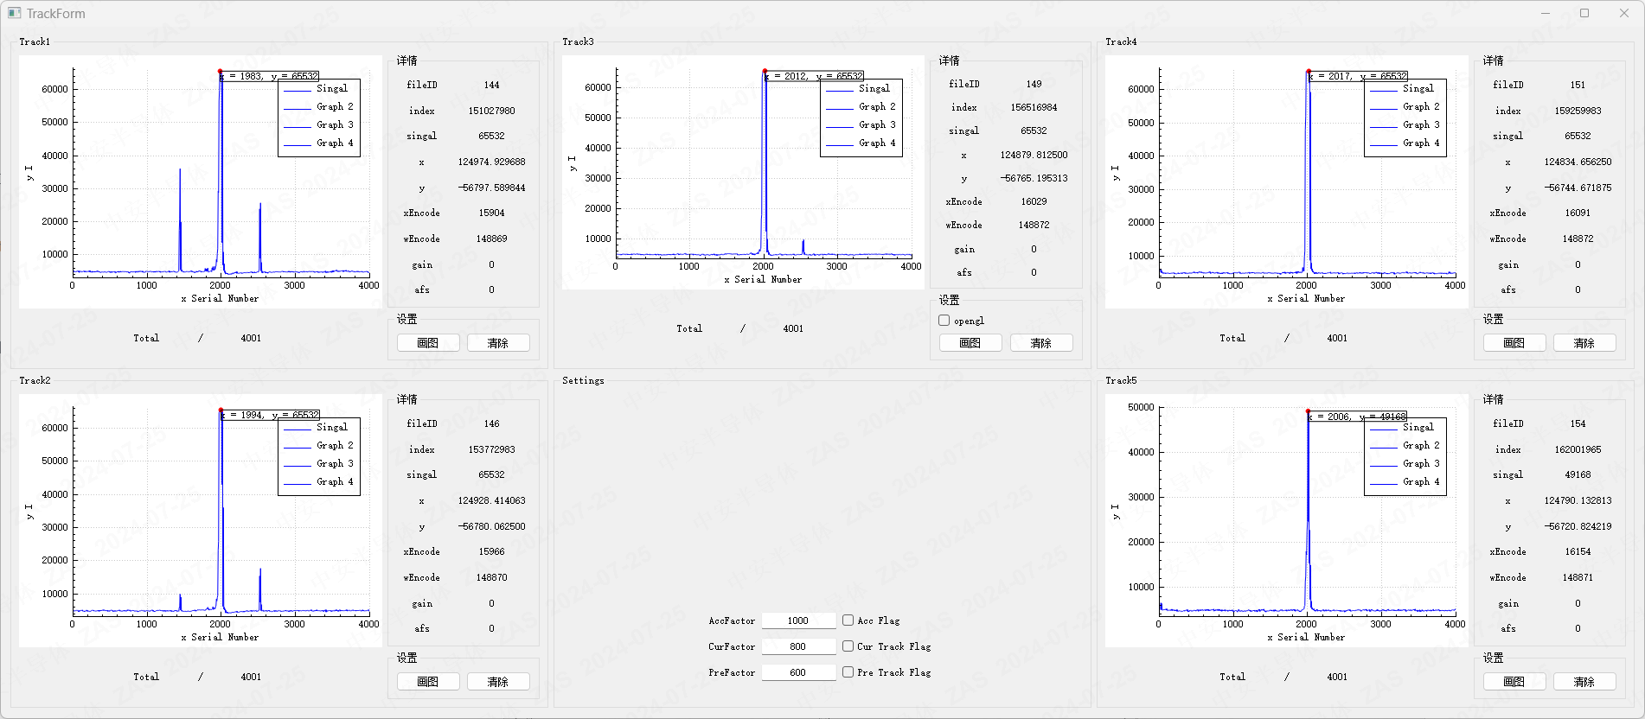

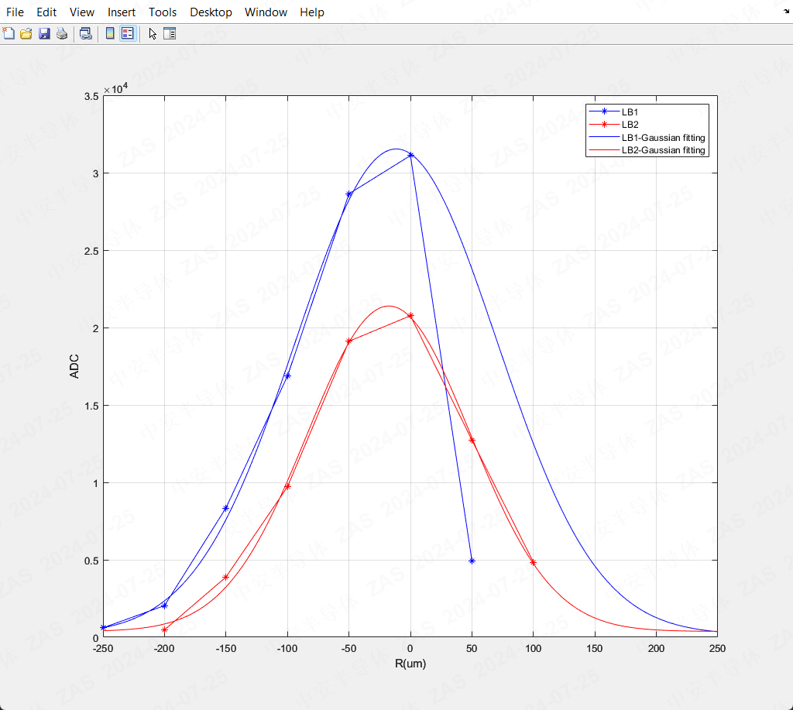

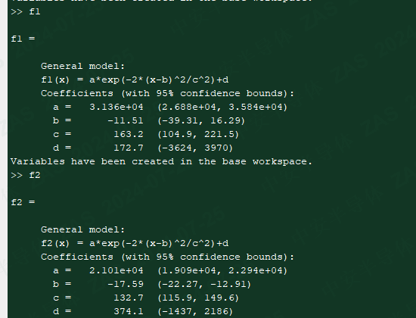

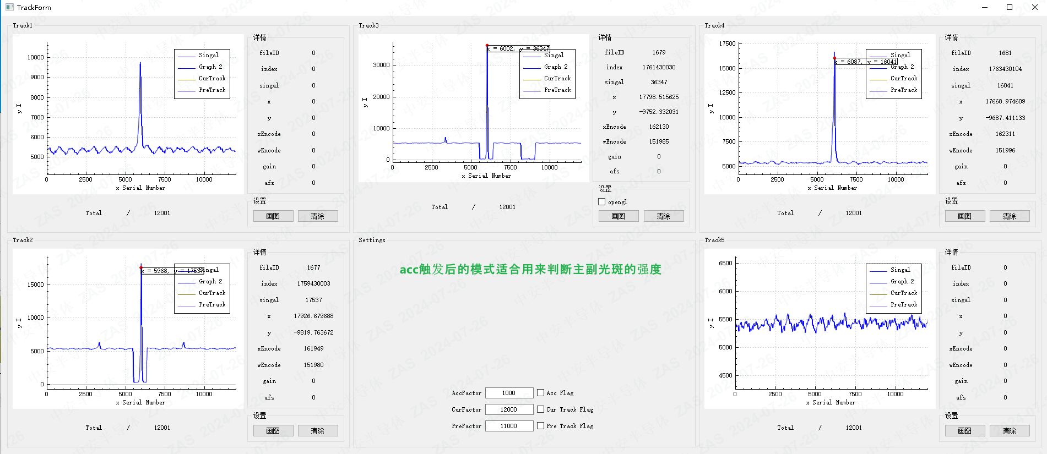

MainPC: ReleaseV1.0.1.1_0722_副本；TimingV_v1.6.1； PMT_V1.5.4t5.3; IMC:_v1.6_pdb_v1.6.5.0_20240721_184220_ToHefei

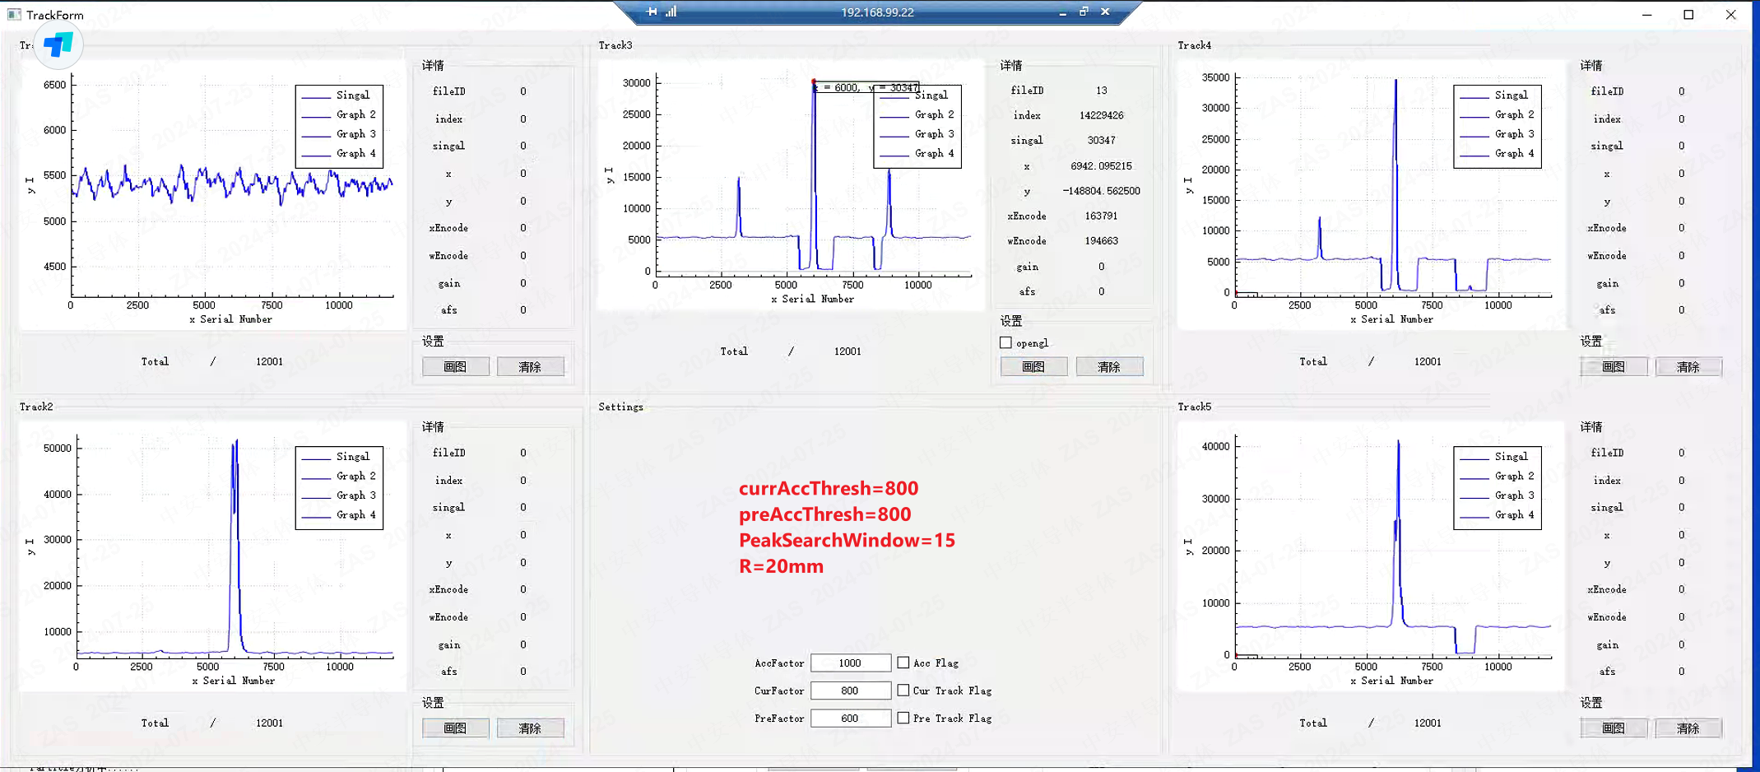

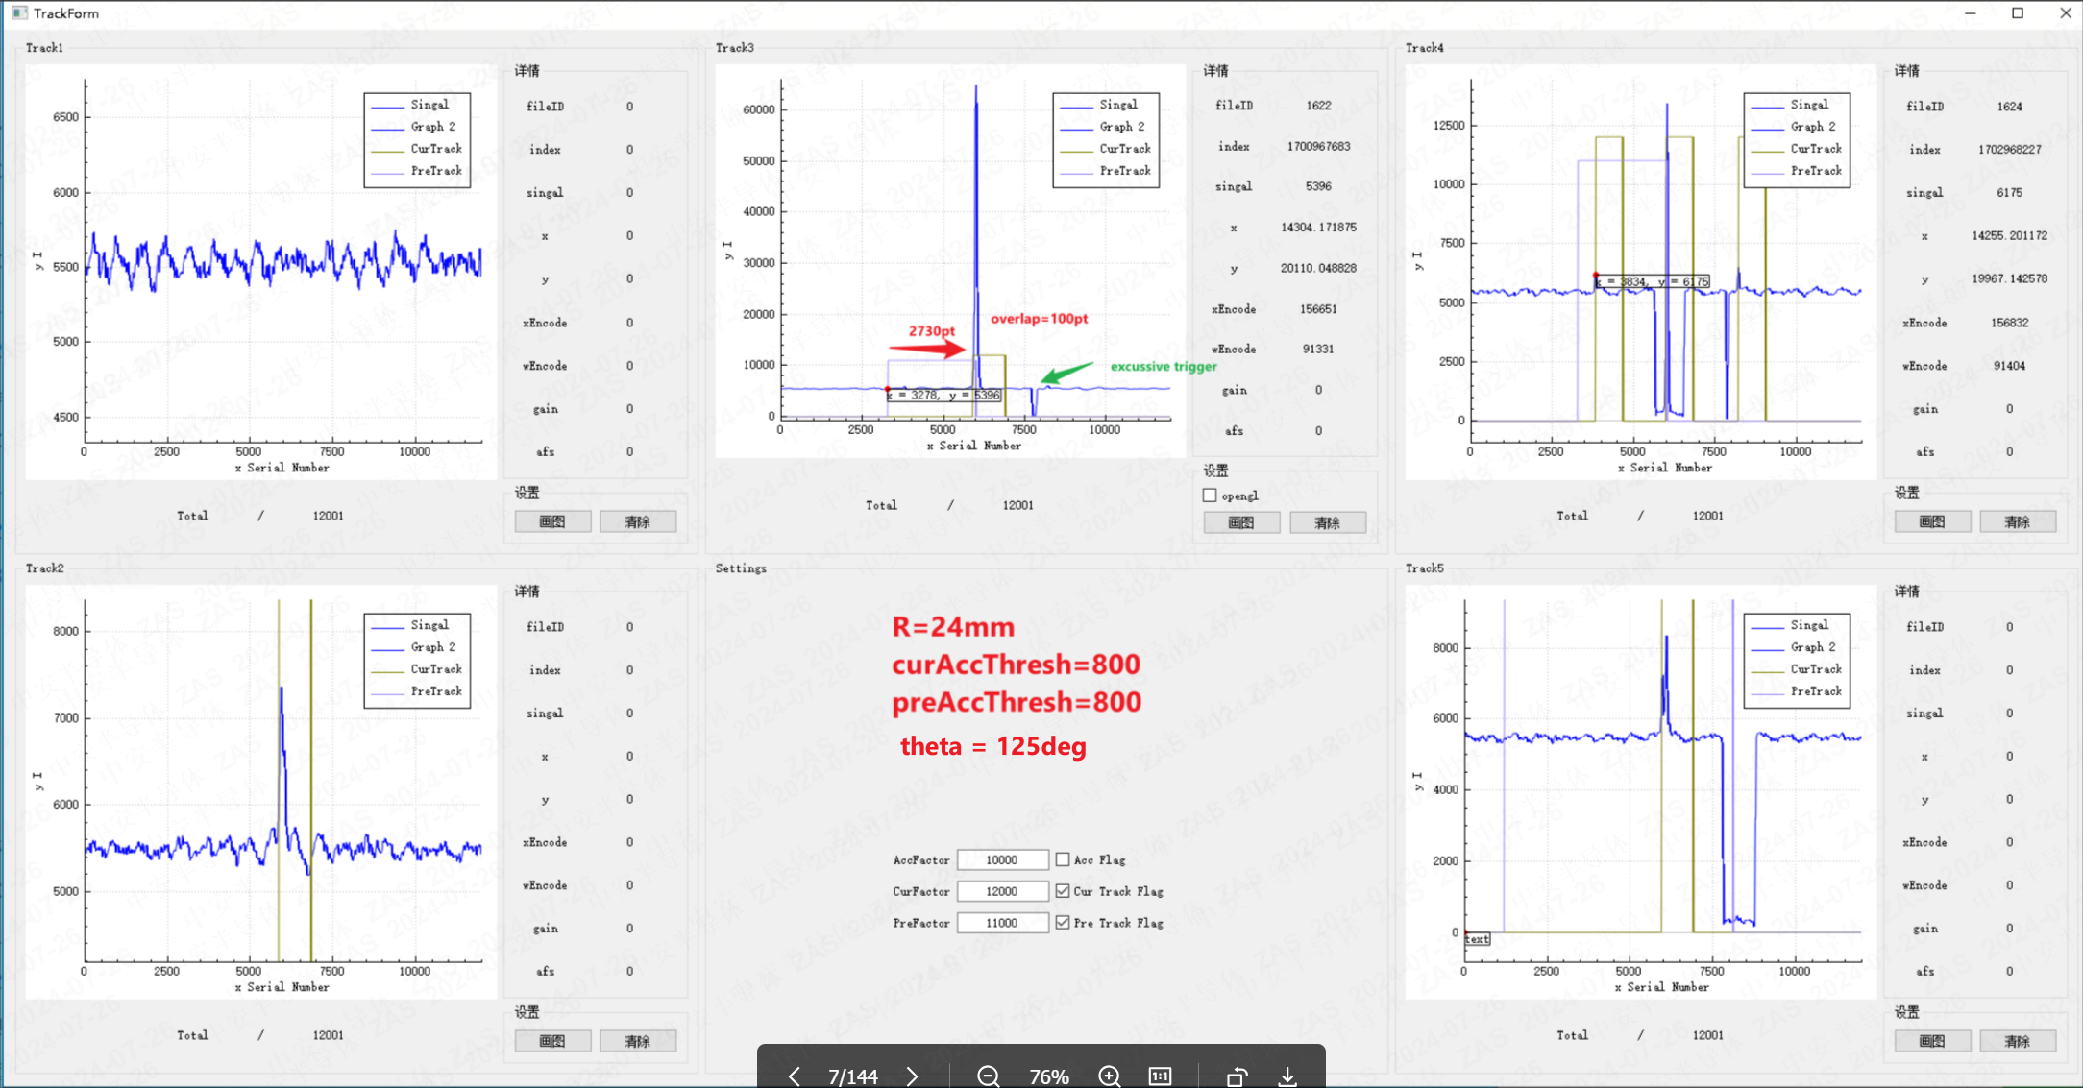

问题：preVious trk 的 accFlag 太长，导致会有一些 acc 误触发

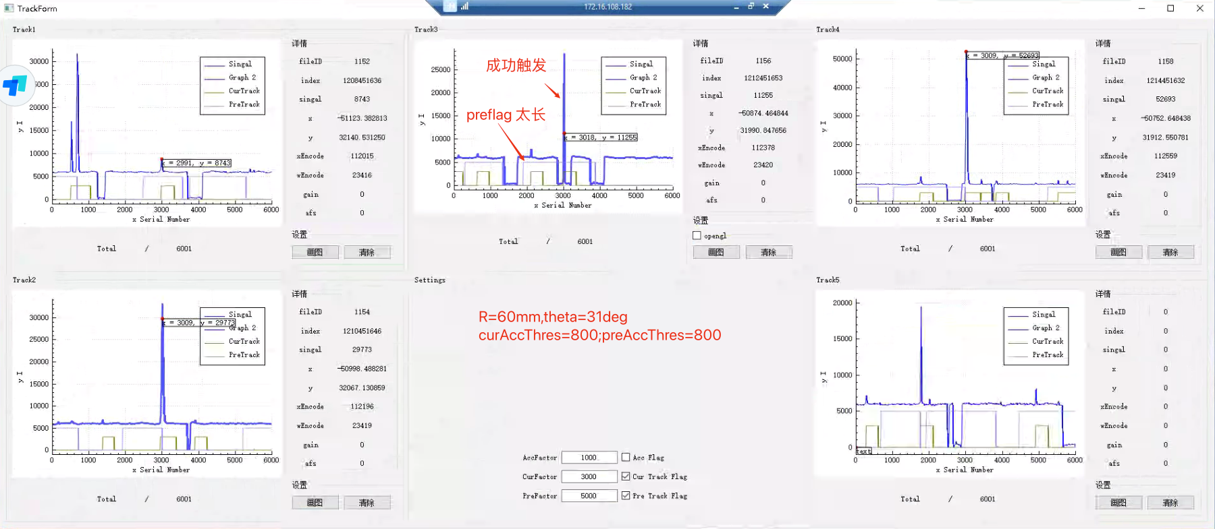

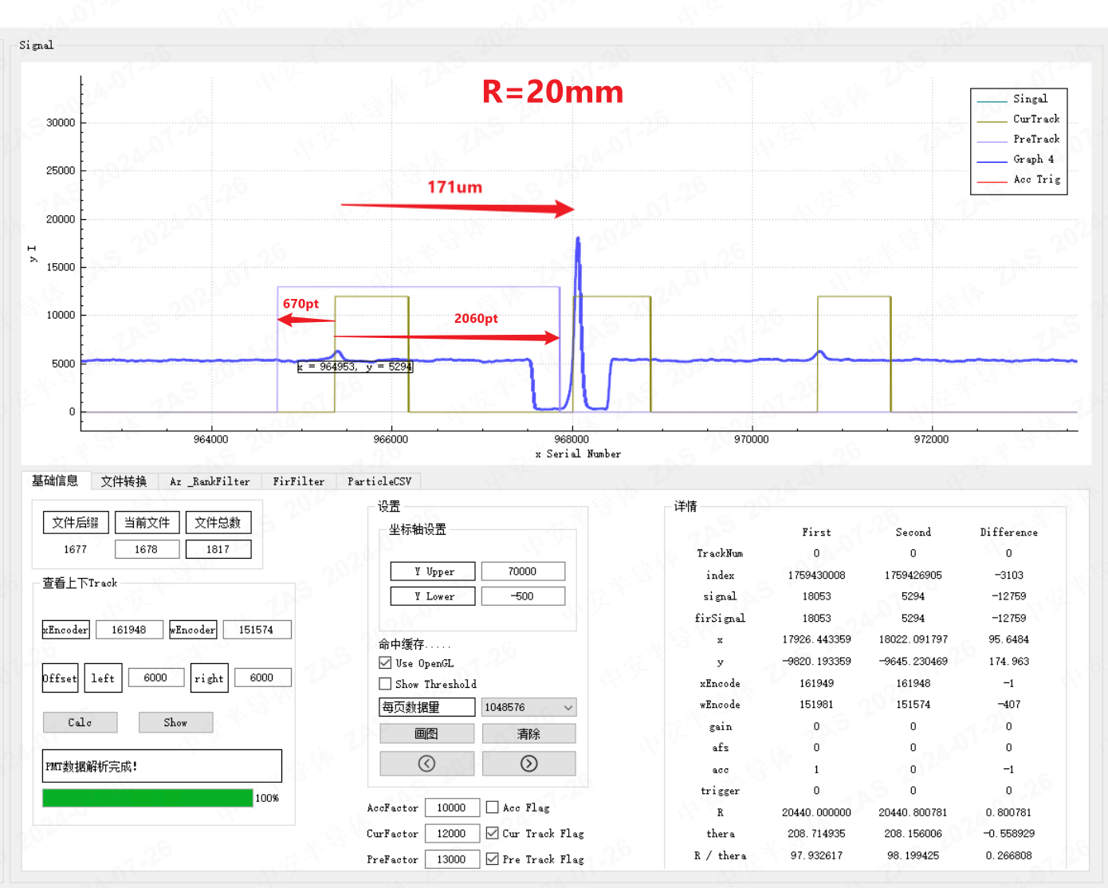

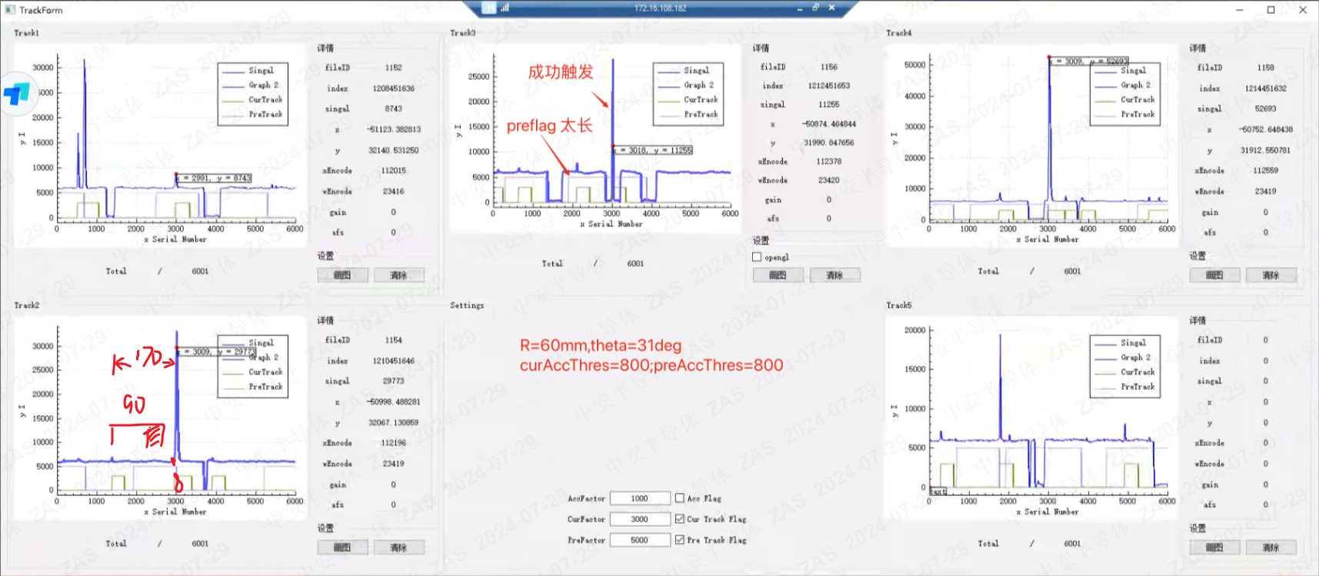

2. **测试preTrk 对于acc 触发的效果：**

preAccThresh=3000;curAccThresh=800;  
实验参数：

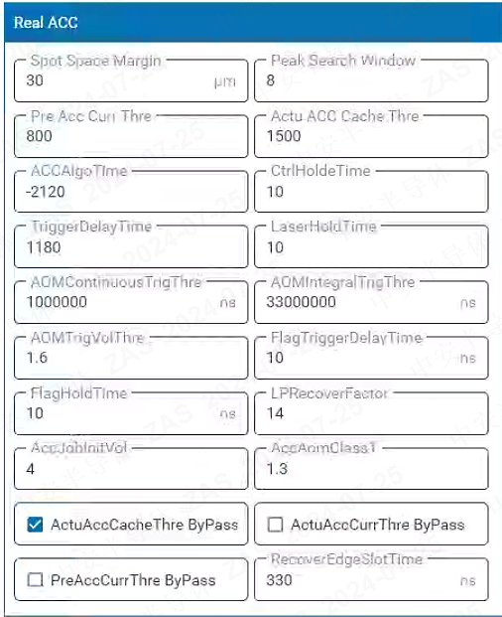

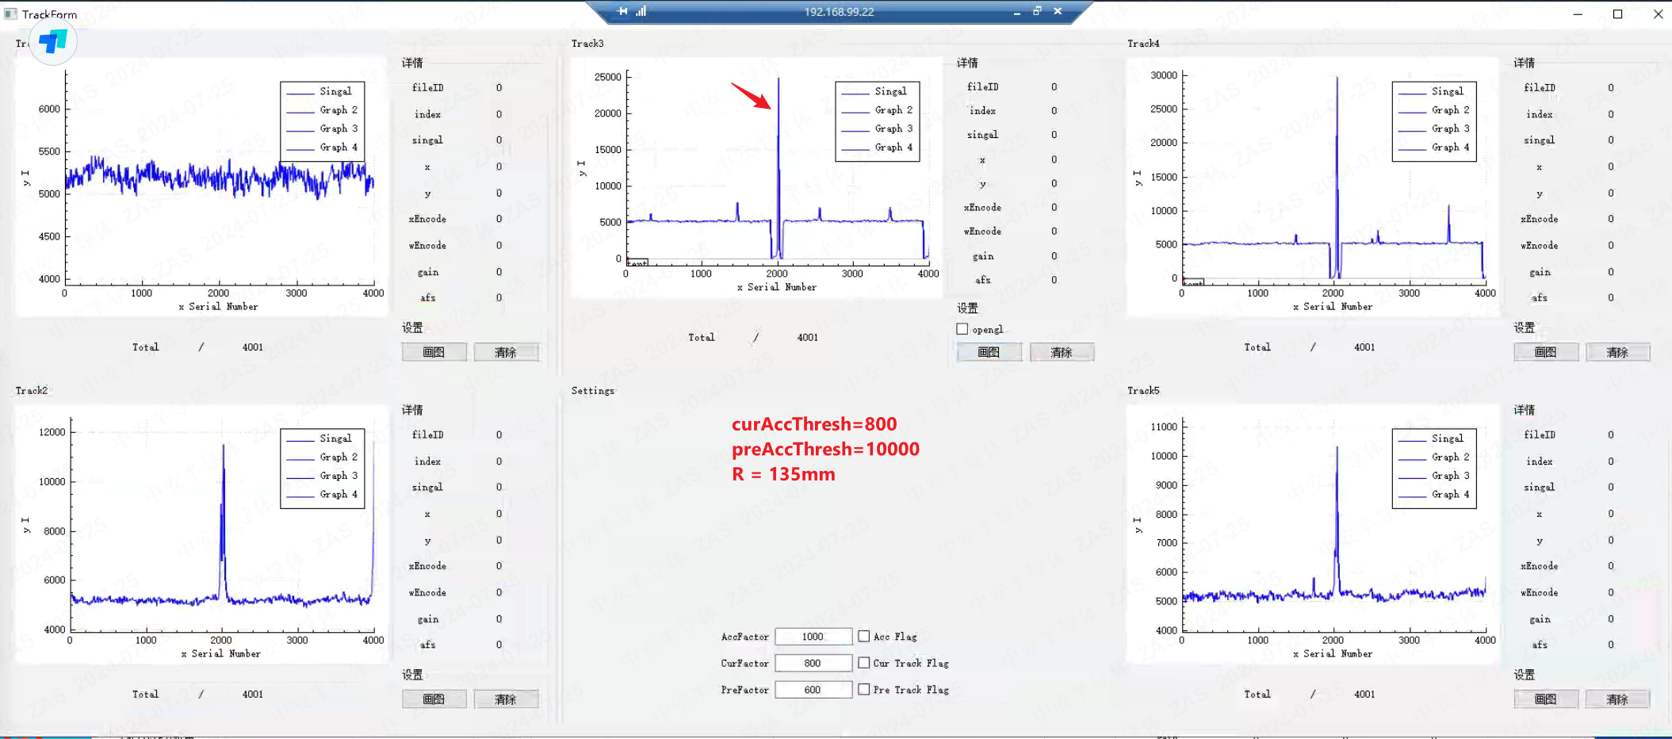

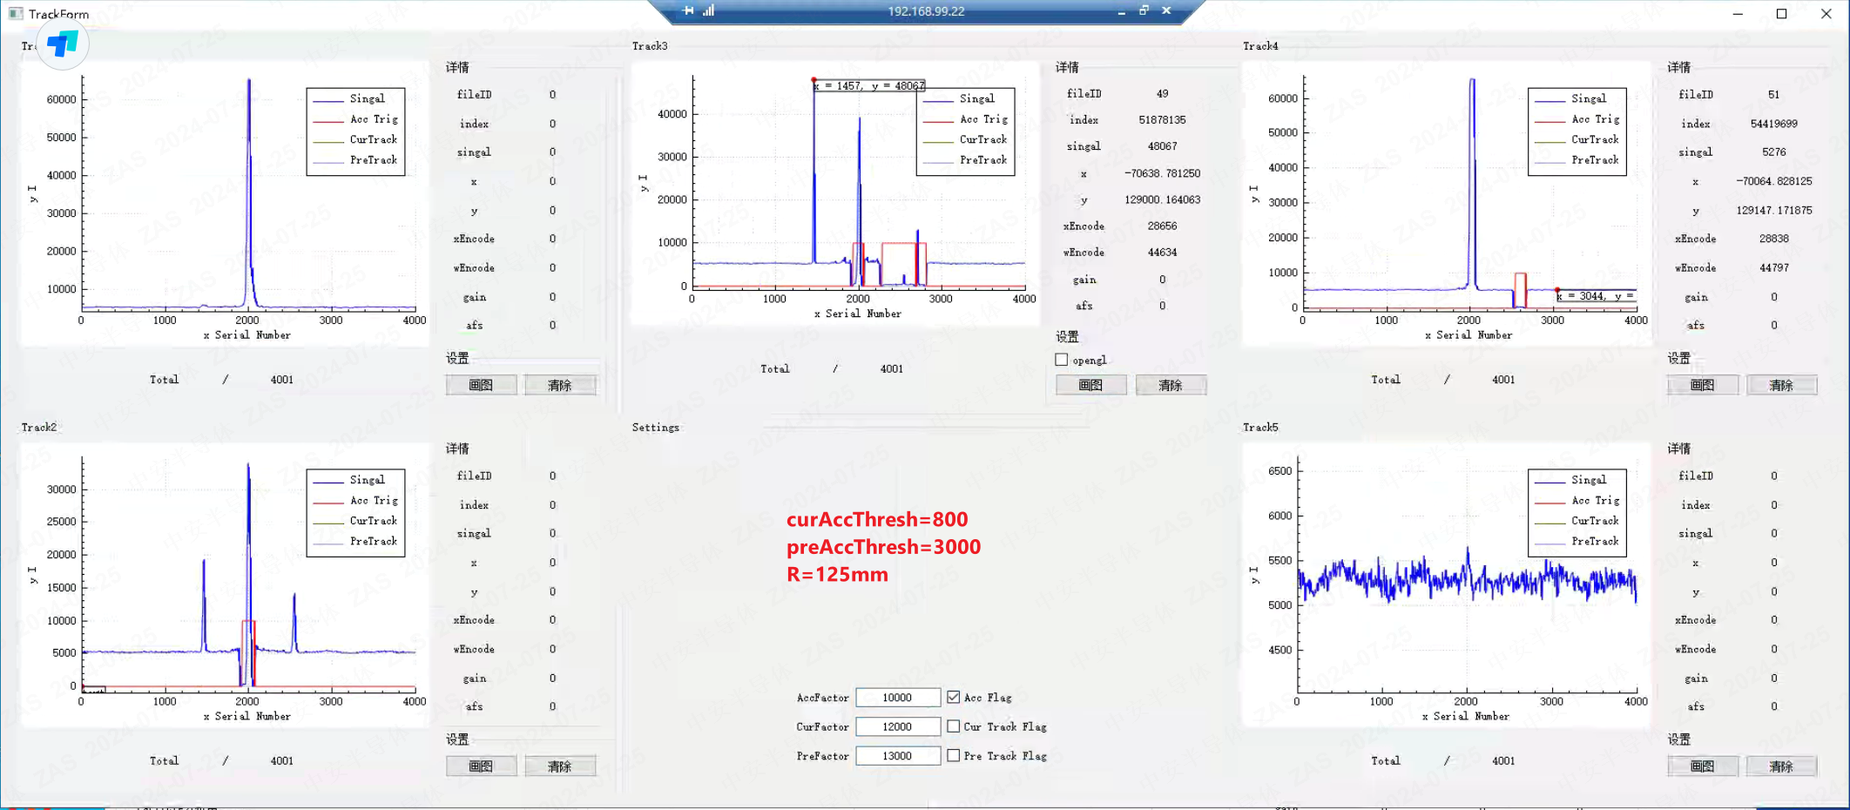

3. **调试 SBC R2/R4 电机，使LB1进入视场，更加明显，结果见：**[**ZP3 SBC R2/R4 角度变化对 LB1的影响**](https://kwpemhtoftn.feishu.cn/wiki/D7s2wnJMbiR4RHkRhF2cQPHdnmj?from=from_copylink)

MainPC: ReleaseV1.0.1.1_0722_副本； TimingV_v1.6.1; Pmt_v1.5.4t5.1; IMC: 1.6.5.0_20240721_184220_toHefei

**20240721**

**更新为 PMTV1.5.4后，在同样的位置查看 miss trigger现象**

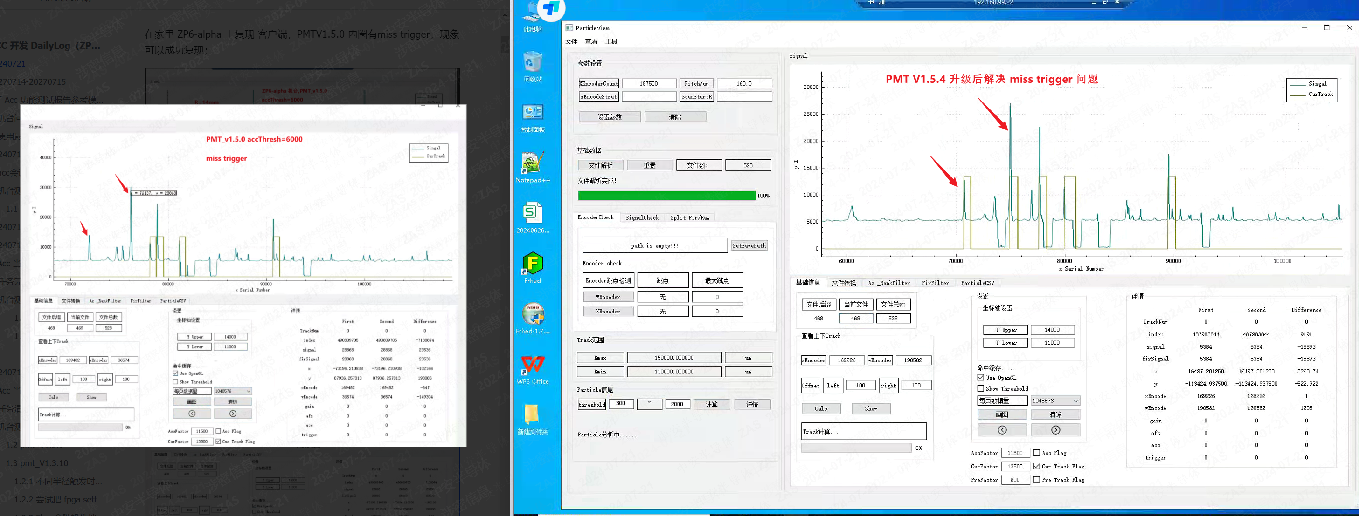

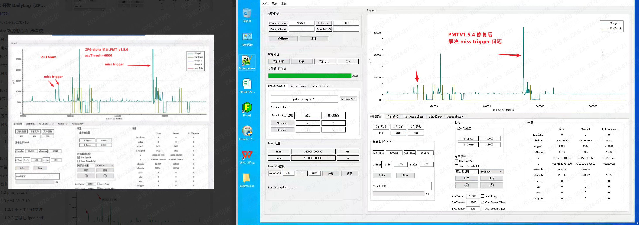

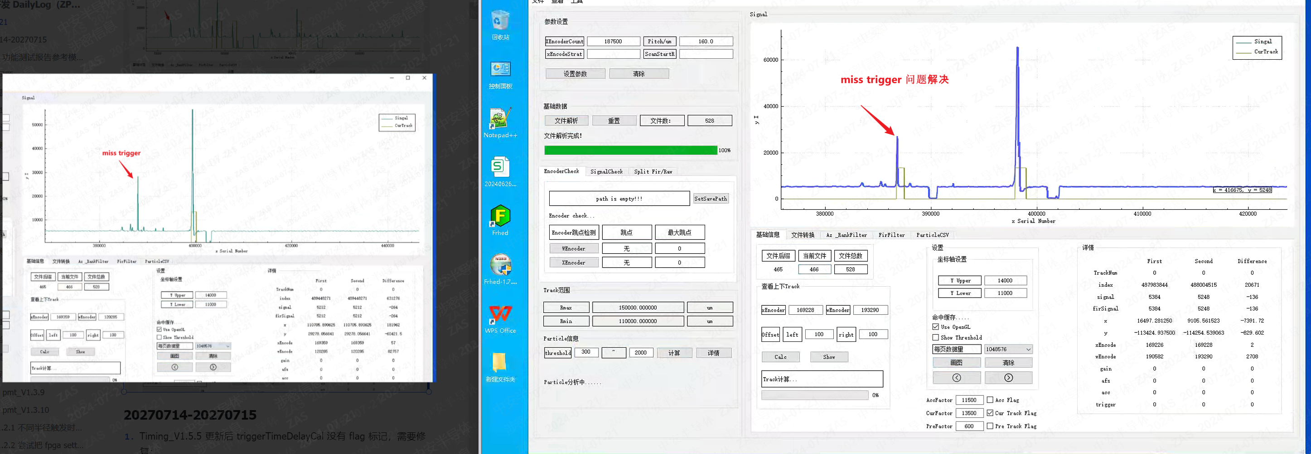

**2. PMTV1.5.0 内圈有miss trigger, 在家里 ZP6-alpha 上复现 客户端，现象可以成功复现；**

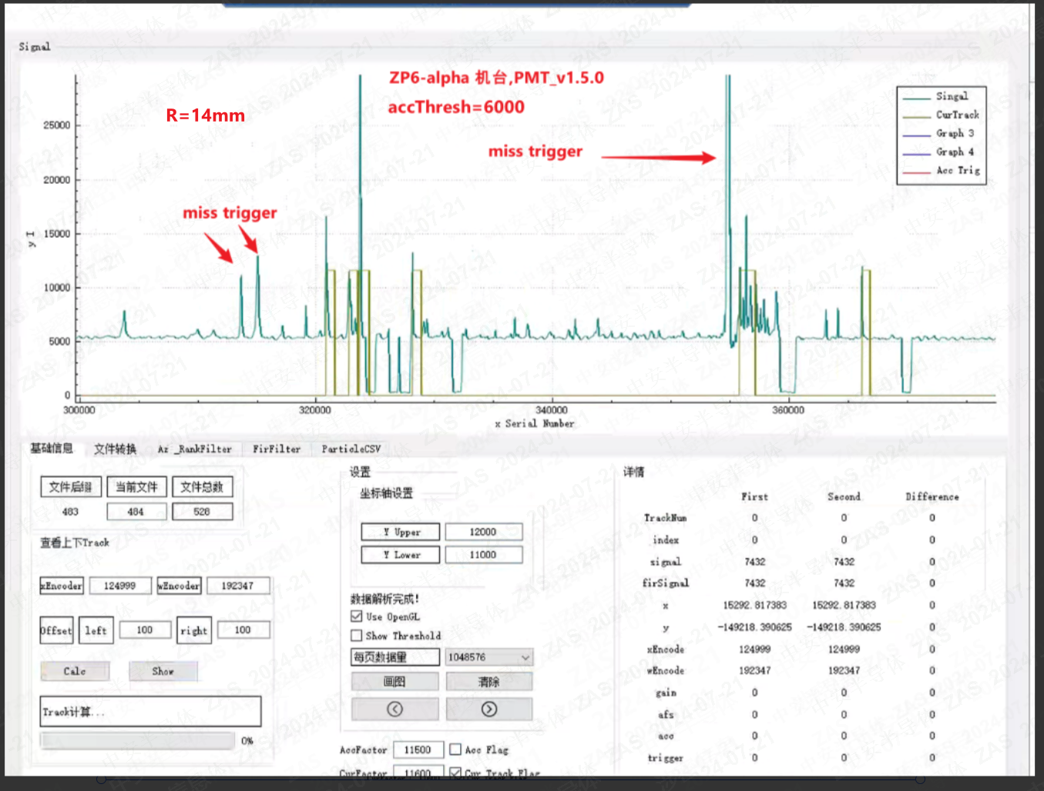

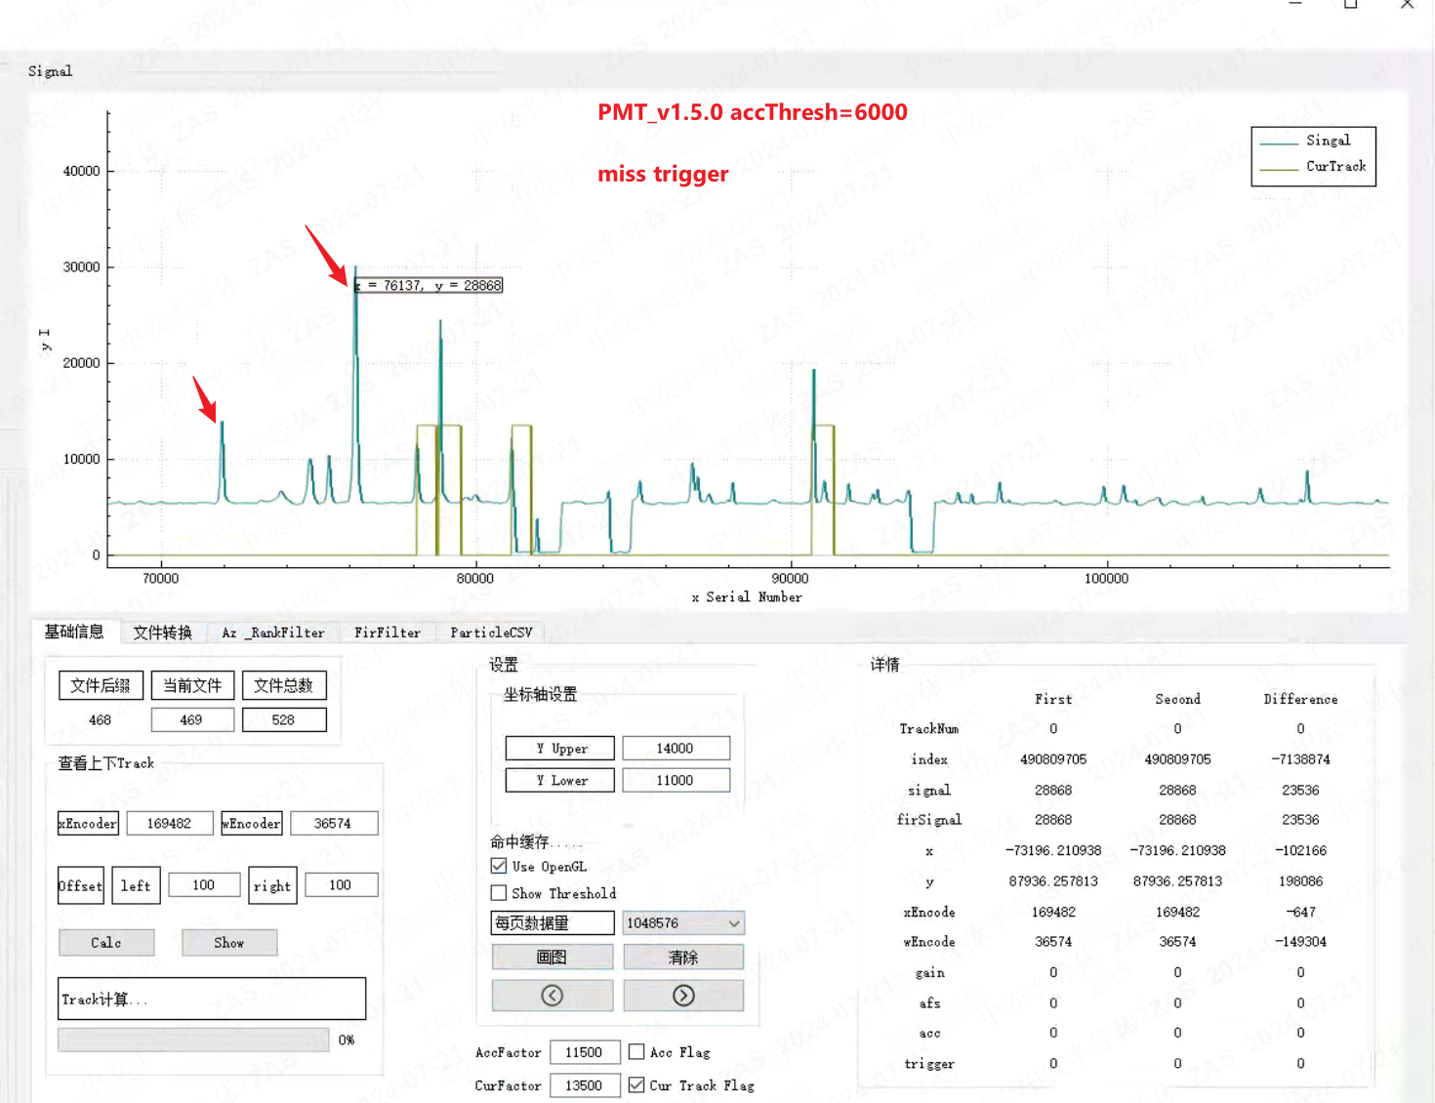

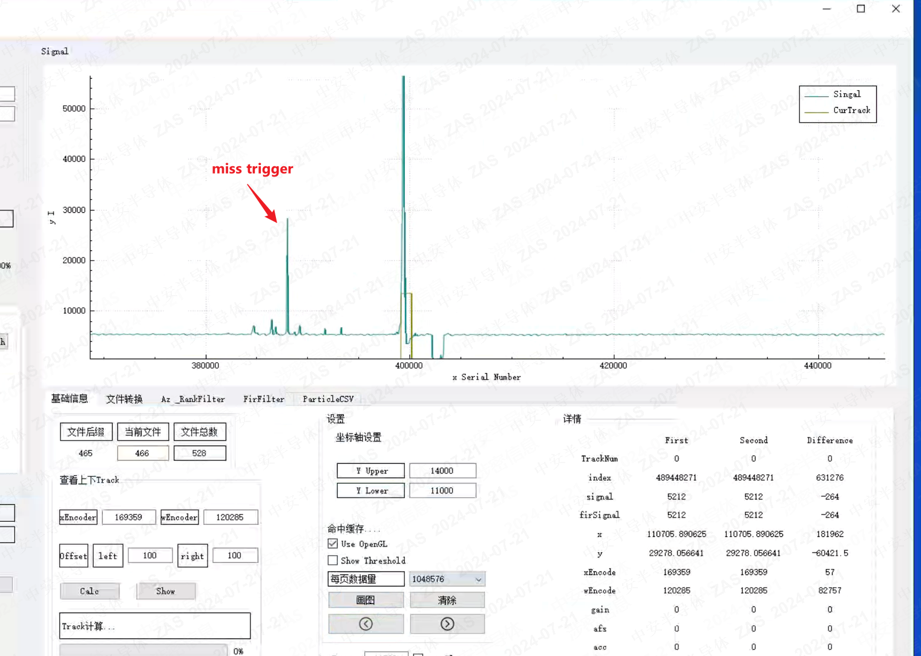

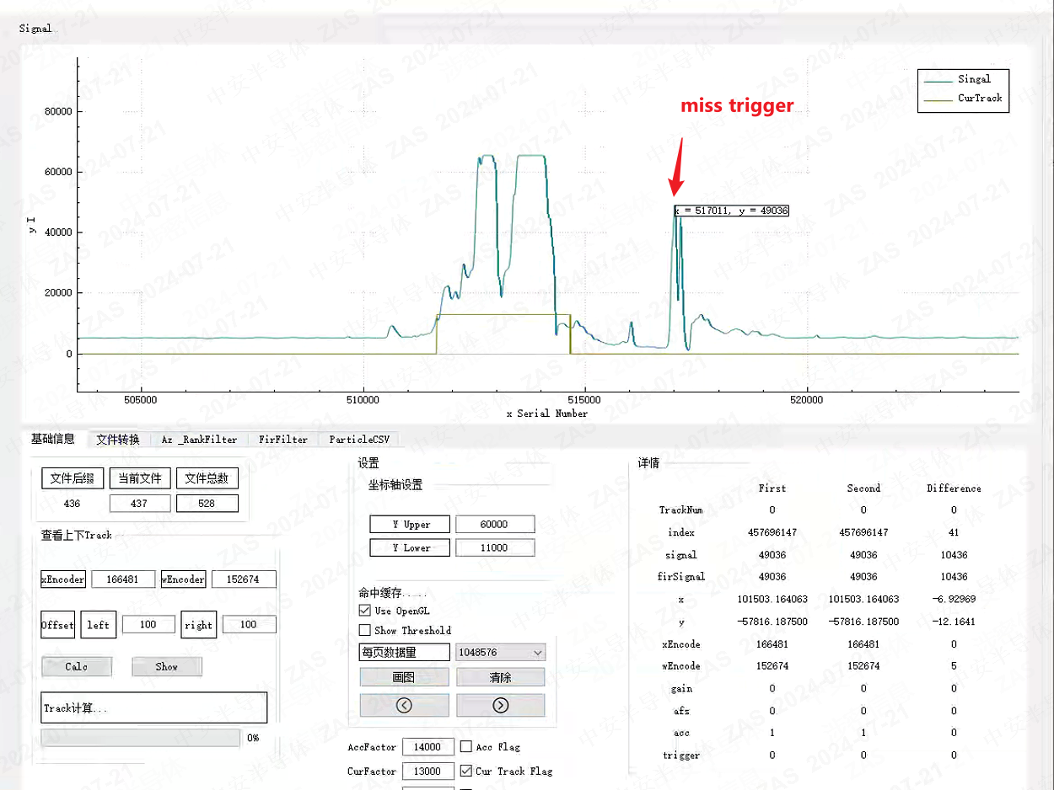

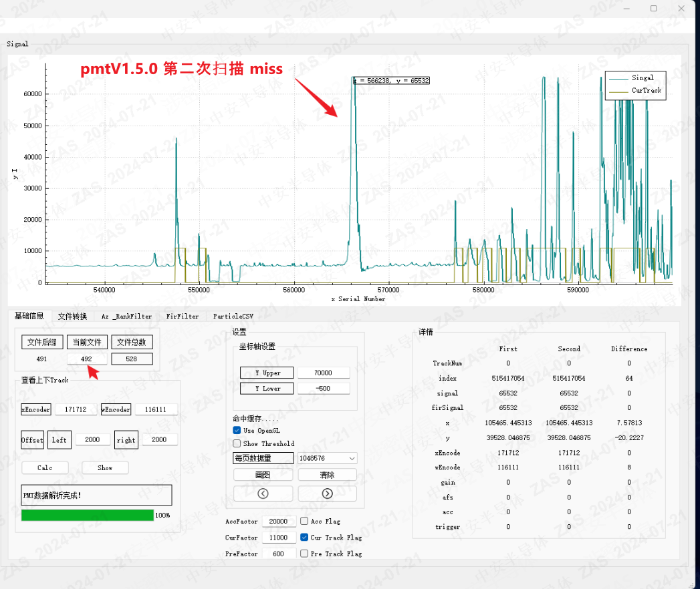

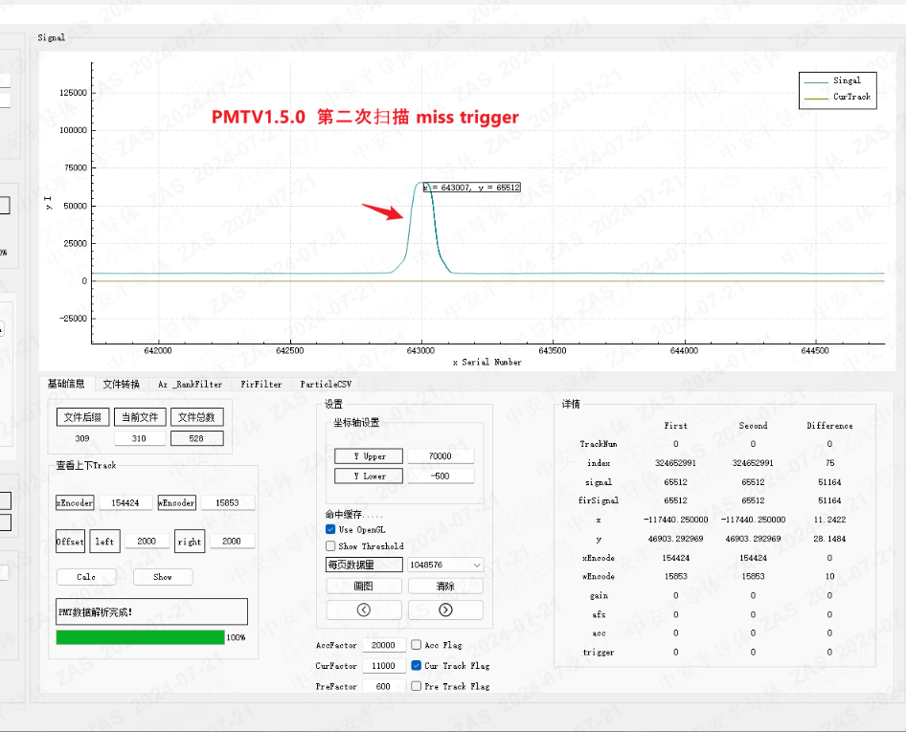

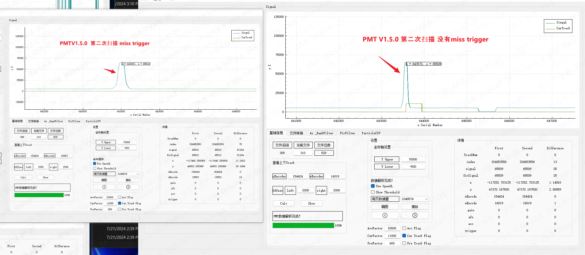

**20270714-20270715**

1. Timing_V1.5.5 更新后 triggerTimeDelayCal 没有 flag 标记，需要修复；

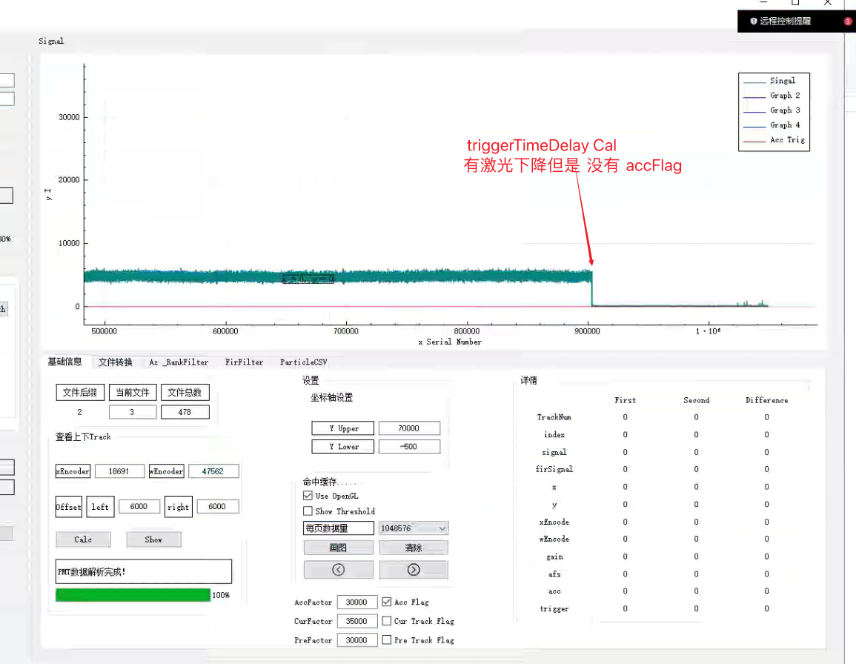

1. Timing_V1.5.5 + fast shutter 打开时间延迟到3 picth，解决了 <4mm去边 fpga scan coplete failed 错误
2. 试一下小数点起始扫描半径，是否有影响A
3. IMC 饱和判断是否已经修复？
4. ACC BeamSeparationCal FBC 没有上传到IMC，导致数据残留，已经解决。
5. 机台所有Cal 流程是否都 有把 FBC 没有上传到 IMC @王稳@薛胜伟 确认。
6. 需要人工确认项: 客户端 recipe设置的起始扫描半径 本能ZP3-Beta 小于： 148.4 - 0.5 = **147.9**
7. ZP6-alpha 机台，经测试比较好的 fpga settings 设置

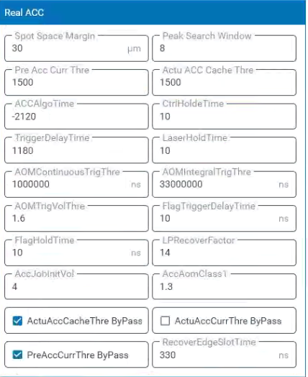

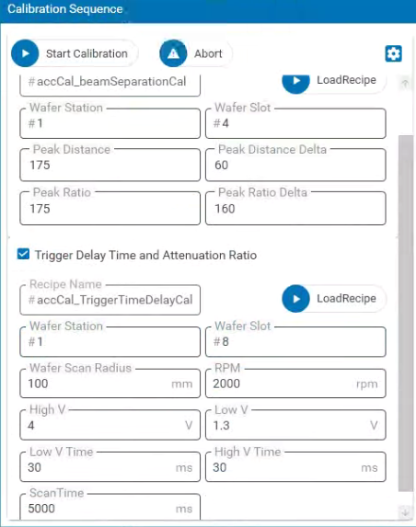

**3厂 Acc 功能测试报告参考模板(该结果为ZP6-alpha结果)**

**测试工况：**TimingV_1.5.3_real-acc.bin; PMTV_1.5.0;PCIe8.0; MainPC: Release_v1.0.0.9_0713_ToHefei;

1. **机台idle状态时，激光器应保持为内控状态，输出功率为2W；**
2. 这个MainPC在 IDLE 状态的激光输出功率，取决于 Diagnositics/AOM% 设置； MainPC 在 IDLE 状态下，不会主动检查当前AOM%和PD3 读数。理论上来说，只要没有人改过AOM%，则客户端机台应该是会在 2W 对应的 AOM%
3. **注意点：**AccCal 校准前需要做激光器AOM% 验证；校准后需要确认激光器AOM%；开关机之后AOM是否正确。
4. CheckPoint:  
   客户端 2W 的对应的AOM%数值是大概 1 个月前测量的数值，如果需要准确性地话，最好请@王井上，出一个SOP，重新校准一下客户端2W 对应激光器 AOM百分比+**外控电压值；**
5. **扫scan seq中，机台会先切换到外控，scan结束再切换回内控； 且切换不过引起激光输出功率的变化（均为满功率2w输出）；**
6. 已确认：流程上确认没问题
7. **注意点：**PD3的读数有心跳包，可以在流程中打印出来，查看整个 acc 切换内外控时 PD3读数是否一致；  
   已检查，是稳定的

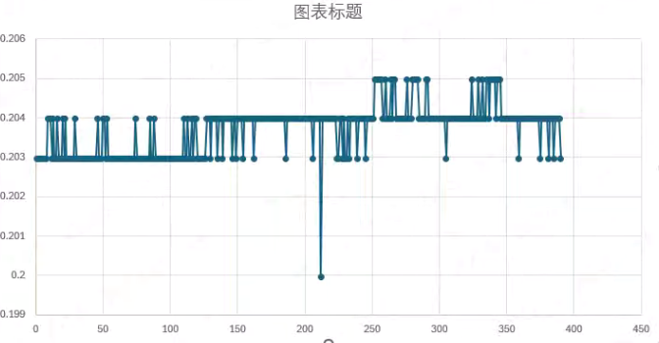

1. Check pint:  
   只需要客户端检查配置的外控电压值，对应AOM百分比，都对应2W激光即可。
2. **扫描过程如有报错触发了stop流程，激光需要切回内控状态，输出功率为2W**
3. **已确认：**当前流程就是这样，不过激光功率切回内控的状态后的功率(即AOM百分比)，取决于 job 扫描前读到的 AOM 内控百分比。默认扫描流程结束后，软件会把 AOM 重新设置会扫描前 AOM百分比
4. **扫描过程如有报错触发了abort流程，reset后激光需要切回内控状态，输出功率为2W**
5. 现阶段流程上 reset 过程不会走外控切内控的操作，因为不确定Abort时 fpga 外控电压停留的状态。
6. 注意点： reset流程 YKY激光外控切内控之前的检查点有哪些？直接走激光器初始化。**@井上**协助提供初始化流程（紧急！！）给 苏杰

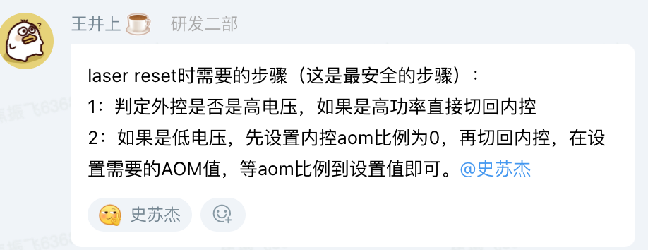

1. **全片扫描情况下，mainscan开始上传数据时，fast shutter**  
   **已经完全打开**
2. Urgent 优先解决： 当前 startR>145mm （R=45-50mm，R=1.5-10mm也会报错）时还是会报，Wait Main Scan complete Timeout, FPGA Scan complete Failed

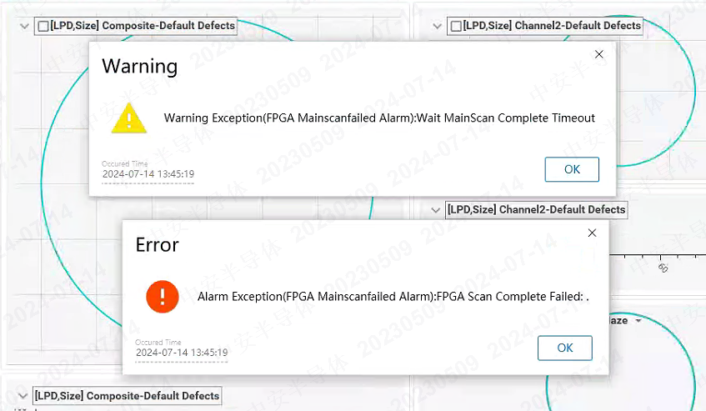

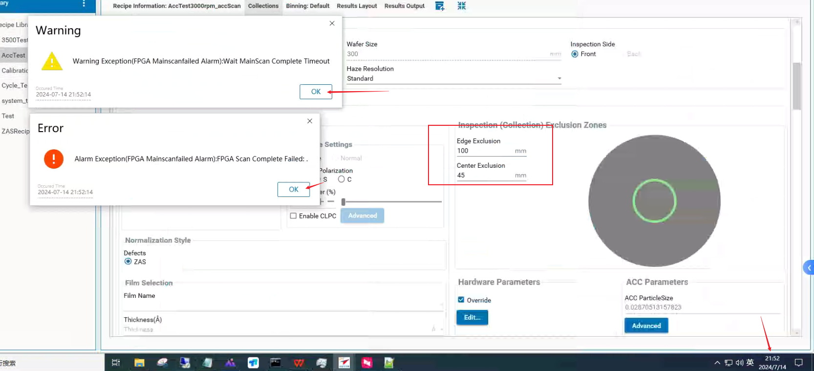

1. 当R=140mm 时， fast shutter 应该意见完全打开，因为没有看到第一包的 Haze有明显变化。

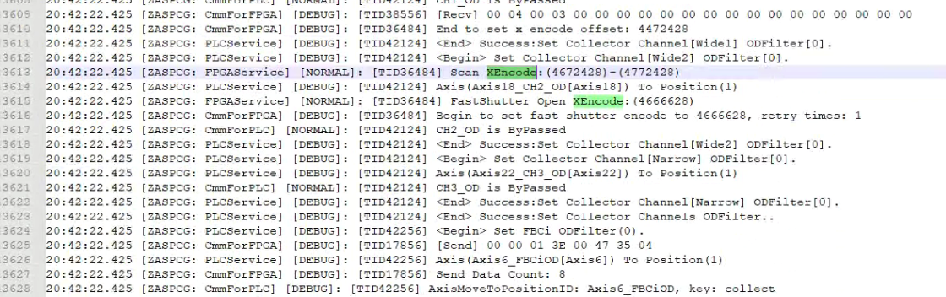

1. **start radius较小，比如100mm情况下，faster shutter打开位置是否如预期仅提前2个track**
2. 怎么验证？@玉鑫 有 fast shutter 打开位置对应Encoder 地址？  
   有寄存器，需要手动读一下；对比 fast shutter 开位置encoder是否和语气位置相同。  
   **待验证：**用心跳包验证，open/close 位置是否符合预期，预期是在 scan radius 前 0.5s 看到 fast shutter打开
3. **acc功能启动后的第一个数据点是否会触发acc？（假设haze初始是0，acc阈值5000，haze 5001，这里是否大概率会有一次acc触发）**
4. 如果阈值>HazeNoise 则不会，如果阈值设置<HazeNoise 则会一直连续触发

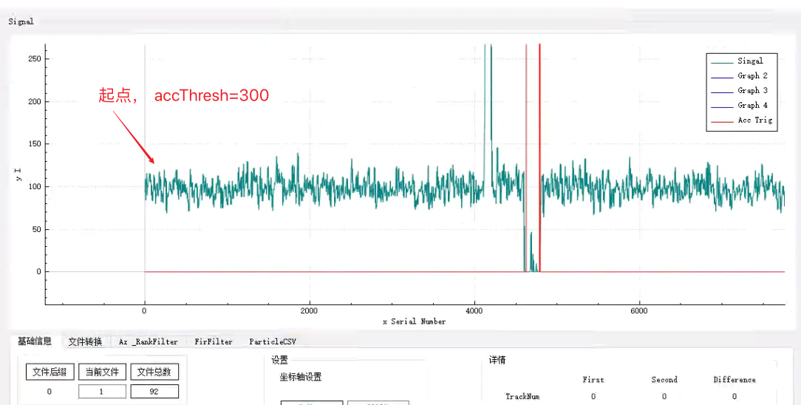

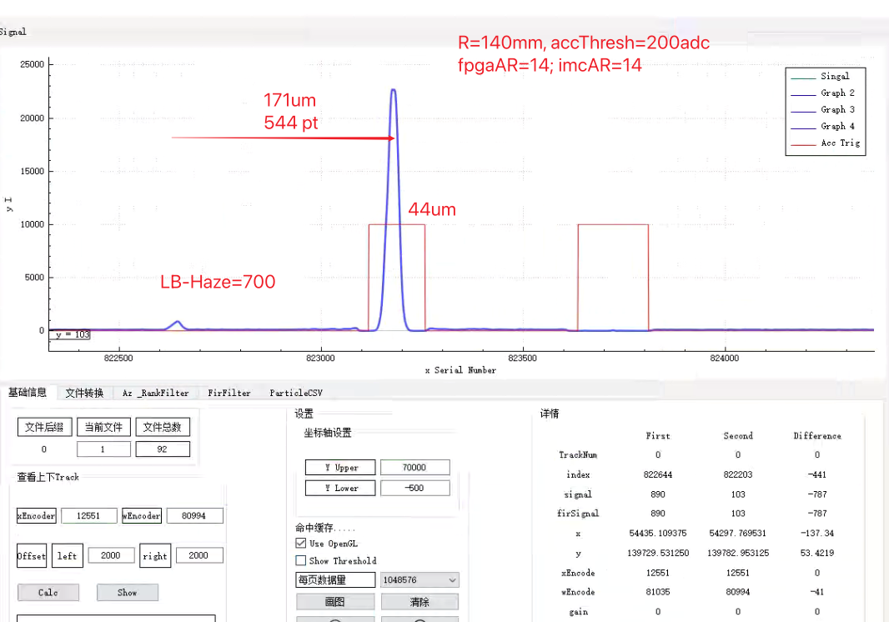

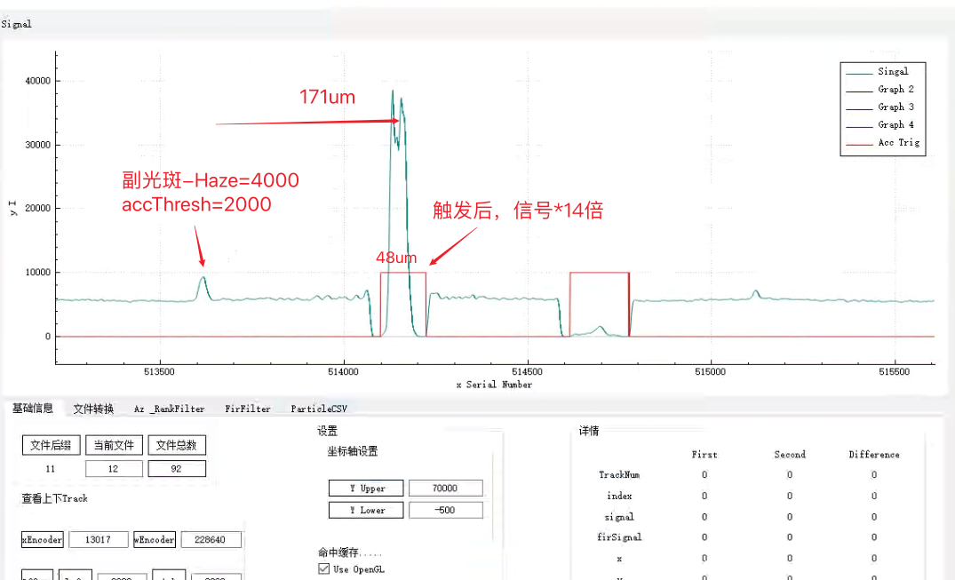

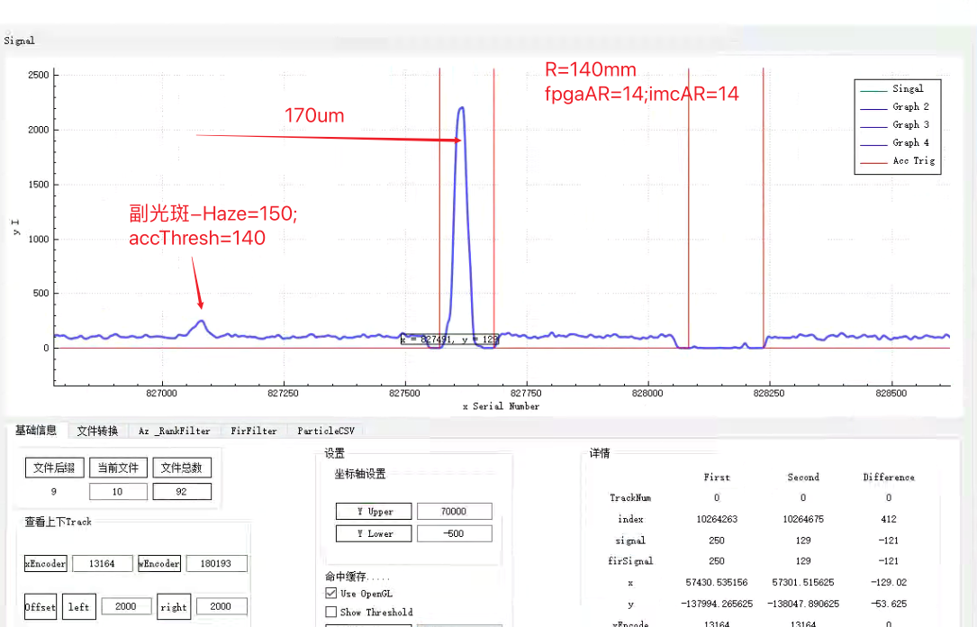

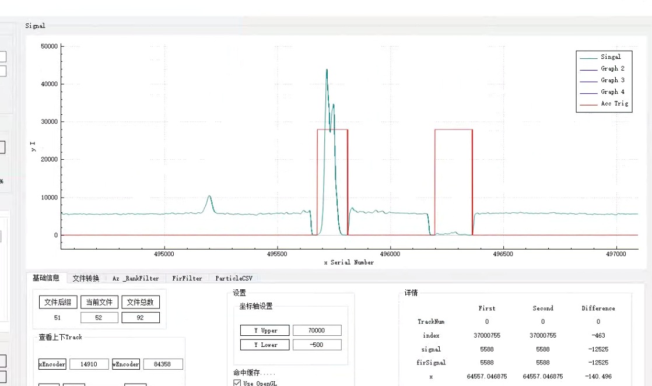

1. **假设第一个数据点触发了acc，后续acc还能否正常工作？**
2. 假设在第一包数据的，前面~700um的范围内存在一个大颗粒信号，则有可能会拉高后面Haze的计算
3. 除非 acc threshold<HazeNoise 否则acc还是会正常工作
4. **trigger delay检查：分radius检查触发delay是否足够覆盖主光斑？**
5. 可以

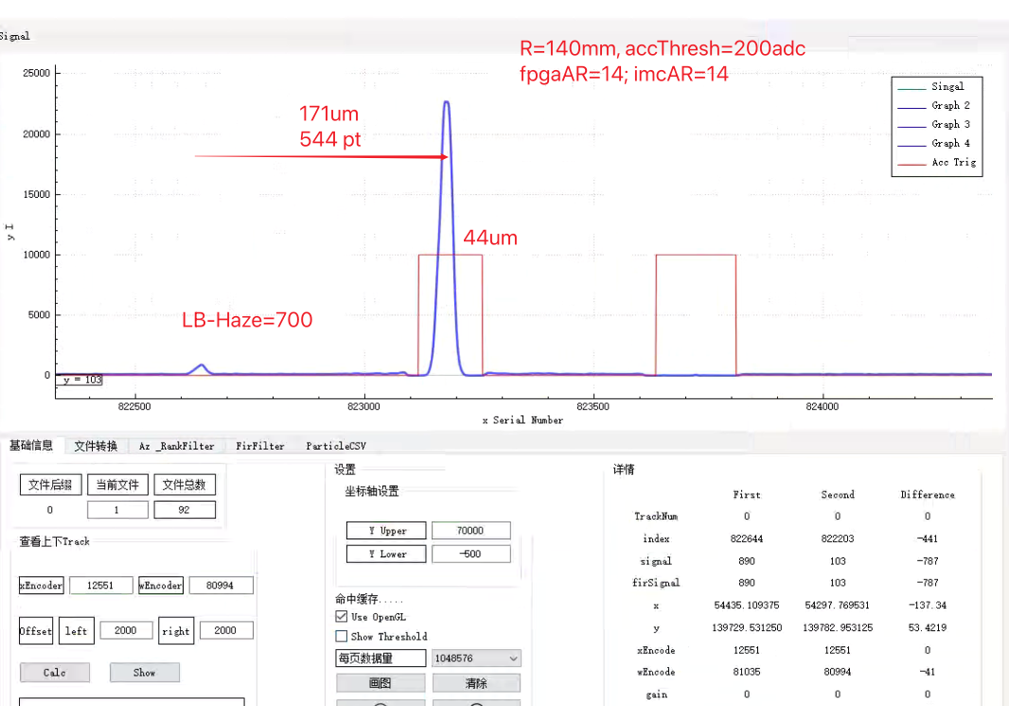

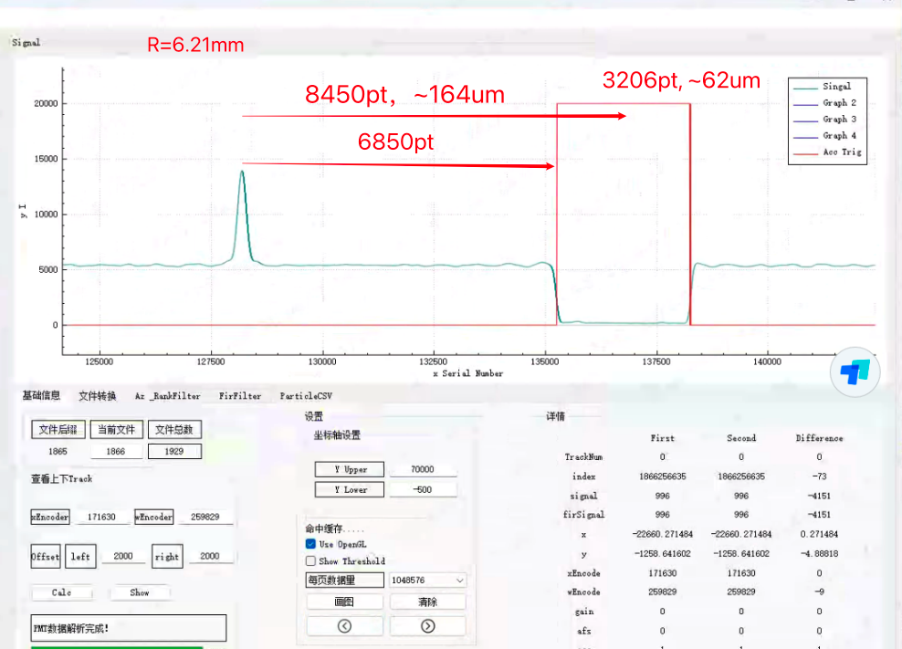

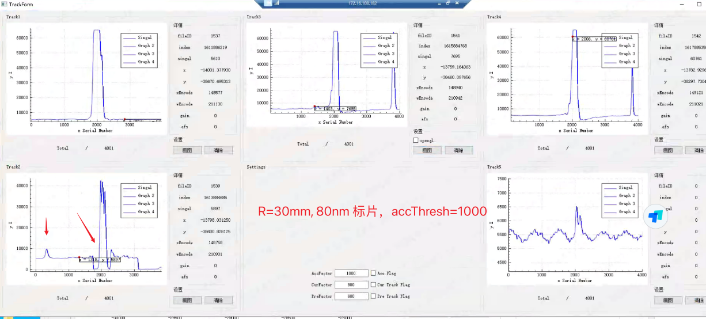

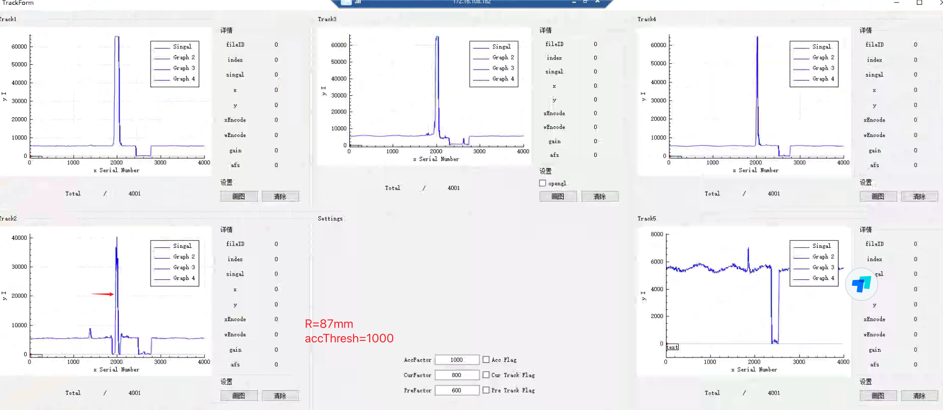

1. **fpga 修复检查：分radius检查，数据修复是否产生额外峰值？**
2. 不会；ZP6-alpha PMT adc offset 已经设置好：[ZP6-alpha PMT AZ to 0](https://kwpemhtoftn.feishu.cn/wiki/AsNDwb6WviRqEHk2ryfcwQ40nEV?from=from_copylink)

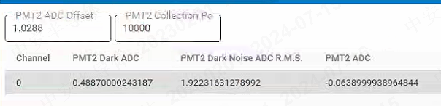

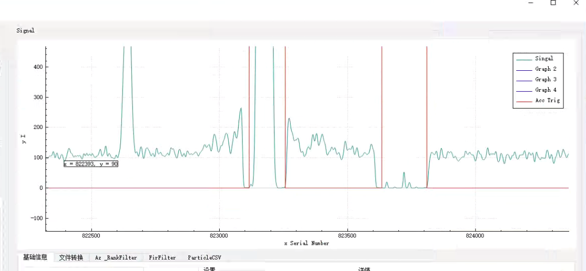

1. **trigger flag检查：机台能否正确标注acc触发flag？**
2. 可以



1. **ht和hs模式分模式检查上述项目**
2. 家里只测试了HT模式，没来得及测HS。优先在客户端试HS模式。
3. **imc是怎么判断acc trigger flag和颗粒的关系的？ 如果一个主光斑触发了，acc flag标注在之后200um的位置，imc是否会误认这个颗粒需要做尺寸修正？**
4. 已确认：没影响 @薛胜伟
5. **除了job scan外，acc功能在calibration scan只能也生效吗？**
6. 暂时应该acc功能只在acc job里面使用，在Calibration里面不确定@史苏杰
7. 短期：目前所有的Cal都是要 disable掉 acc 功能，要人工确认。
8. **如果生效，检查focus cal，finepitch cal，xy 和 normcal数据打开acc功能后仍可以正常使用。**
9. 同问题14，待验证，not urgent
10. **recipe中的acc阈值是否能够正常使用了？**
11. 短期：可以手动设置adc，还不支持设置颗粒尺寸，自动根据LP% 计算对应adc
12. 长期：需要主副光斑强度比例配置项，和自动计算accThreshold的计算方法，要在家里测试稳定后。  
    假设主副光斑为200:1， 则recipe假设 LP=100%, 需要保护颗粒尺寸为80nm，对应ADC=50000;   
    则 accThreshold = 50000/200=250adc?
13. **recipe中的disable acc功能是否能够正常开关acc功能？**
14. 可以。
15. **我们是否需要更新原来所有的recipe中acc channel相关配置？**
16. 重要：需要把Dual-acc的所有Recipe，中的 accThreshold重新改为， real-acc 的版本，
17. 客户端：**如果把Recipe设置成 最小允许的 startR->endR的最小半径（例如0.5mm），扫描看是否会出问题**
18. **AccCal 里面的 BeamSeparationCal 里面 IMC 需要把 FBC的数据读走，否则导致FBC有数据残留。以后凡是涉及到用Recipe的操作，都需要有把FBC数据读走的操作。**

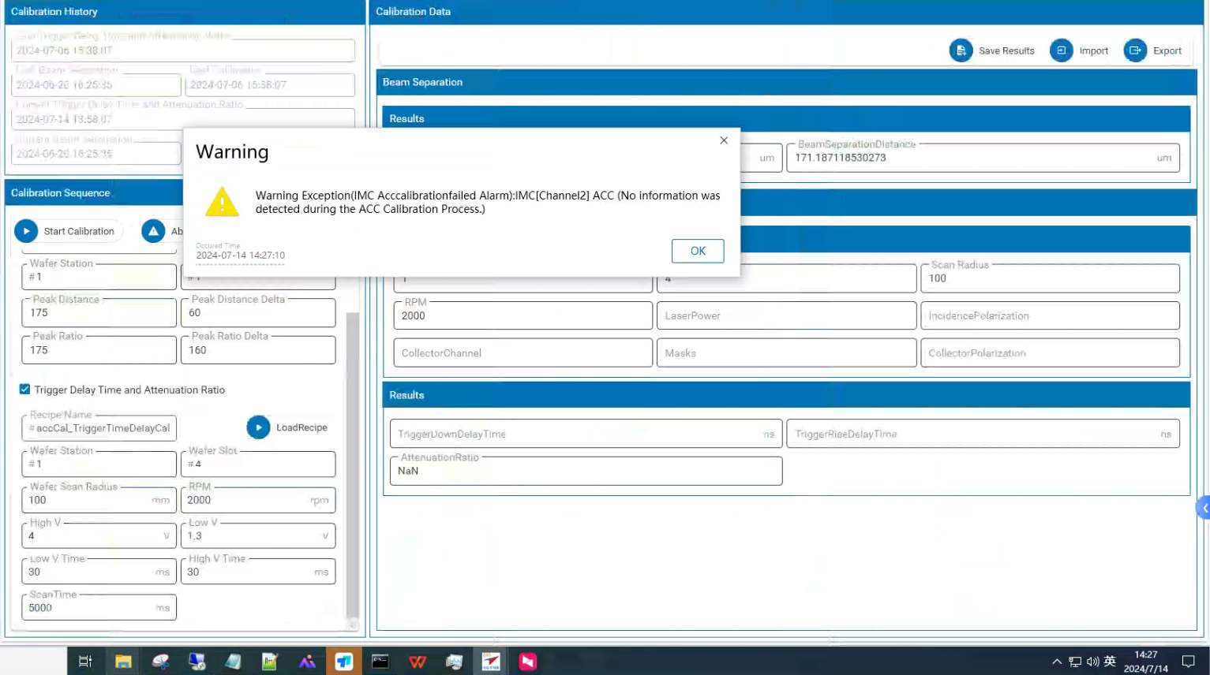

**机台问题**

机台一直在保 EDS exced centerOffsetThreshold，

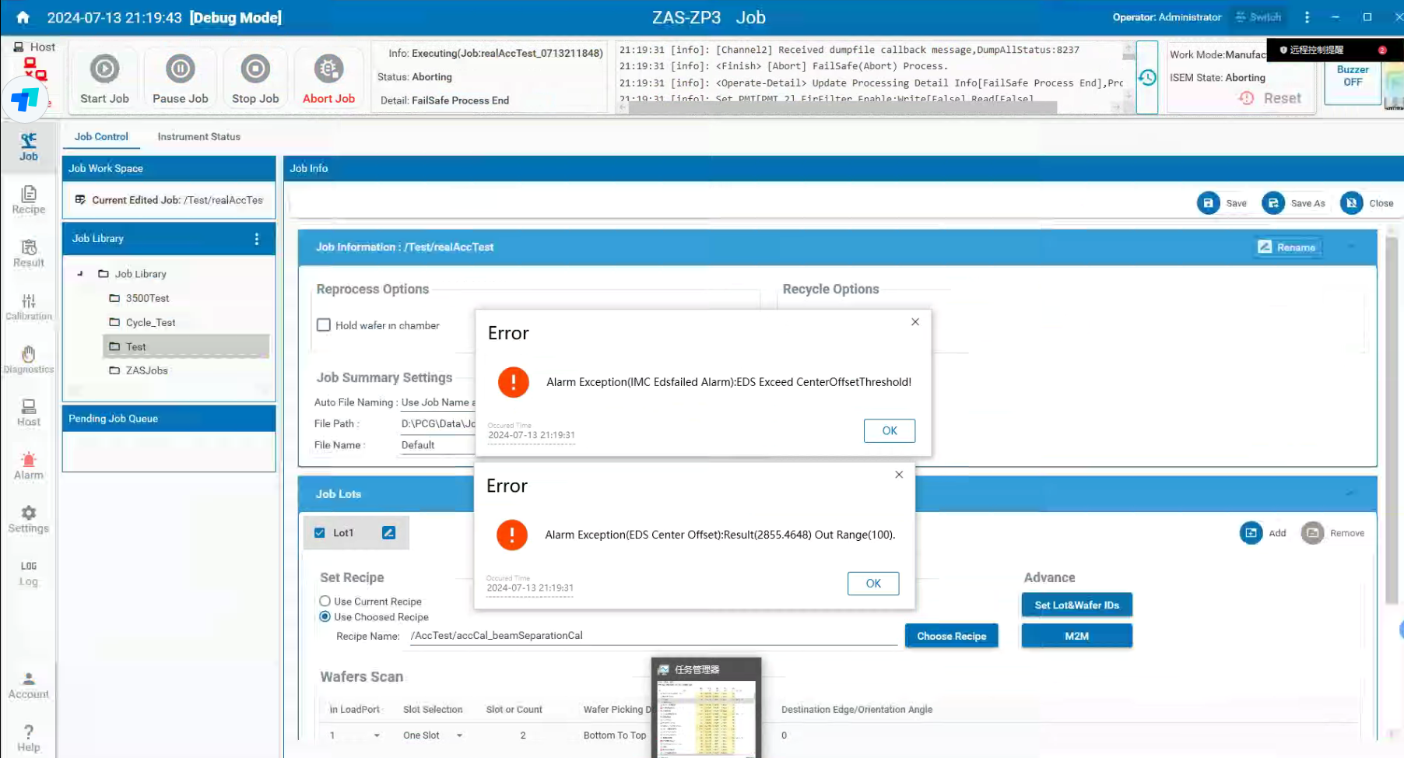

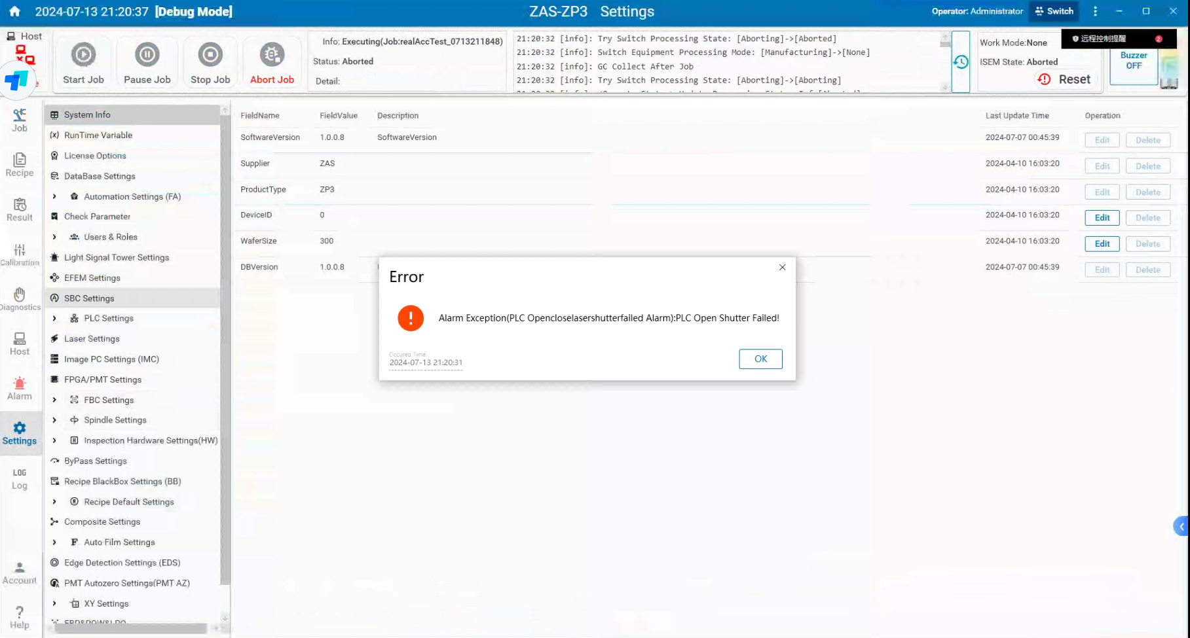

**使用最新版MainPC+FPGA版本 机台测试内容**

1. BeamSeparationCal
2. TriggerTimeDelayCal

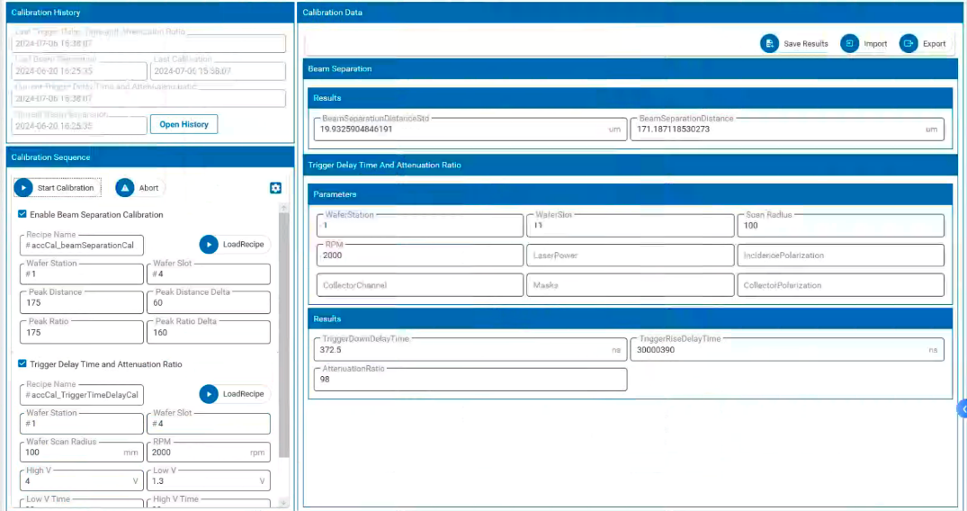

**20240713**

**acc会议 讨论点和行动项**

1. **YKY 激光器有关持续触发时间的问题：和井上确认，要求YKY激光器连续触发的时间>100ms; 激光器会发生什么问题吗？**  
   内控状态，PD3发生变化，会触发温度补偿，进行功率稳定保护  
   外控状态，PD3即使发生变化，激光器内部 温度补偿也不会工作； 后期可能需要软件协助监测 PD3 数值，然后做自动补偿的功能; 井上协助对接后期该功能的开发。@王井上  
   井上需要测试在外控状态下，aom 触发连续关光>100ms后，对于激光稳定性的影响，提供数据支持 @王井上
2. **Fast shutter 是否需要在 运动到 指定扫描半径前关闭 ？(Fast shutter 打开/关闭~50ms)**  
   **讨论后流程如下：**
3. 148.4 preScan;
4. 148.4 -> 148.3几 螺旋线开始
5. 148.1 开 fast shutter（**Acc On 状态**）
6. 147.9， fpga 上数据，acc force on 用来计算 haze (**短期的版本先第一个track不force on，后面长期的版本需要改为这种**)
7. 147.8，acc 正常触发
8. **和王稳确认，扫描最后 fpga 会确定在 acc off 电压，然后在切回内控，确认AOM% 是否也对应 acc off 电压对应 %；**@焦振飞
9. **短期方案**：激光器定期监测PD3度数（井上确认读数应该多少合适），假设波动超过10%，要求人工把激光器切回内控，走内控流程。  
   @井上协助确认流程。
10. **长期方案：** 可以扫描机台全部时间 改为全外控方案(因为Job扫描间隙<5min，即使激光器内控，也不会触发激光器本身的功率稳定功能，相当于没有效果)，后期可能需要软件协助监测 PD3 数值，然后做自动补偿的功能; @井上协助对接后期该功能的开发。
11. **今天 preTrk 中仍然存在的对齐问题**@宋玉鑫
12. 玉鑫那边找到了疑似的可能解决项，需要出新的 fpga 版本验证效果
13. **review 客户端 短期implement 仅靠当前阈值判断acc的方案效果 @焦振飞**
14. Fpga 需要加一个判断，在acc on 状态，即激光功率下降状态下，Haze不做计算，直接采用acc off 状态下的Haze
15. 振飞、马骞一起确认 acc 功能的检查项，整理当前acc 功能结果，汇报acc 当前状态； 需要整理一个报告。
16. **待验证**：IMC 修复只会把 peak*rootARNum 变成真实信号，作为真正的颗粒汇报（需要测试一下功能是否正常？）
17. **客户端反馈回来的 ablationTest klarf 数据 review**
18. 当前的Klarf 文件存在明显“饱和信号”汇报不准的现象，分析 particleSize 时需要排除“饱和信号”影响。@焦振飞
19. 客户端反馈回来的数据都有类似副光斑的现象，需要和客户端对一下参数； @薛胜伟
20. **TODO:** 对于 IMC*rootArNum 后饱和之后的信号，需要额外的“饱和判断”。@薛胜伟
21. **软件现在 check 对于 fir 后数据的 “饱和判断” 有问题，目前fir 之后的饱和 adc 是 65534，IMC 不会认为是饱和点，从而误判，需要IMC 把“饱和阈值” 定为 65500**。@薛胜伟

**机台测试内容**

3.1 **PMT_V_1.4.6**

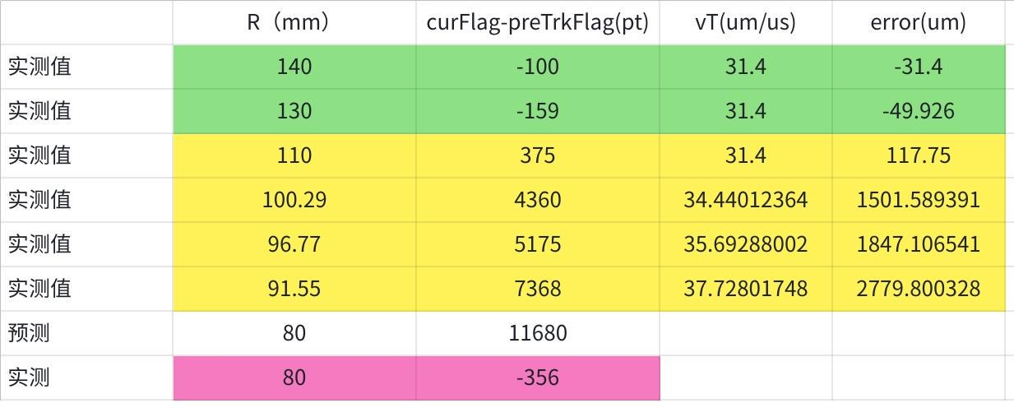

**点击图片可查看完整电子表格**

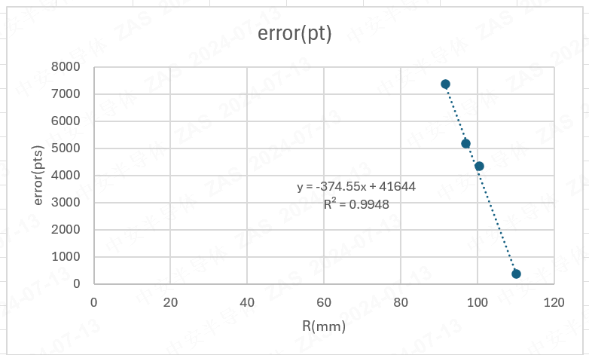

R=140mm

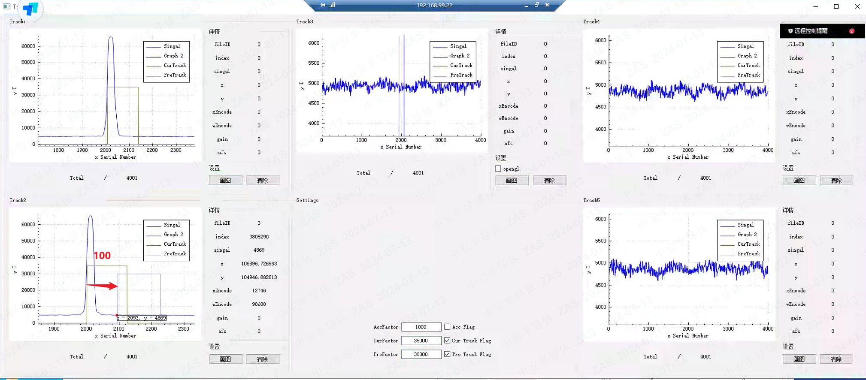

R=130mm

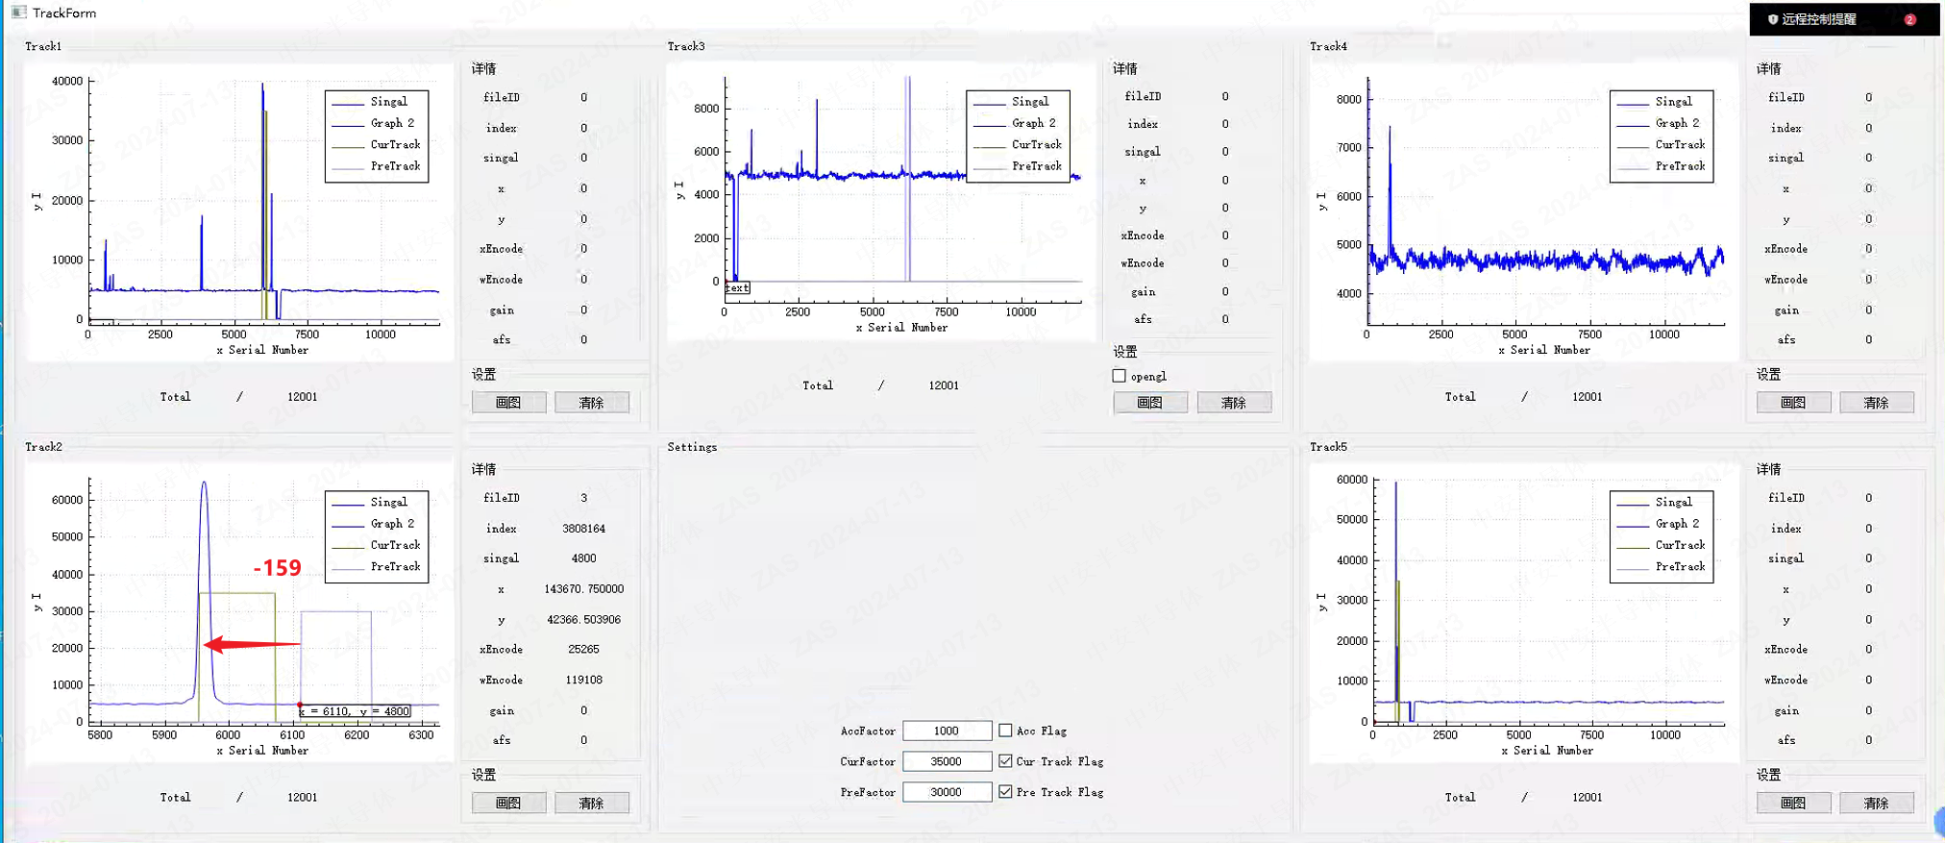

R=110mm

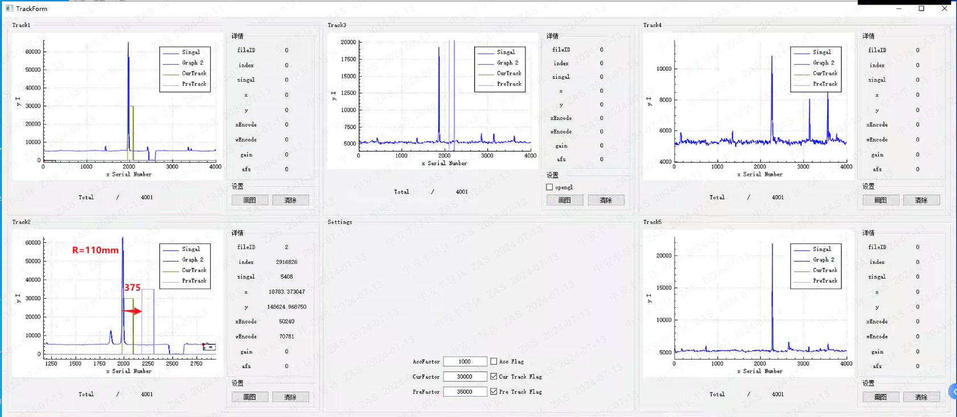

R=100.29mm

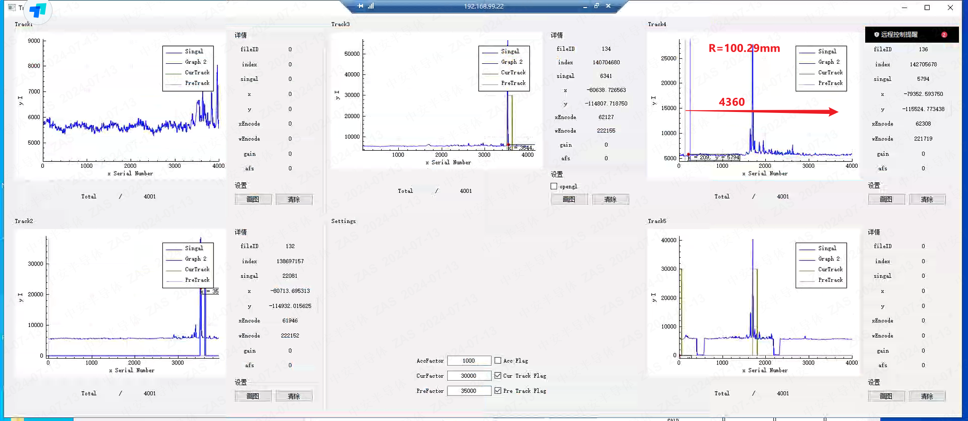

R=96.77mm

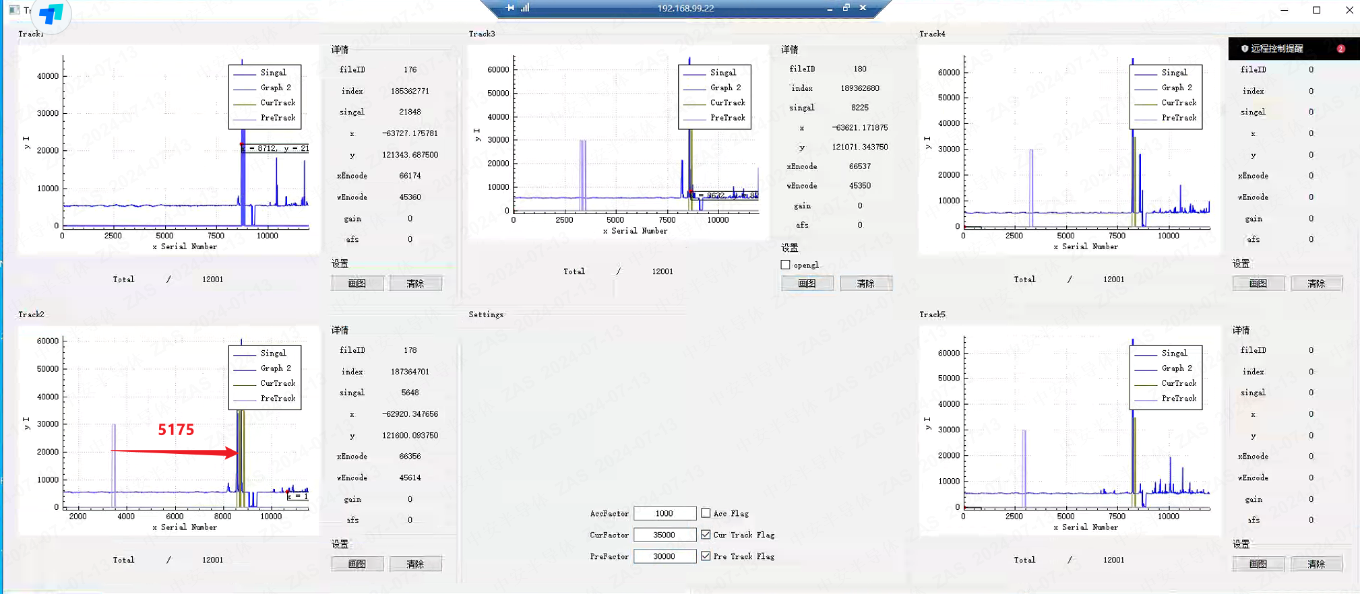

R=91.55

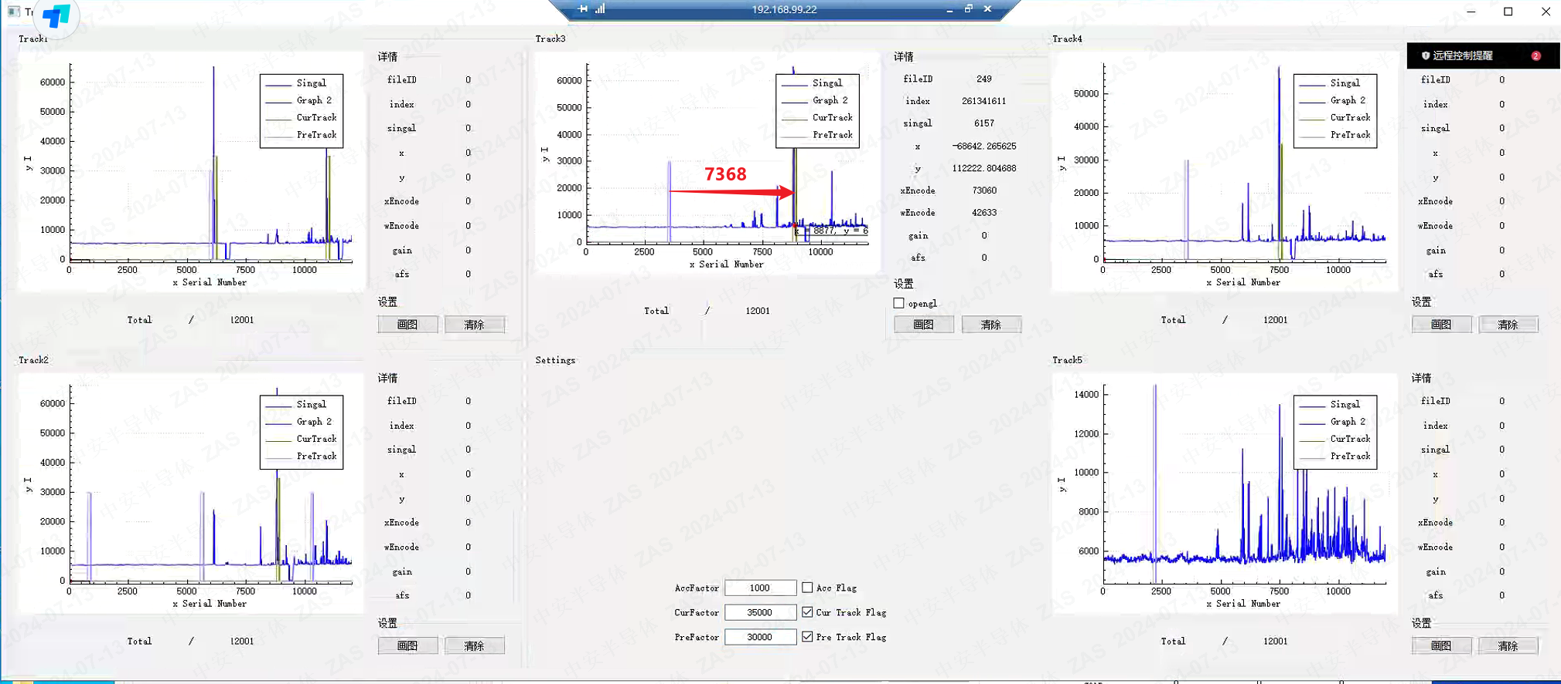

R = 80mm

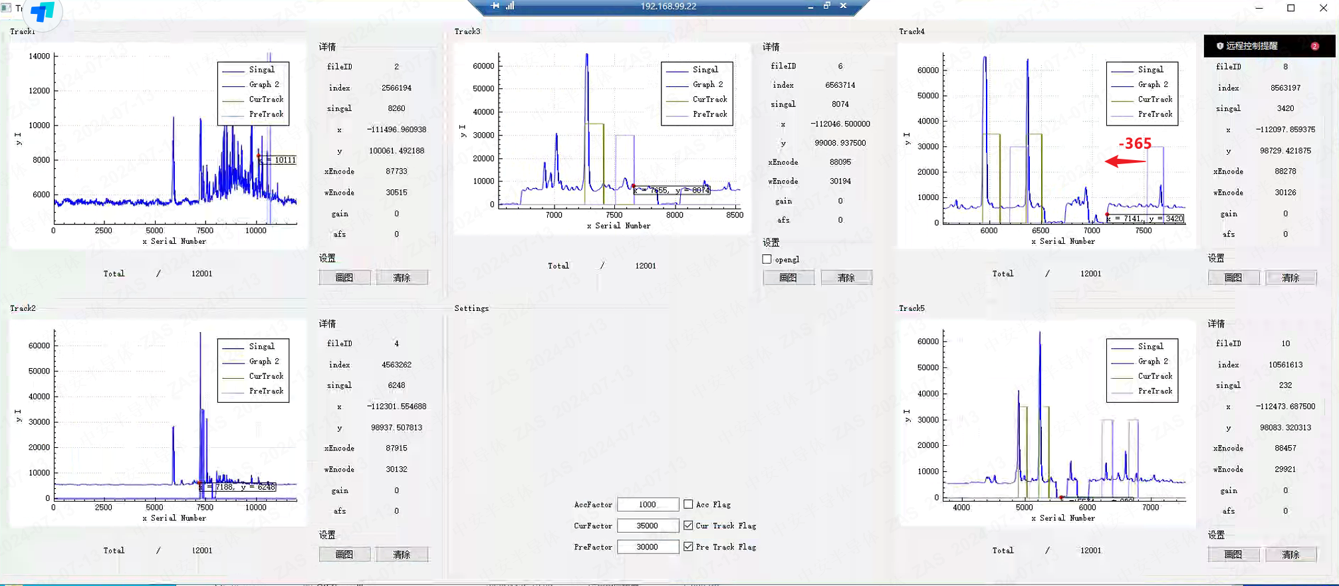

**20240712**

R=

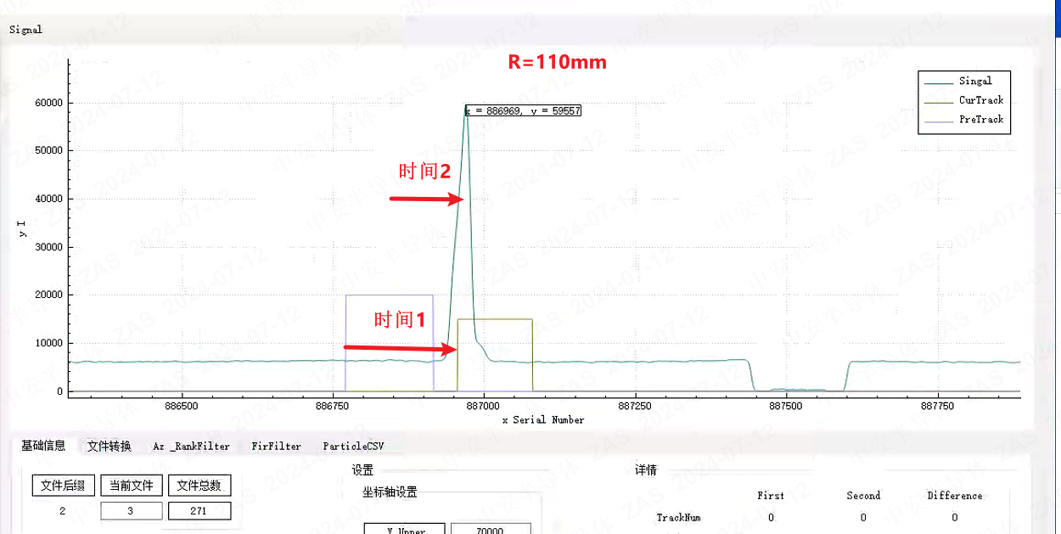

**20240711**

**Acc 当前进度**

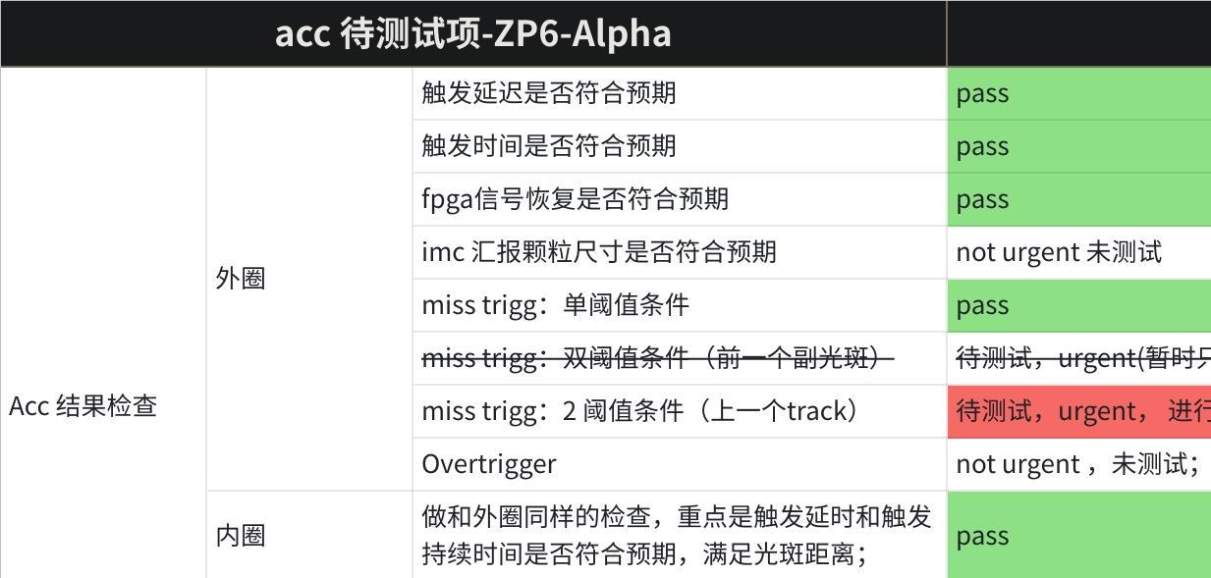

**点击图片可查看完整电子表格**

**任务完成情况**

1. **凯旋帮忙评估一下当前3厂， 2W激光状态下 50nm/60nm/70nm 机台主光斑 的 SNR，用光强比例，计算副光斑保护灵敏度:** [**ZP3 合肥3厂 机台灵敏度**](https://kwpemhtoftn.feishu.cn/wiki/I0Jiwb6GPiJyZqkJE23coSpRnjh?from=from_copylink)[**ZP3 3厂主副光斑强度比例测试**](https://kwpemhtoftn.feishu.cn/sheets/H3rgs1tskh3fI0teCoNcK8cOn0f)  
   得到的结论基本上和上午一致：若取SNR>10 为 阈值  
   1. 100:1 的副光斑对应可以保护的颗粒是 55nm  
   2. 200:1 的副光斑可以保护的颗粒是65nm  
   3. 250:1 的副光斑可以保护的颗粒是 65nm  
   按照之前得到的 3 场主副光斑的偏移 20um 计算，副光斑能保护的灵敏度 >65nm ;

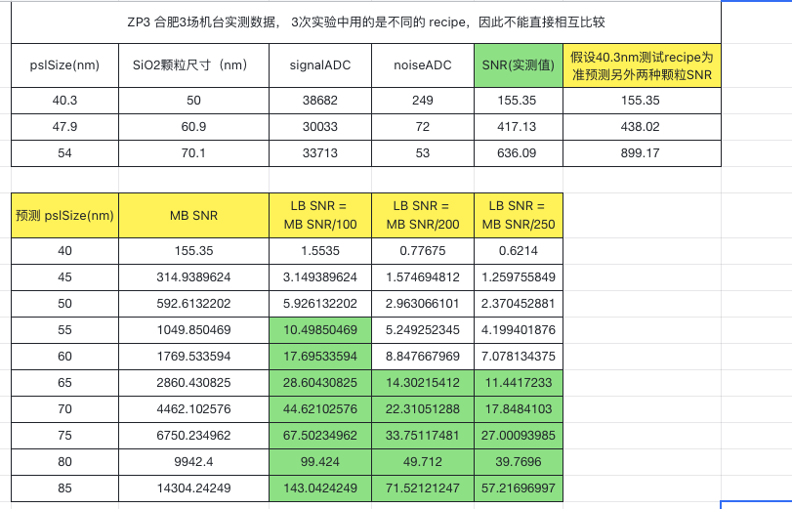

1. **AbationTest Klarf 文件发回来之后，做数据分析**。
2. 下午数据已经给到客户了，但是客户还没有给发出来，预计晚上或者明早发出
3. **要PCIe 留两个 bit 位做 当前阈值和preTrk 阈值判断 flag接口；**
4. 尝试加了 2个 bit 位作为接口，particleView 中也可以看到对应的 flag 信号；但是 preTrk信号对齐还有点问题，感觉 上一个 trk-flag 的打标位置有点混乱，测试结果见 1.2.3  
   暂时不太确定原因；
5. **ParticleView 里面，需要加另外两个 flag 显示当前信号和preTrk信号过阈值情况**
6. 已完成
7. **preTrk 过过阈值判断要加 search window 功能**
8. 已完成，但是 preTrk 信号过阈值判定位置 在 对应位置 附近 171um+/-searchWindow 附近并没有找到 大于 30000的信号

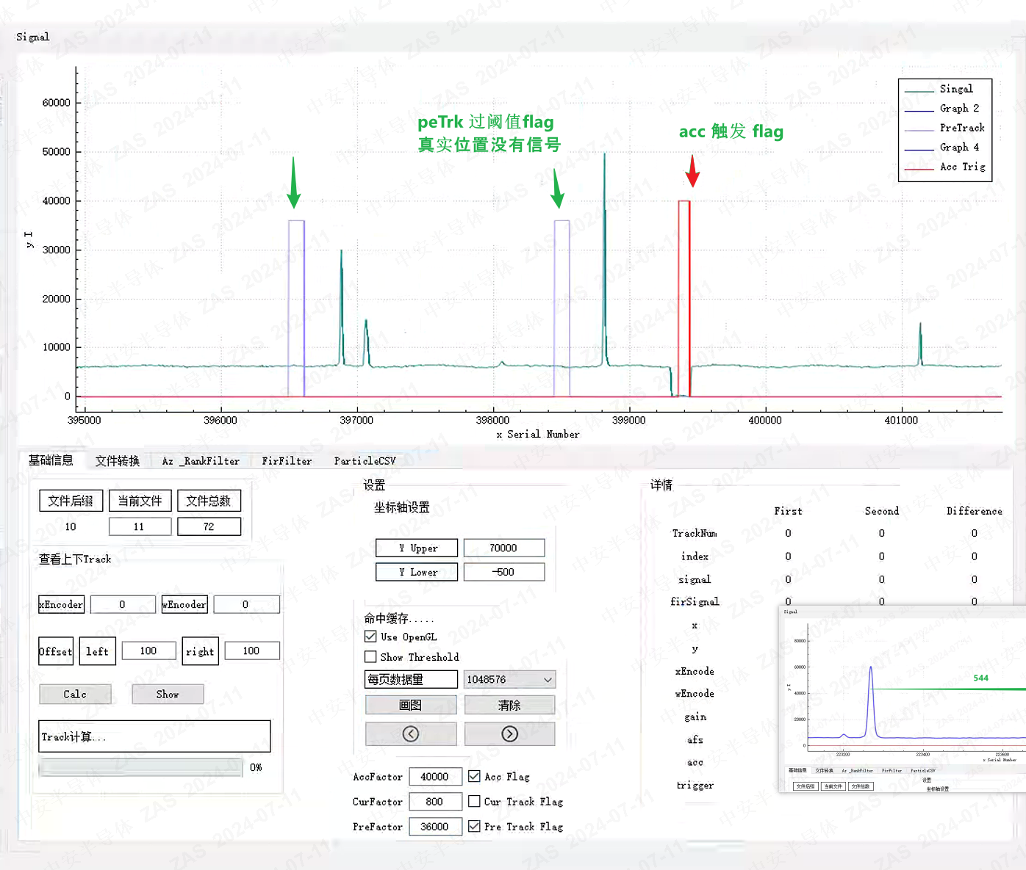

1. **Flag 放在 pmt 上传,解决当前 flag 在内圈和激光降低信号对不齐的问题,更新PCIe；**

**机台测试结果：**

3.1.1 **PMT_v1.4.0; Timing_v1.3.7; PCIe v8.0**

主要更新内容：

1. 这两个版本是增加signal 低两位表示pre track结果（bit1）和当前 track结果(bit0)
2. flag放到pmt上传的更新，用同样的阈值，可以验证一下前后track的对齐关系
3. 另外flag更新会跟随内部信号处理延时，内圈估计不一定是完全稳定的时间，你可以重点验证一下

内圈 flag 信号和激光下降的时间，会随着 R变大，而延迟的更小

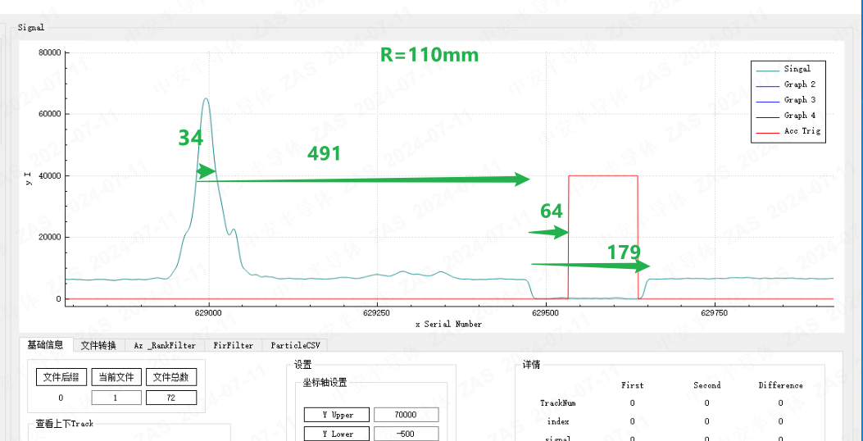

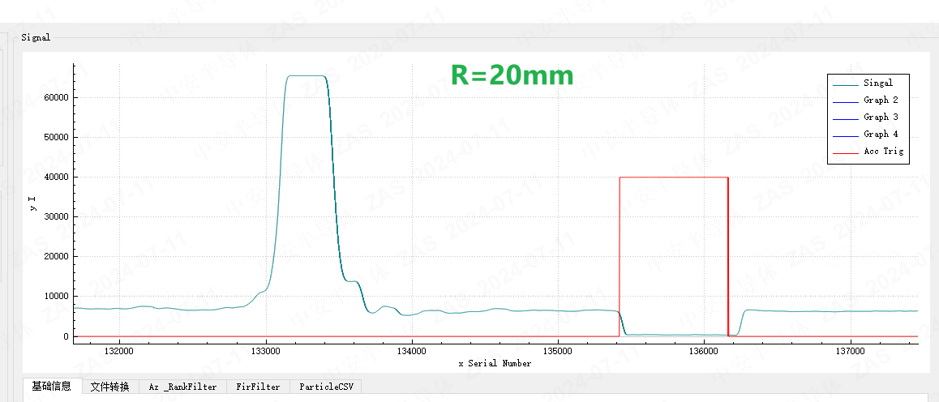

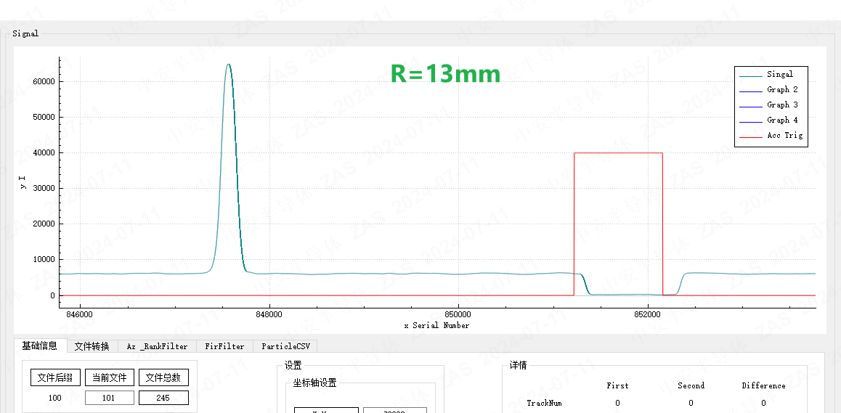

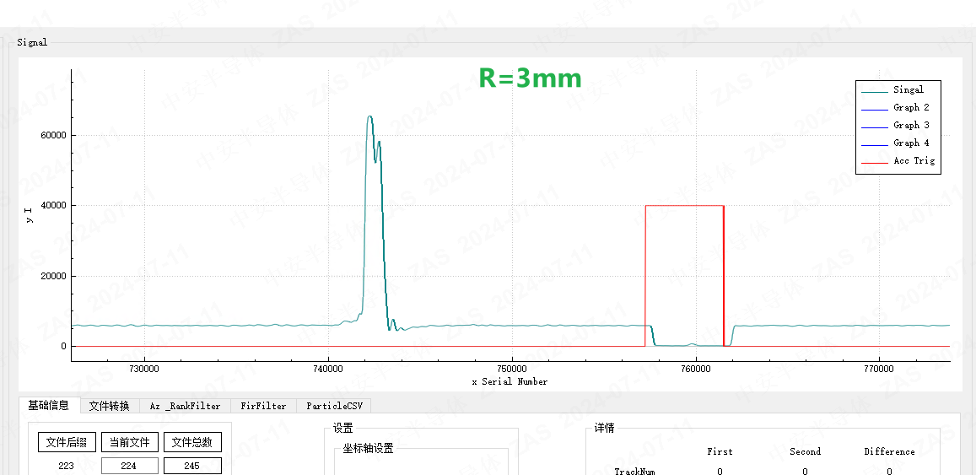

3.1.2 **PMT_V1.4.1**

Flag 滞后 45 pts

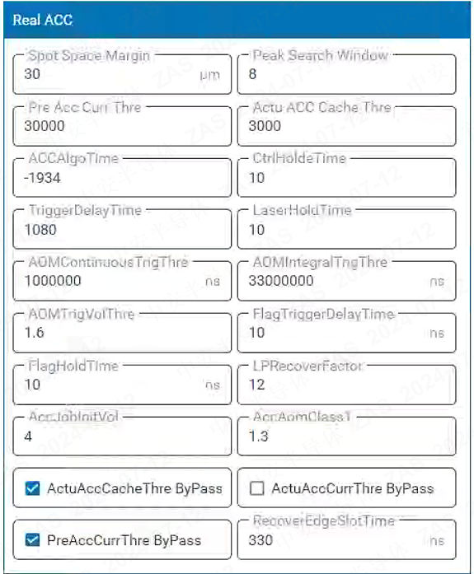

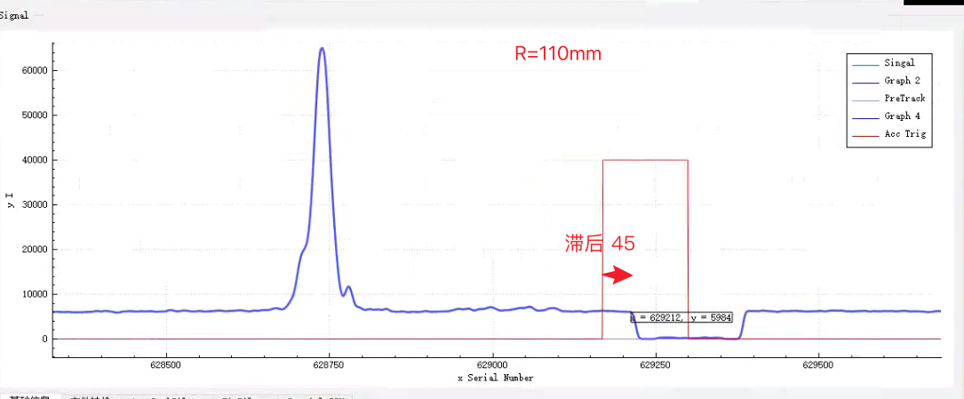

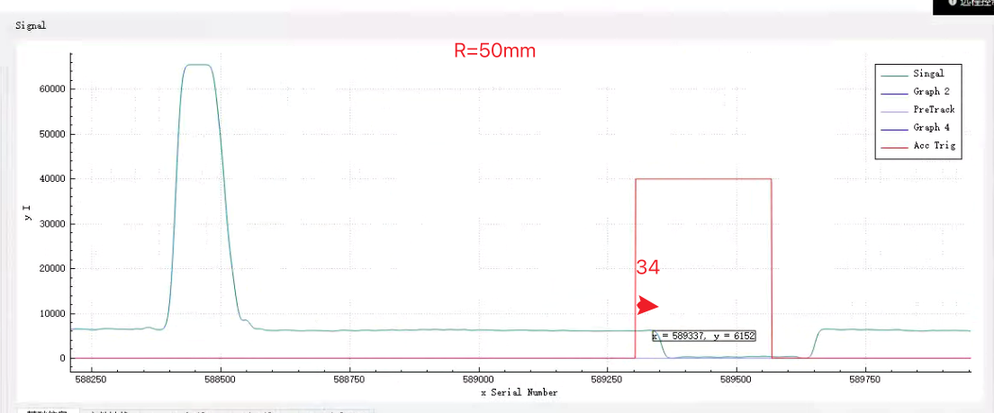

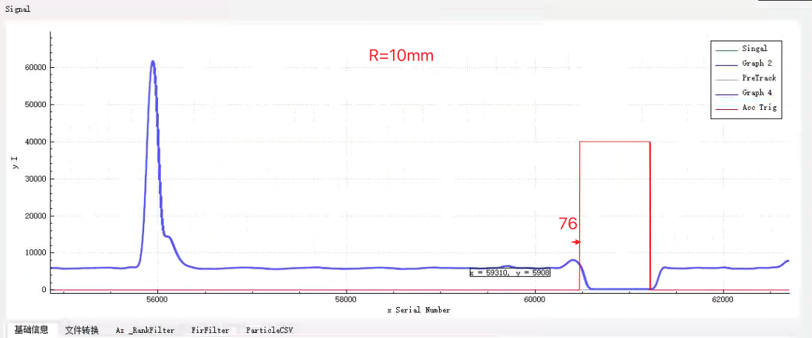

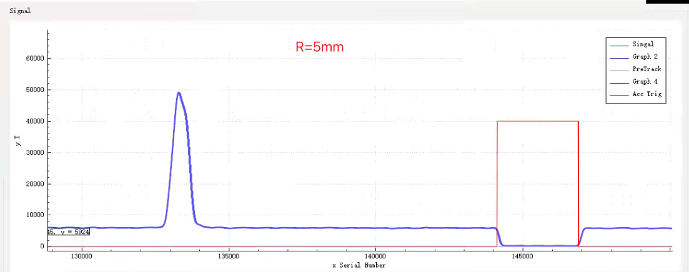

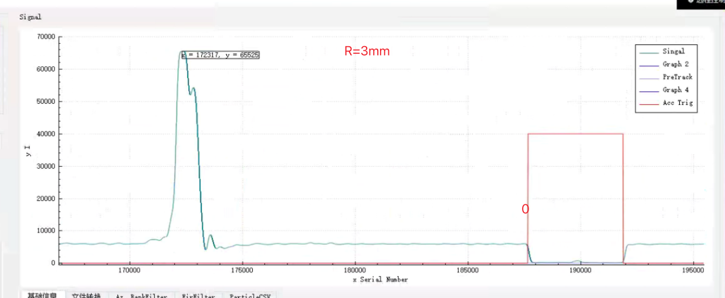

**1.2.1 验证 preTrk label> threshold 和当前 trk wEncoder 对齐的 准确性**

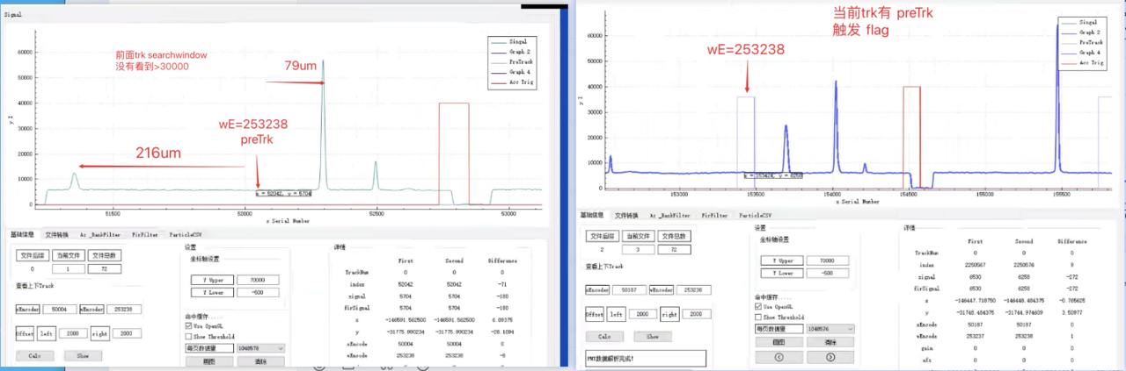

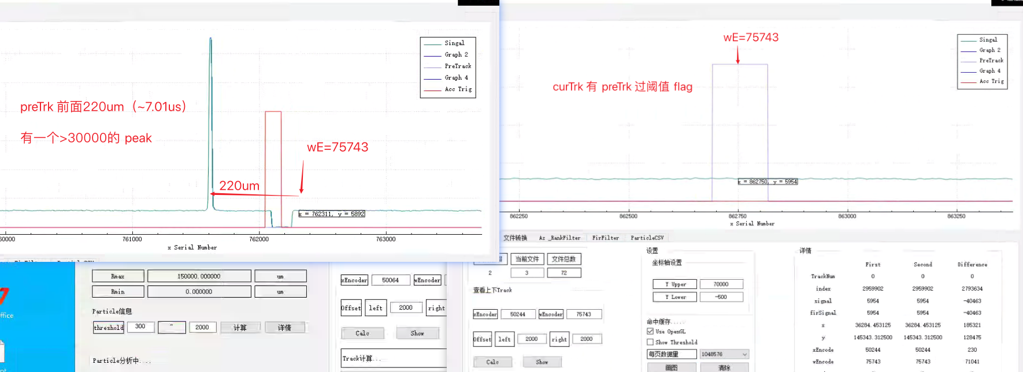

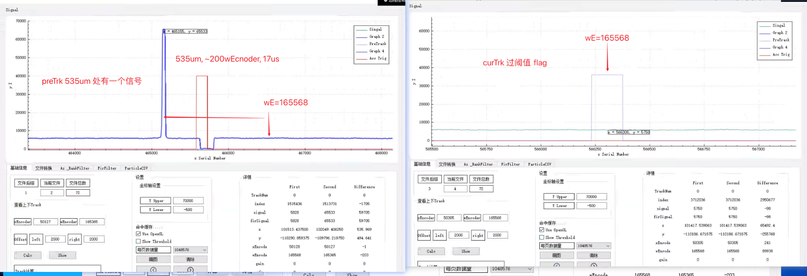

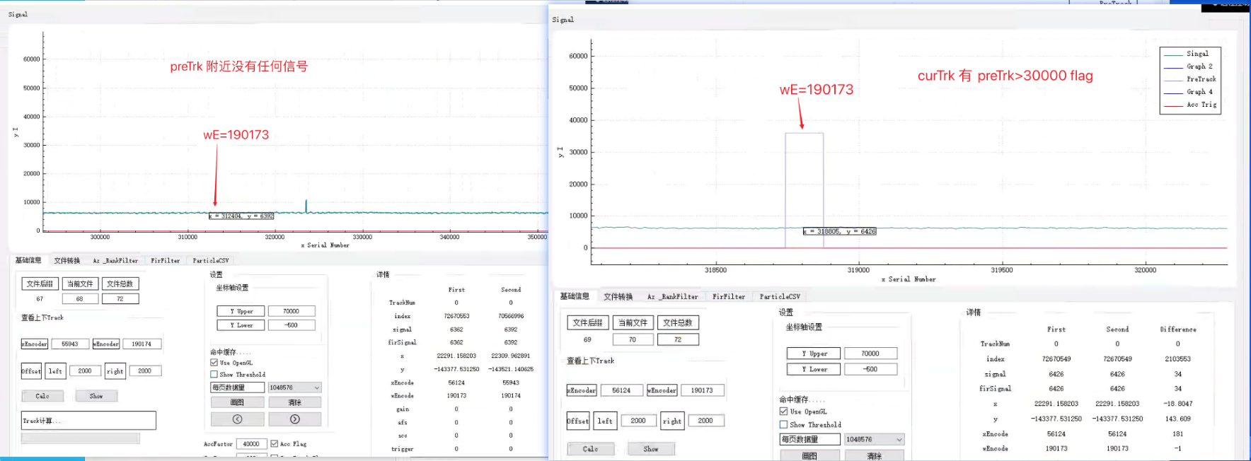

**20240710**

**Acc 当前进度**

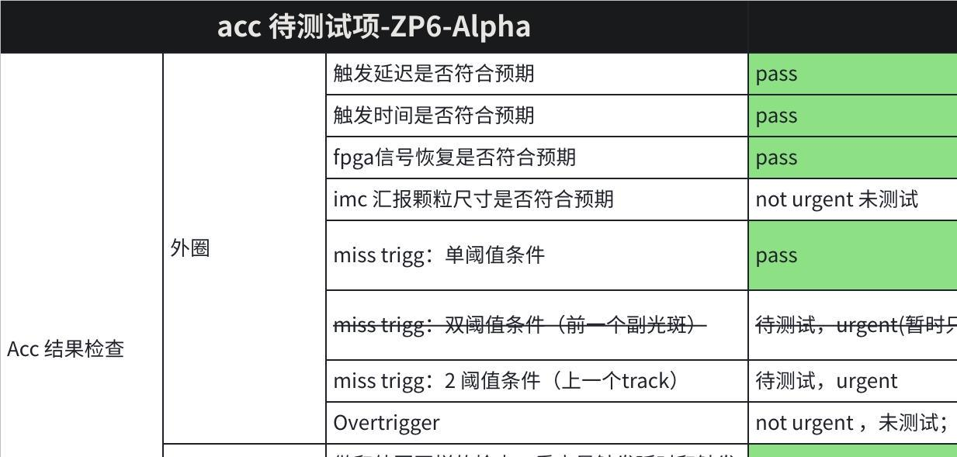

**点击图片可查看完整电子表格**

**任务清单：**

1. **客户端尝试，把光强降低到250倍，然后看检测颗粒的灵敏度；预期需要保护的颗粒尺寸~50nm；**
2. 在HS模式下，把 AOM 调整到 45.41% 对应400mW,recipeLP=2%, 总得等效激光功率8mW；等效为 2000mW的 1/250; pmtHV=500; recipeADCThreshold=250；
3. 70nm 标片，medADC=1405, medNoise=25; SNR=56.2
4. 60nm 标片， medADC=719, medNoise=26; SNR=27
5. 50nm 标片，总是会报 overload；很难扫出来；
6. 因此 客户端acc 的副光斑灵敏度在 50～60nm之间；

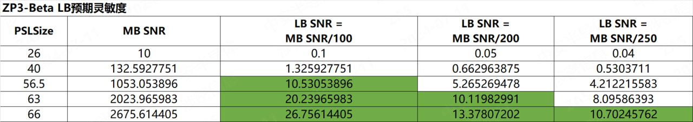

1. **让凯旋帮忙把 6/28 AblationTest 的所有 Klarfs 文件发回来，做更详细的分析**
2. 已经帮忙整理，文件太大（7~8GB），需要想办法删除一些不必要的文件；预计明天发出来
3. **让凯旋帮忙做 ACC calibration；**
4. 客户端校准得到的 BeamSeparationDistance=228.2um; stdBeamSeparationDistance=32.6um
5. 客户端校准得到的 HiV= 3.804V; lowV=1.408v; AR=208; triggerFallTimeDelay = 356ns
6. 客户端校准得到的 HiV= 3.804V; lowV=1.424v; AR=140;
7. **Fpga 修复内圈触发 延迟不对的 bug**
8. 发现是Python脚本重写成C# 时，代码问题。玉鑫更新了新的 PMTV1.3.10 暂时发现 内外全的触发时间延迟、delay 都比较符合预期（在误差允许范围内）
9. 恢复信号的 flag 会在某些半径时对不齐（见下面 1.2.3）

**机台测试结果**

3.2 **pmt_V1.3.9**

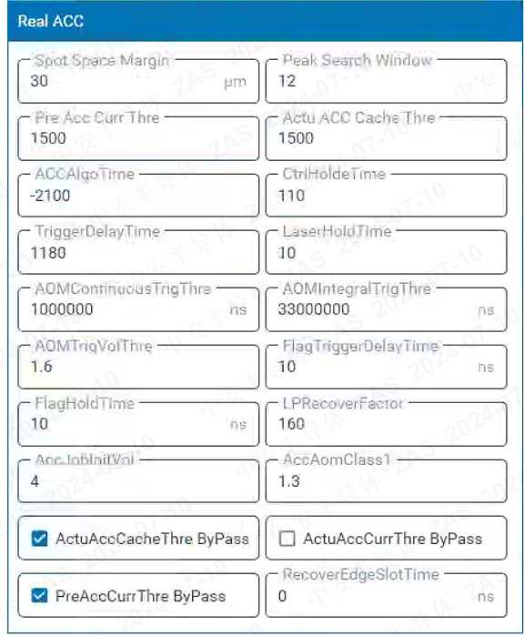

第1次实验：R=1.5~10mm;

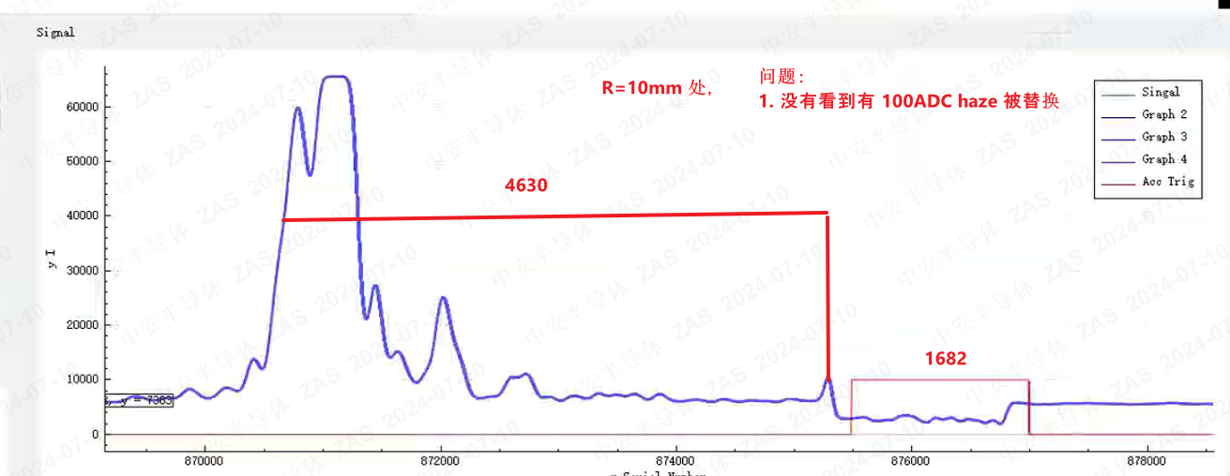

第2次实验：R=105~110mm

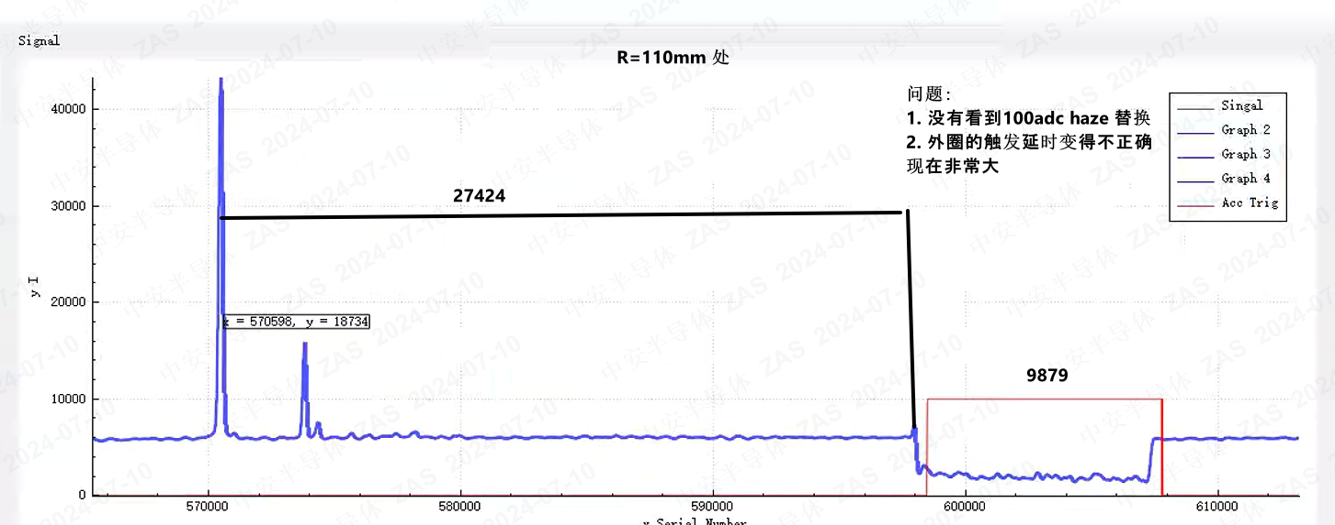

第3次实验：R=105~110mm

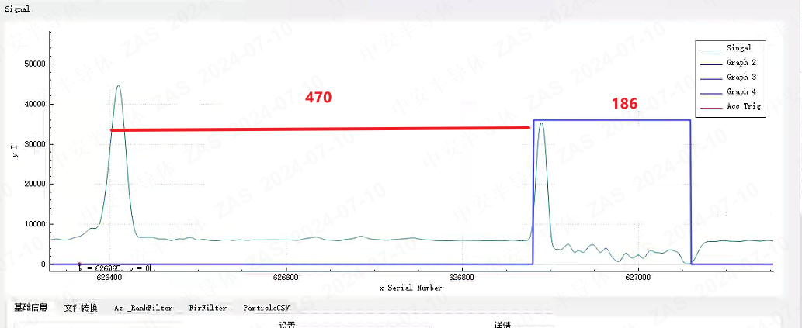

第4次实验：R=1.5~10mm

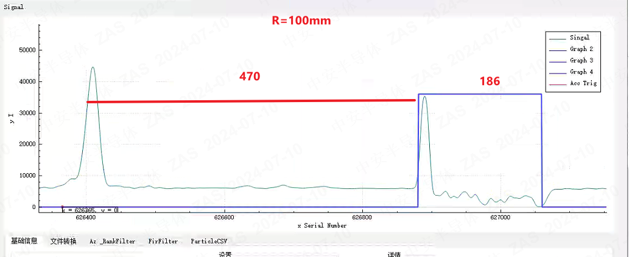

第5次实验：R=1

3.3 **pmt_V1.3.10**

第一次实验， R=100~105mm

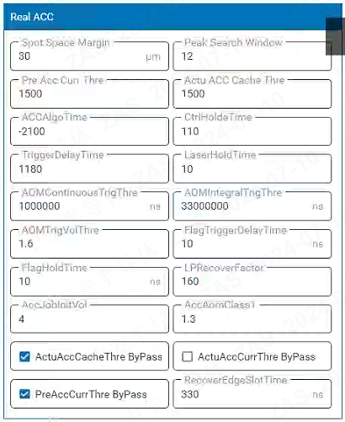

理论出发延时计算时间：

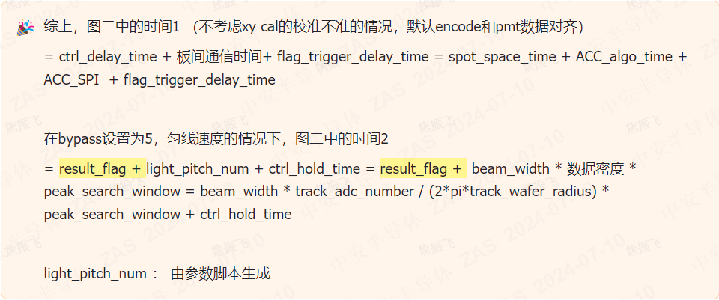

**1.2.1 不同半径触发时间延迟统计**

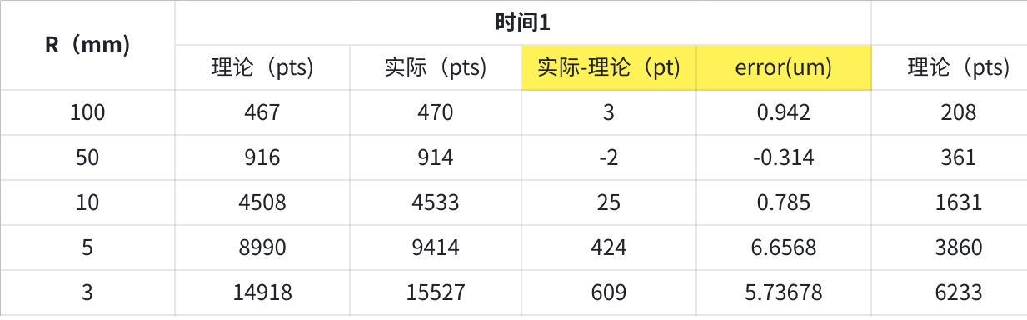

**点击图片可查看完整电子表格**

R=100mm,   
时间1： 141/31.4um/us*100 - 210pt + 128pt + 40pt + 60pt = 467, 比实测值小:30ns, ~0.92um

时间2：45 + 4um*3.183pt/um*12+ 11 = 208, 比实测值小 360ns, ~11.3um

时间3 = 时间1+时间2/2 = 5.71us; 179um+/-32um

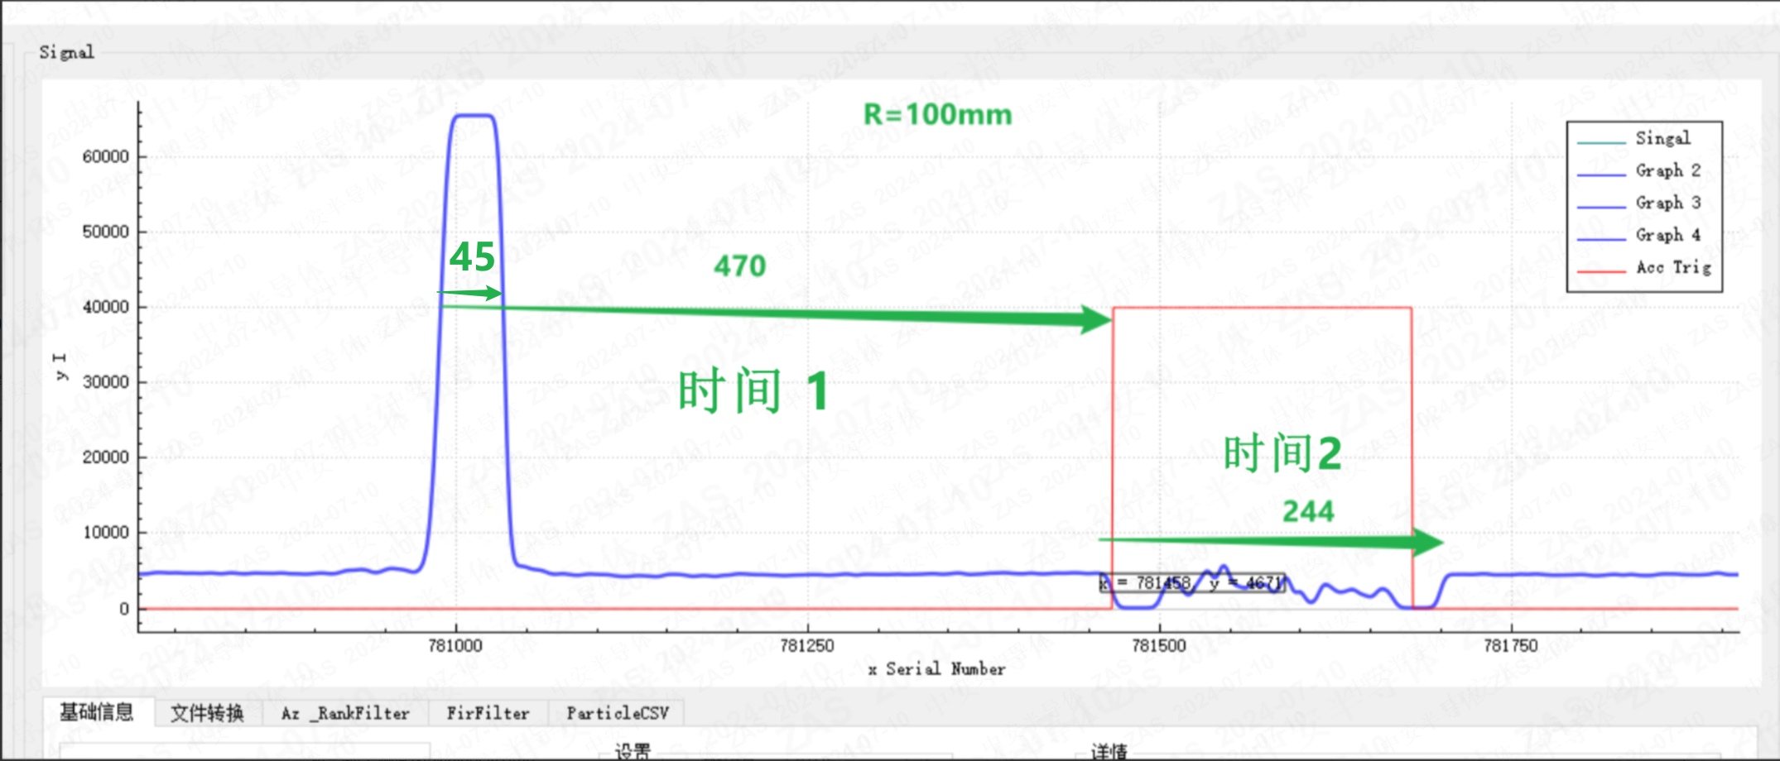

R=50mm,   
时间1： 141/15.7um/us*100 - 210pt + 128pt + 40pt + 60pt = 916, 比实测值大:20ns

时间2：45 + 4um*6.366pt/um*12+ 11 = 361, 比实测值小 600ns, ~9.4um

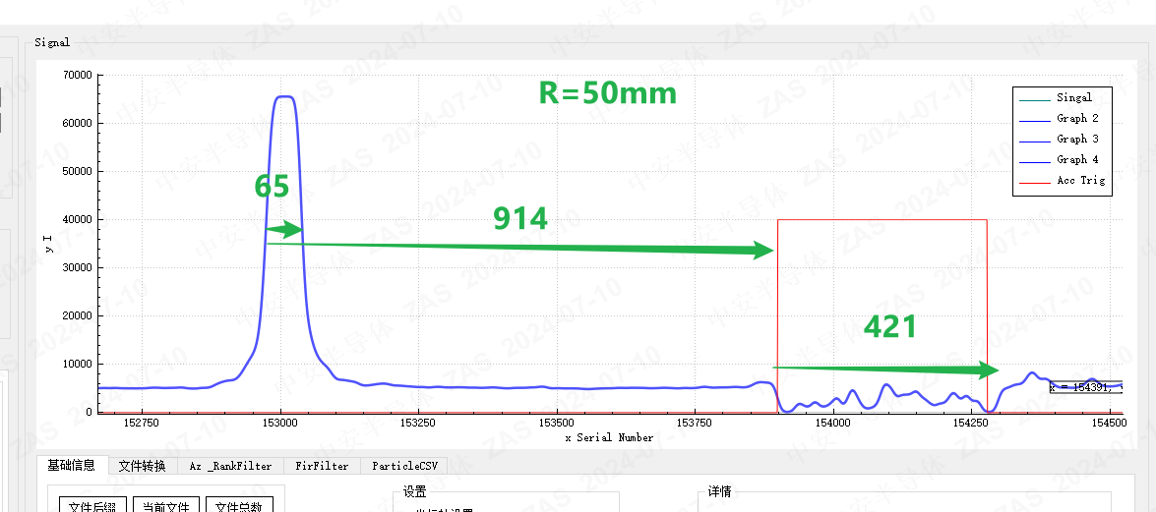

R=10mm, 理论计算时间1： 141/3.14um/us*100 - 210 + 128 + 40+60 = 4508, 比实测值小0.25us, ~ 0.78um

时间2：92+ 4um*31.83pt/um*12+ 11 = 1631, 比实测值小 250ns, ~0.55um

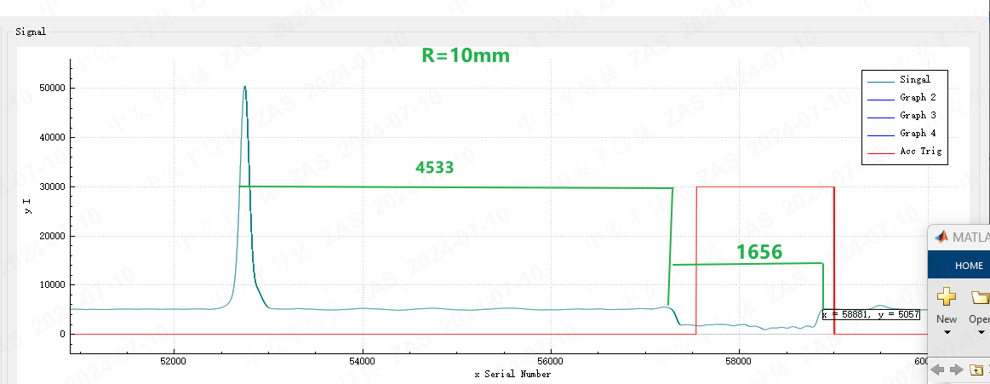

R=5mm，  
理论计算时间1：141/1.57um/us*100 - 210 + 128 + 40+60 = 8990; 比实测值小 4.24us, ~6.65um

时间2：794+ 4um*63.66pt/um*12+ 11 = 3860, 比实测值大 250ns, ~0.55um

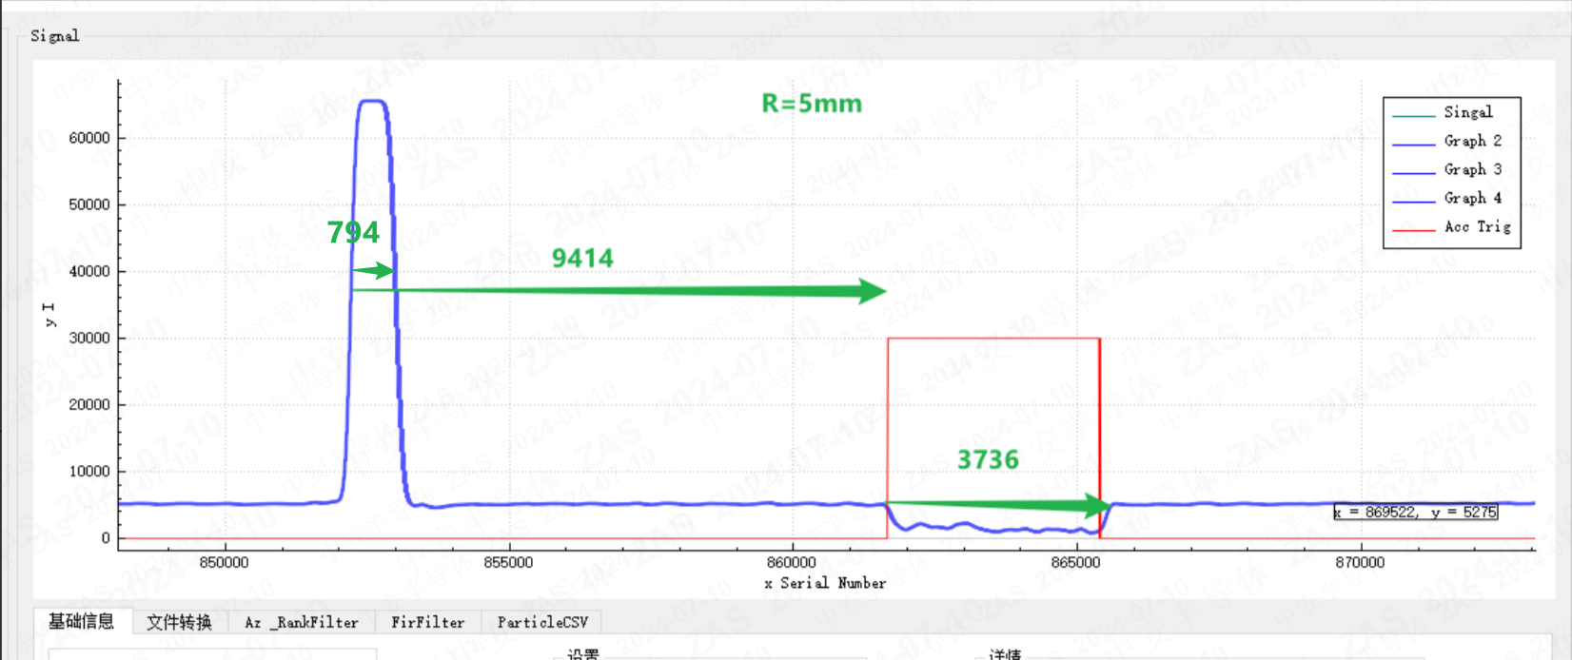

R=3mm，理论计算时间：141/0.942um/us*100 - 210 + 128 + 40+60 = 14918; 比实测值小 6090ns ~5.73um

时间2：1129+ 4um*106.1pt/um*12+ 11 = 6233, 比实测值小 1.36us, ~1.28um

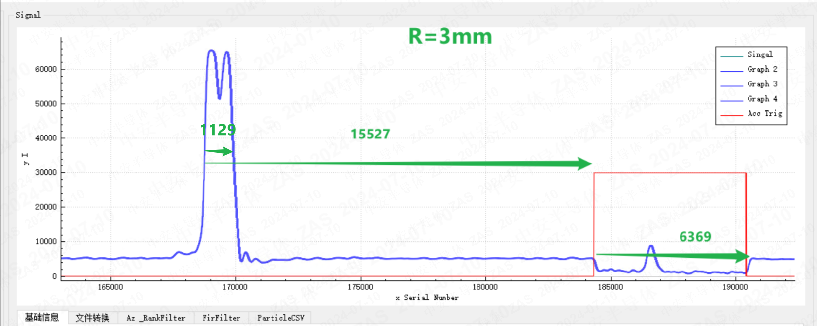

**1.2.2 尝试把 fpga settings 里面的时间设置为 171um+/-4*BeamWidth**

主副光斑间隔 = t1 + t2/2 = ((171-30)/31.4)+accAlgoTime+128+100 + (4um*6.366pt/um*12*peakSearchW+ctrHoldTime+resultTime)/2 = ((171-30)/31.4)+accAlgoTime+128+100 + (4um*6.366pt/um*12*8+1+1)/2

**1.2.3 Flag 会随机性地出现和激光降低部分对不齐现象**

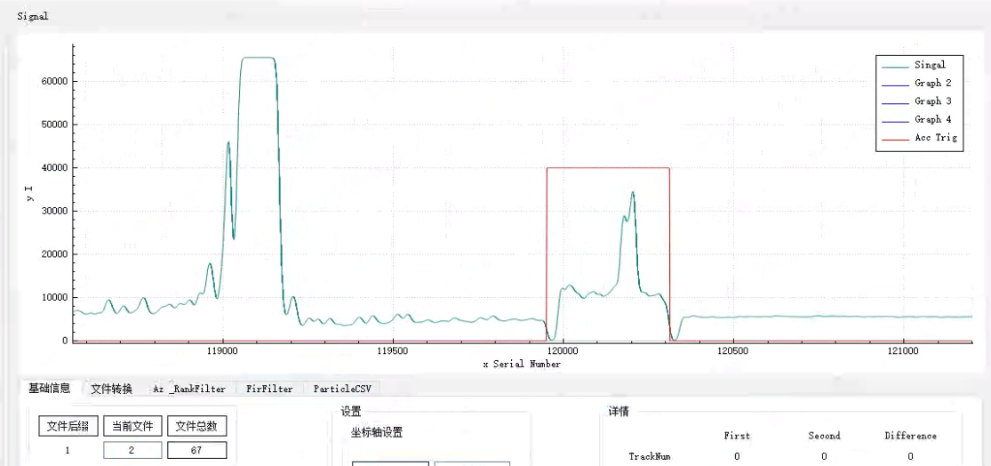

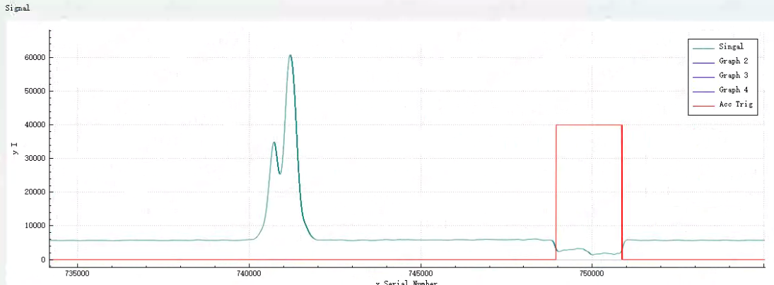

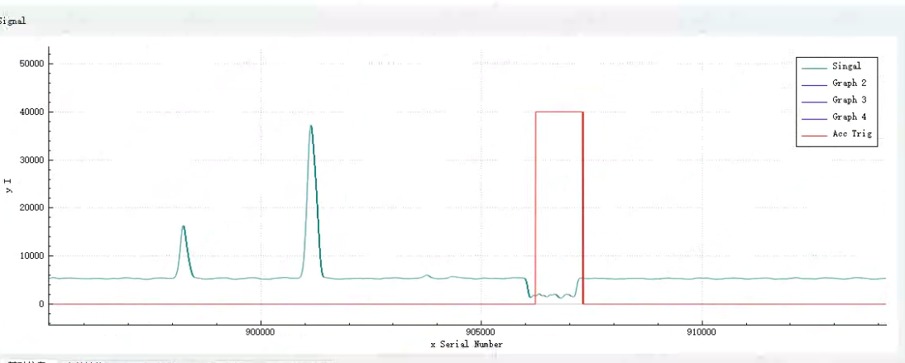

**20240709**

当前 ACC 功能测试表完成情况

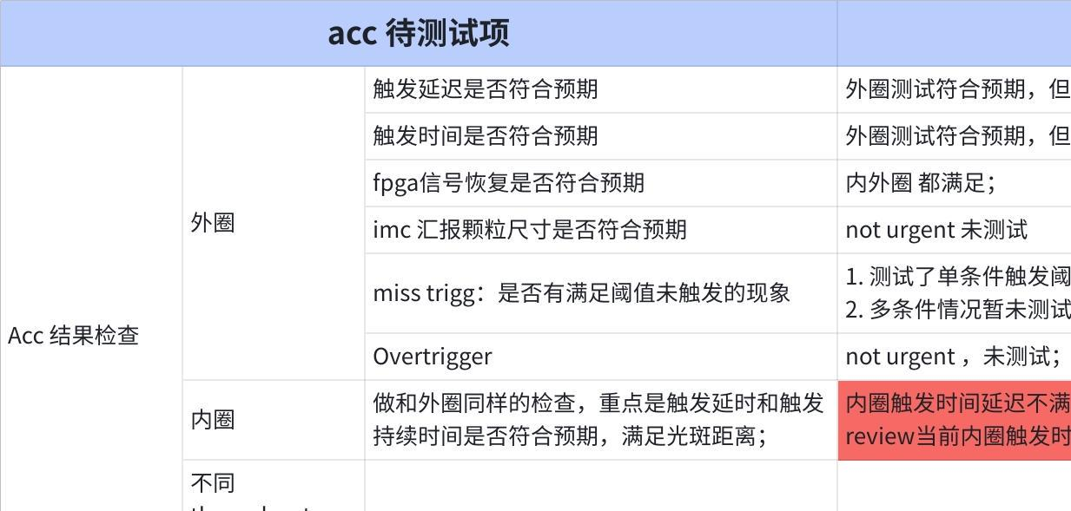

**点击图片可查看完整电子表格**

**截止目前已完成功能**

1. BeamSeparationCal 当前已经正常工作，计算结果：  
   BeamSeparationDistance=171um; std_BeamSeparationDistance = 14um
2. TriggerTimeDelayCal, AR Cal 也已经可以正常工作，计算结果：  
   TriggerTimeDelay = 460ns; 已经有了 不同电压对应 AR 比例的曲线
3. Acc 主流程
4. 可以在满足Acc 阈值后，在若干 delayTime 之后成功降低激光、打上 accFlag
5. 在匀线速度区域 acc 的触发时间满足要求，Haze水平恢复正常；

**今日机台测试内容**

4. **Acc Cal 在另外一个电压下重新标定**

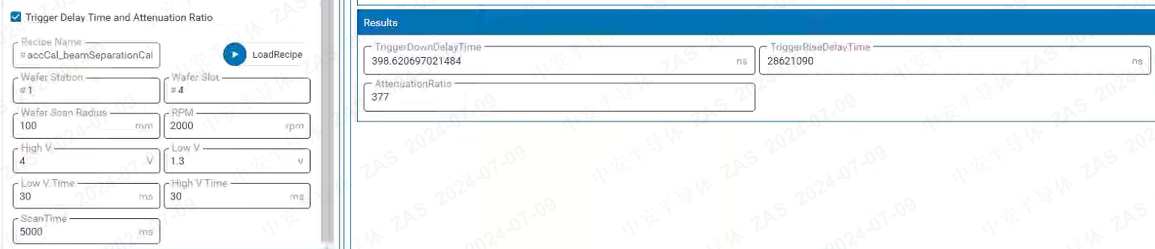



5. **调整PMT ADC offset，Pmt AZ 设置为 0 附近**

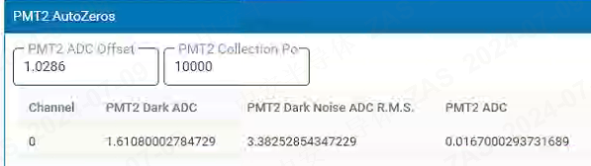

6. **更新 PMT_v 1.3.7 and Timing V1.3.7，修复在激光下降/上升区域信号恢复问题**

R= 100～105mm，  
spotSpaceMargin=30um；peakSearchSZ=12；accAlgoT=-2100; trgDelay=1280；FlagDelayT=10；accThresh=30000；lpAR=1

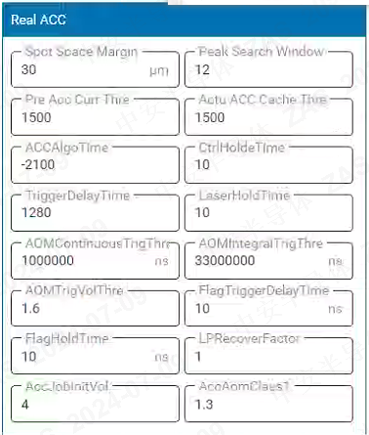

97+449-210+128

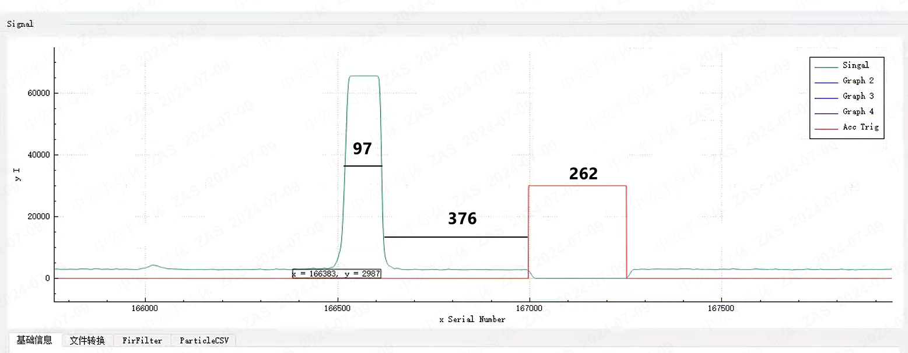

7. **AR = 160**

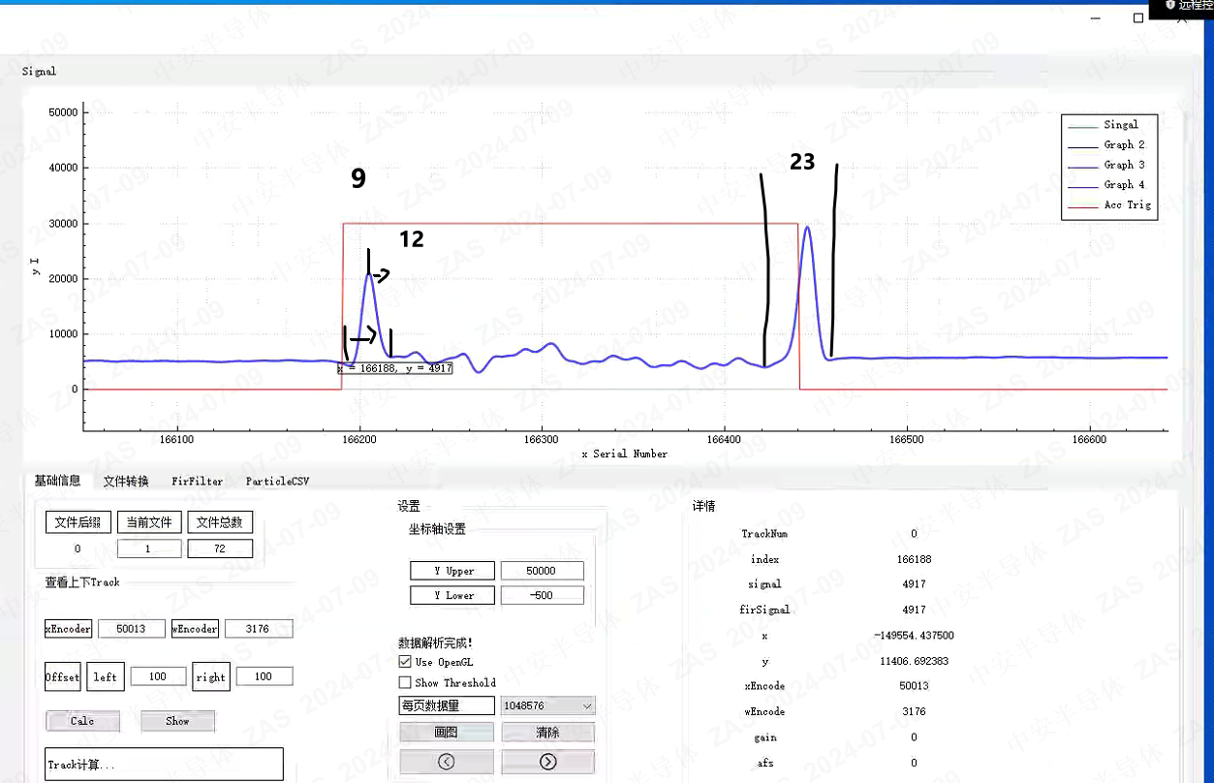

8. **CtrlHoldTime=110**

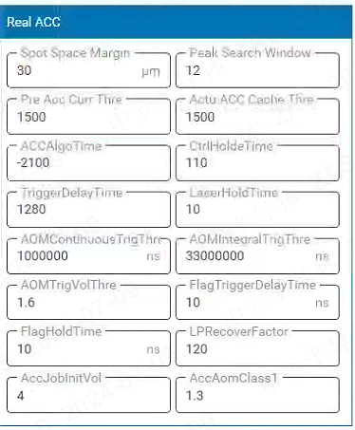

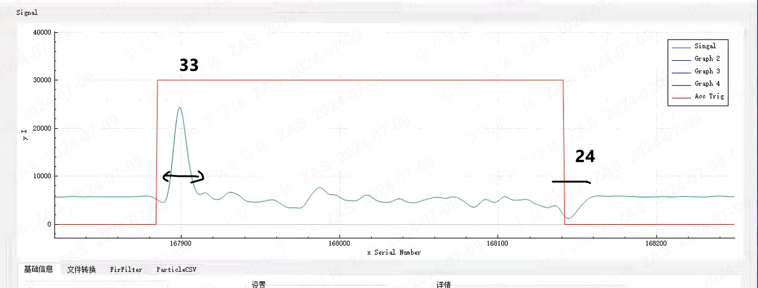

9. **RecoverEdgeSlotTime (ns)： FPGA 替换 激光下降和上升器件的信号为附近Haze信号,lpAR=160  
替换Haze后，被恢复信号片段附近 Haze 基本正常**

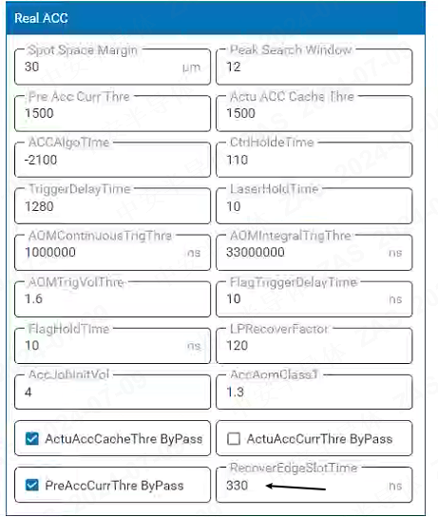

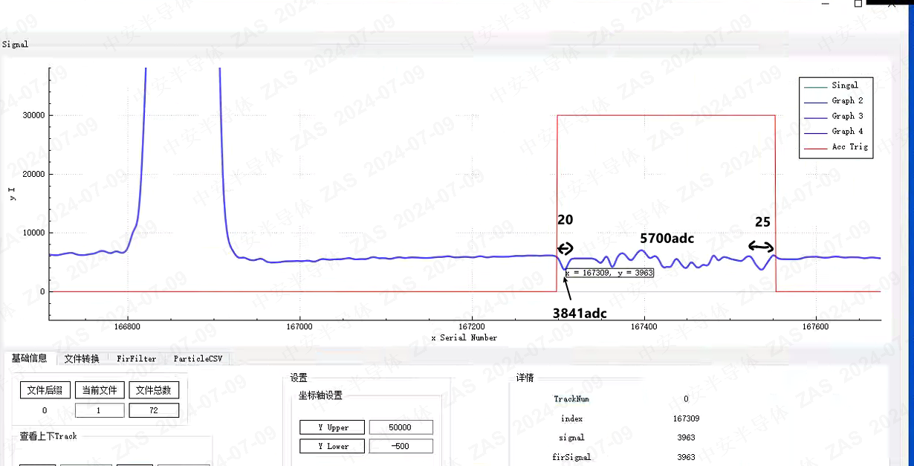

10. **accThresholdADC=6500, lpAR=14**

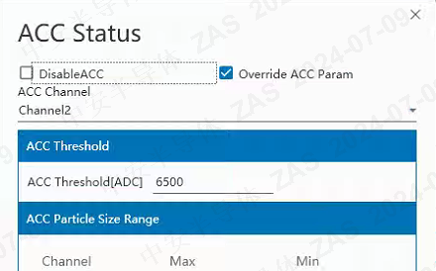

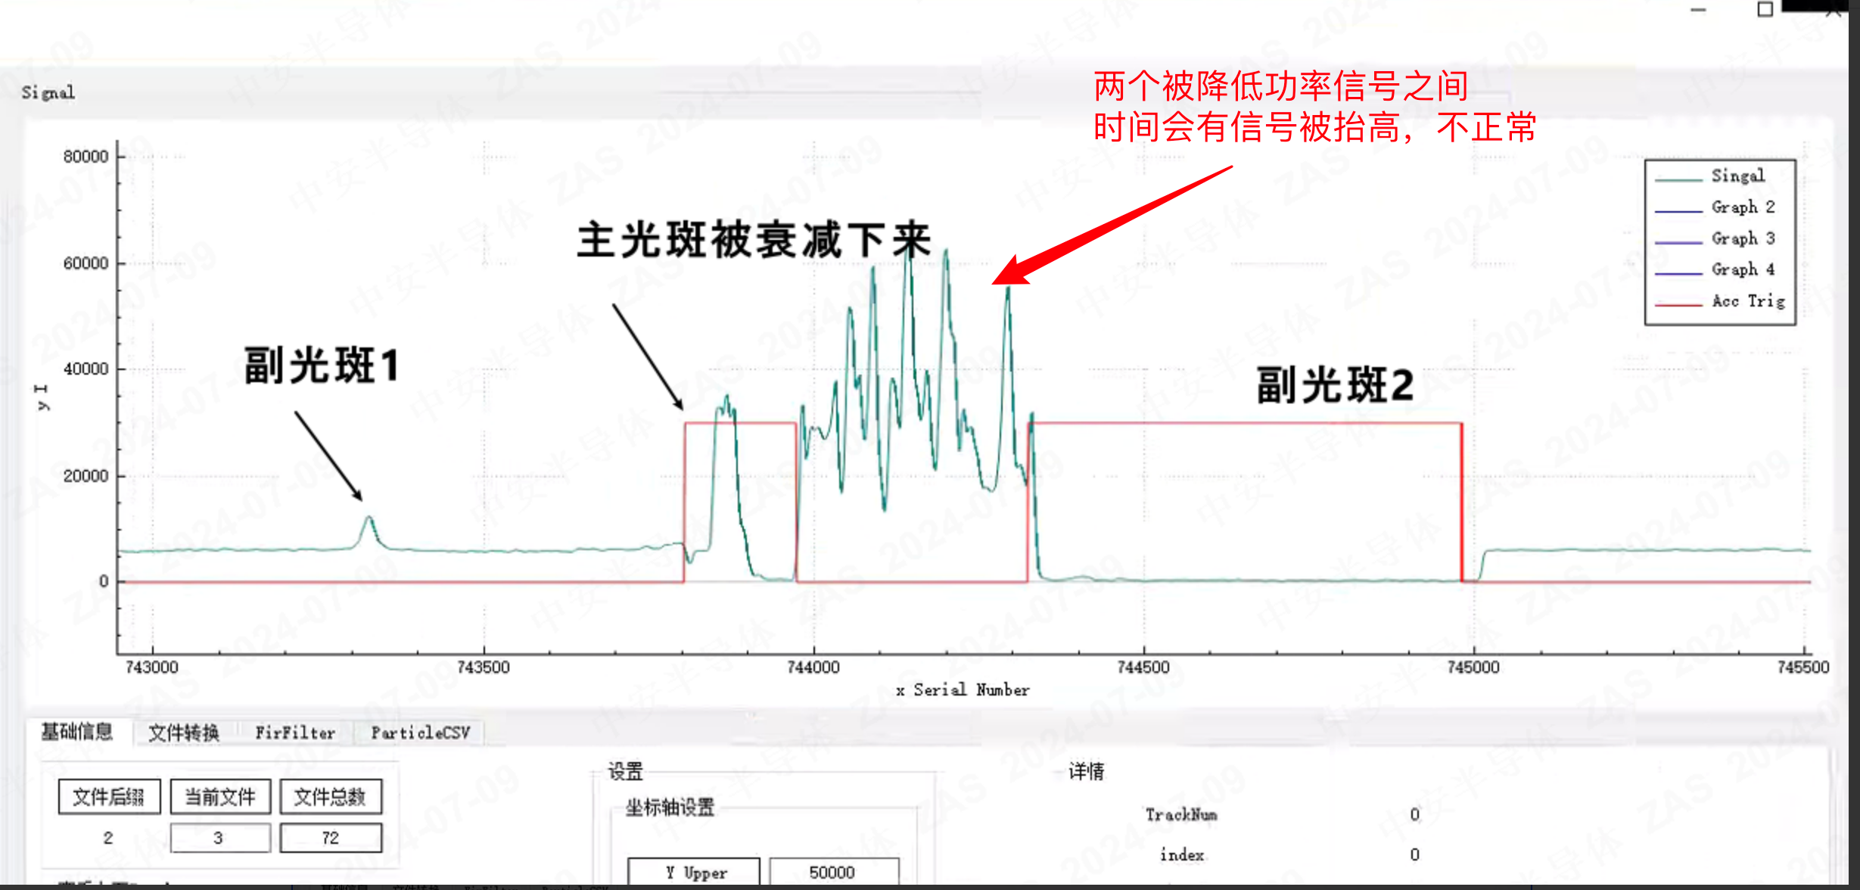

11. **PMT 1.3.7版本，如果accTheshold设置小于 起始Haze阈值，由于Haze 开头计算出错，就会一直触发，预计在PMT 1.3.8 修复**

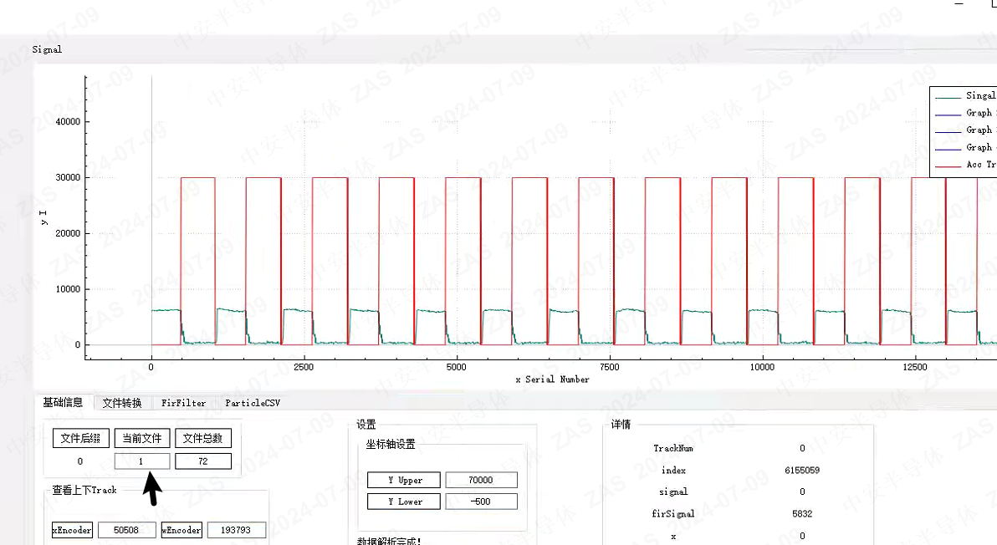

12. **跟新PMT 1.3.8后：  
R= 1.5～10mm，  
spotSpaceMargin=30um；peakSearchSZ=12；accAlgoT=-2100; trgDelay=1180；FlagDelayT=10；accThresh=30000；lpAR=10**

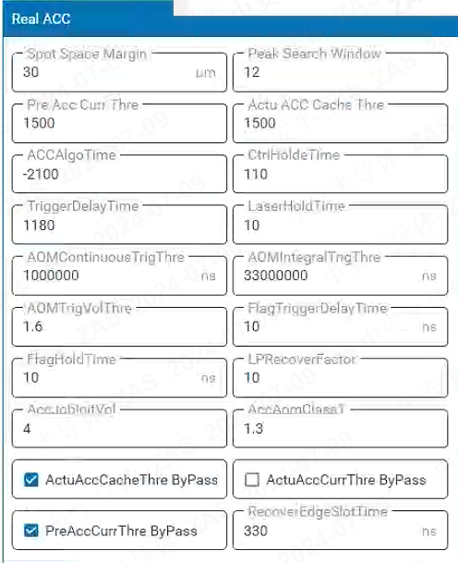

R=100mm 处，从触发开始到激光降低符合预期  
23+((171-30)/31.4um/us - 210）+128 =

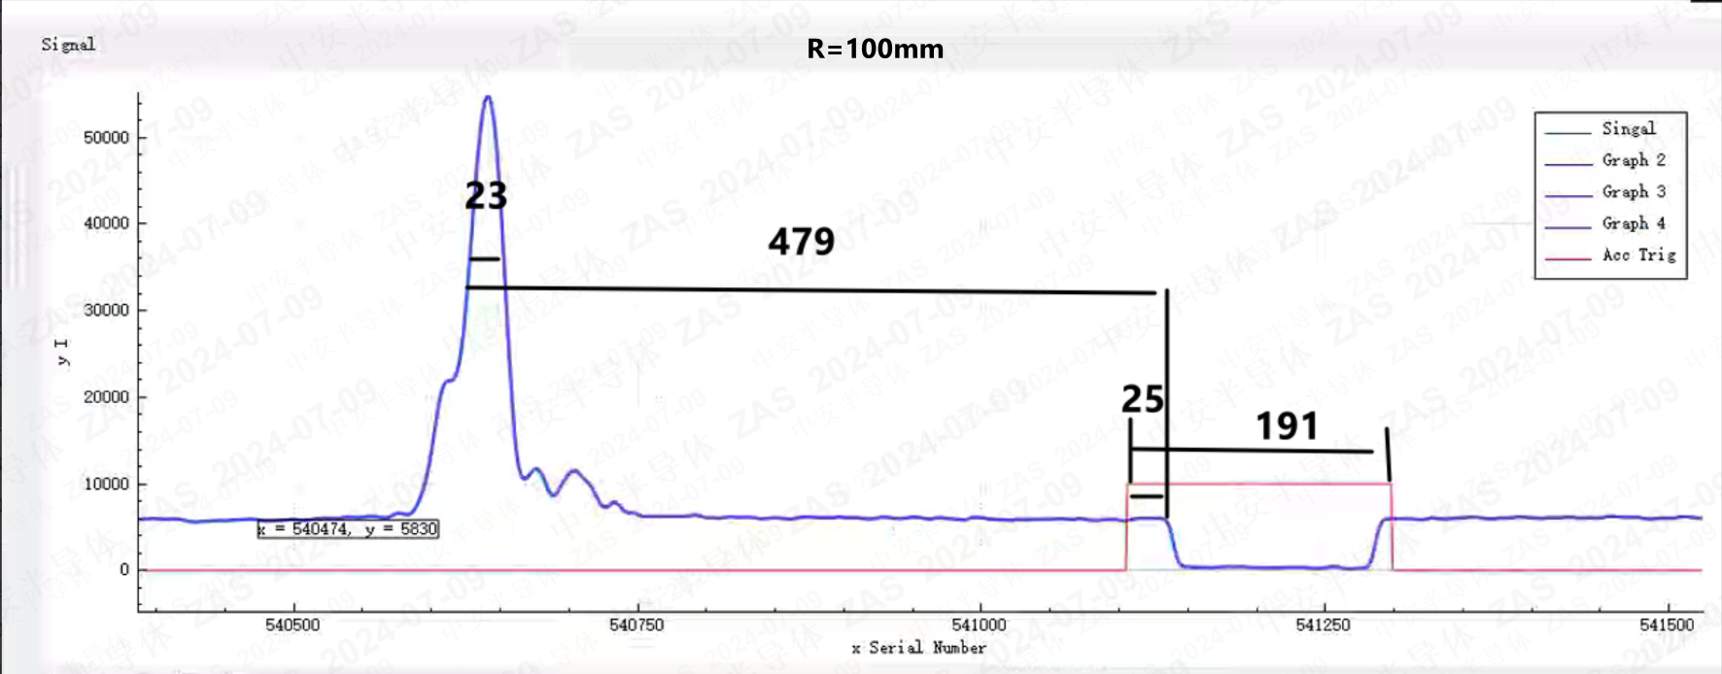

在R=100mm处，触发的时间延迟符合预期

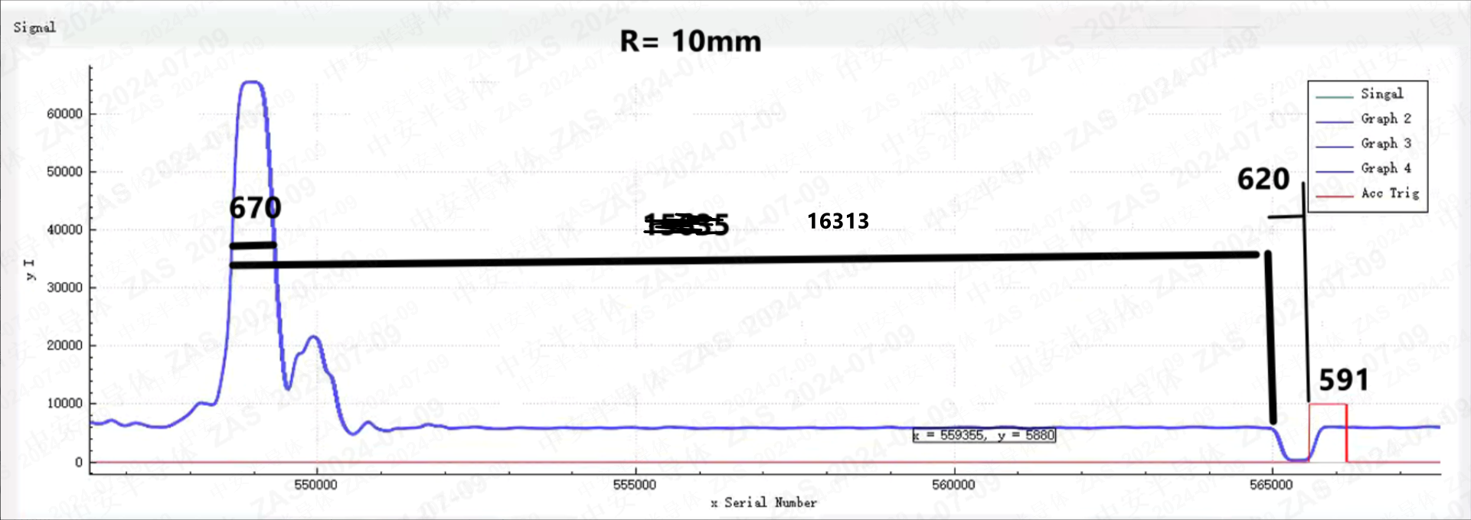

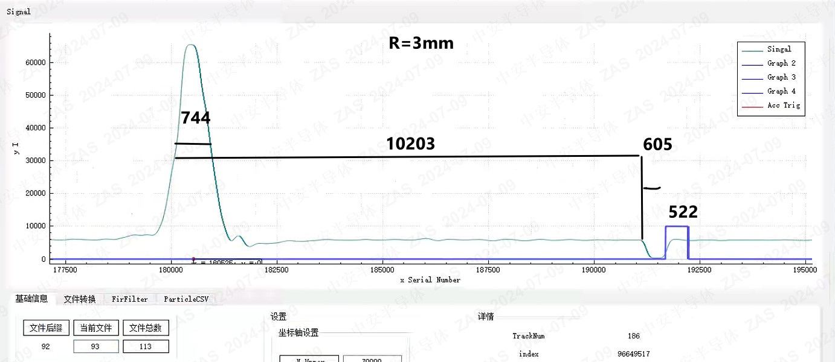

**10.楼下机台扫描时会有很大角度的变化**

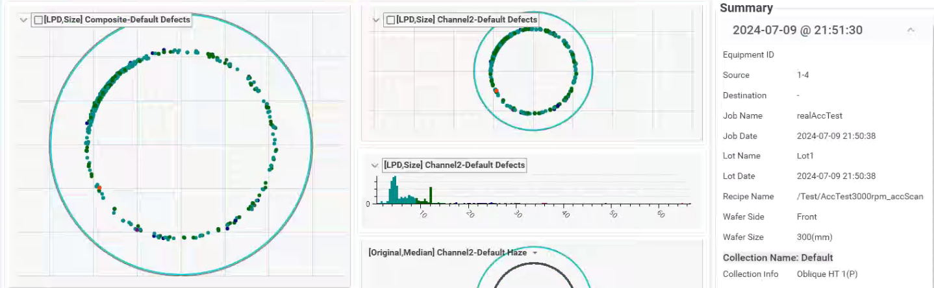

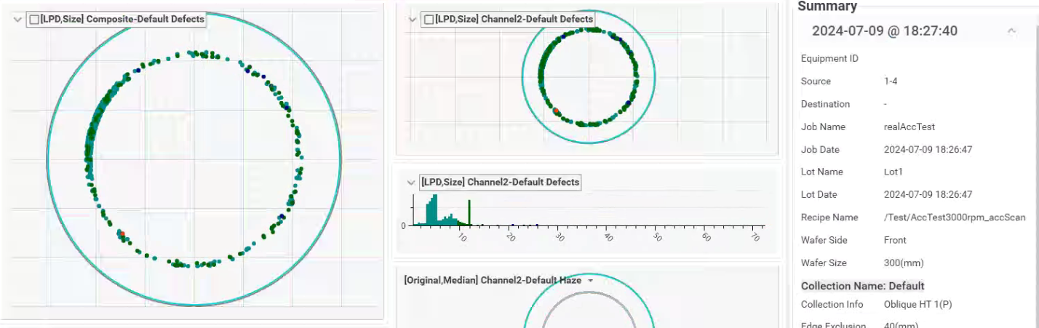

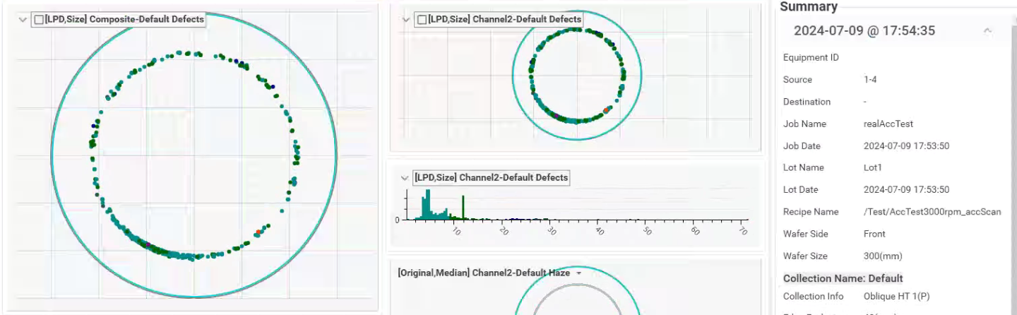

13. **合肥3厂主副光斑强度、距离测试：**[**ZP3 3厂主副光斑强度比例测试**](https://kwpemhtoftn.feishu.cn/sheets/H3rgs1tskh3fI0teCoNcK8cOn0f?from=from_copylink) **3厂主副光斑存在～30um的偏差**

**20240708**

**机台晚上测试内外圈delayTime**

1. R= 100～105mm，  
   spotSpaceMargin=30um；peakSearchSZ=1；accAlgoT=10; trgDelay=10；FlagDelayT=10；accThresh=30000；  
     
   ctrlDelayTime = (171-30)/31.4um/us -accAlgoTime = 449-1= 448  
     
   25+(141um/31.4um/us + 1) + 128 = 25+(449+1)+128 = 603 (signal recover delay)

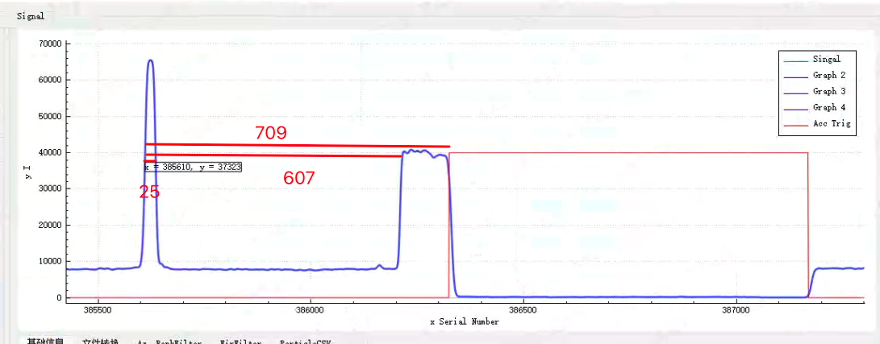

**讨论点**

1. 明天是否客户端也可以安排1~2小时机时做 主副光斑强度 Calibration，  
   有时间的话，可以先跑几个 AccCal，得到 BeamSeparation 和 AR
2. fpga在恢复信号后，判断acc，如果*系数太大超过acc阈值，就会一定会第二次触发，这种恢复信号后，会让主光斑触发 acc

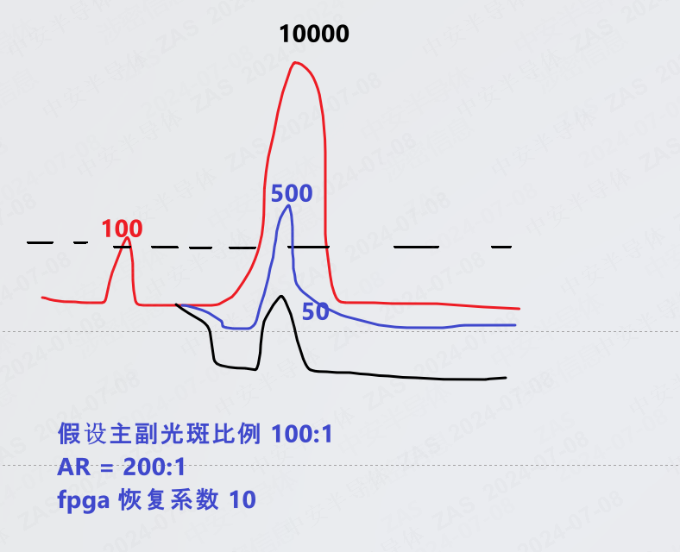

1. MainPC 加一个可配置的 Bypass 3种 不同情况配置项；

**机台测试项**

1. 测试内外圈 triggerTimeDelay是否有区别

R=105~110mm

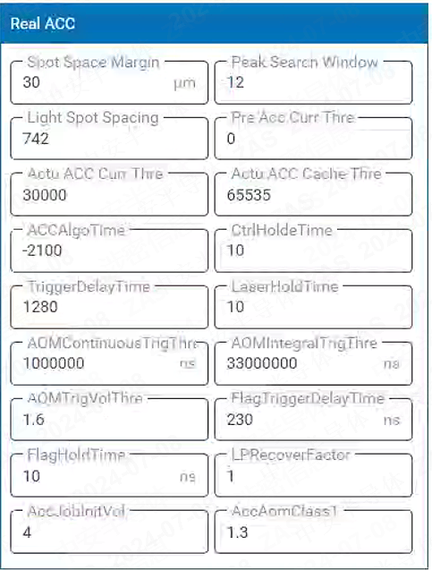

472 = 51+（(171um-30um) / (31.4um/s) - 21）= 51 + (479-210) + 128

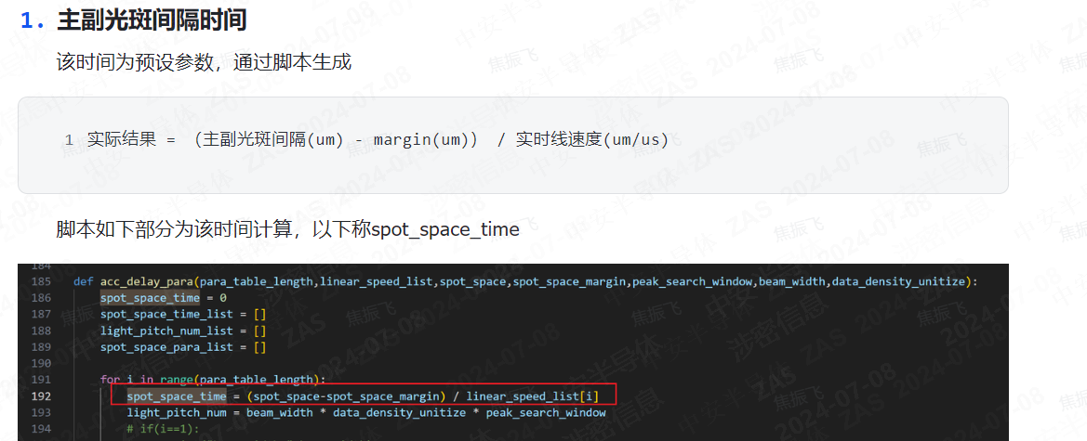

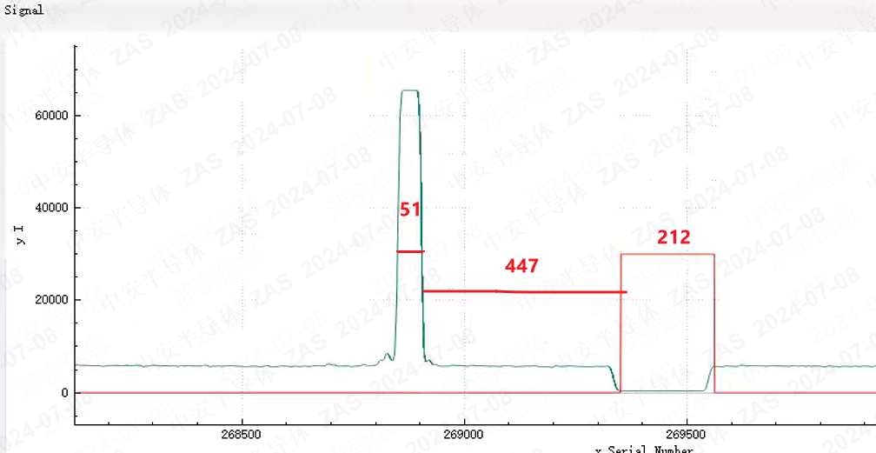

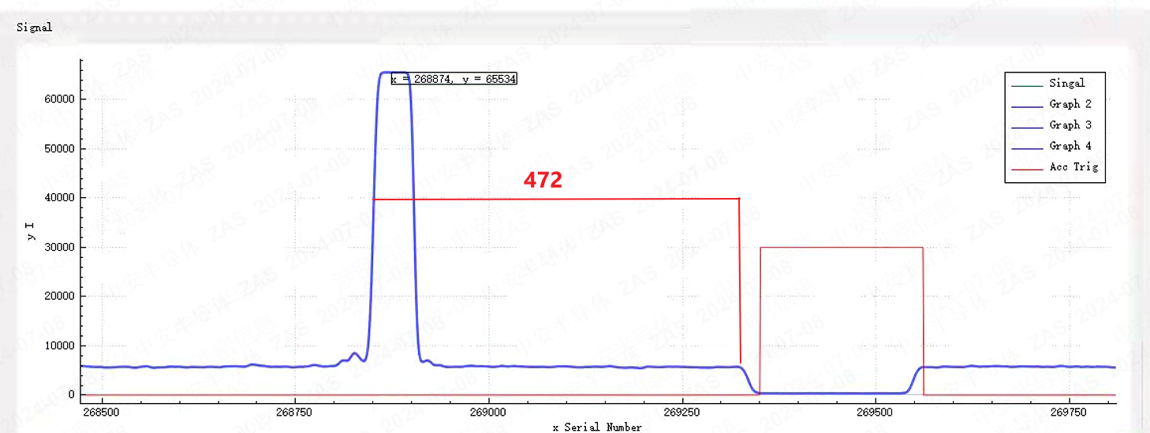

R= 15~20mm;   
  
2289= 421+（(171um-30um) / (6.28um/us) - 21）= 51 + (2245-210)+128 =

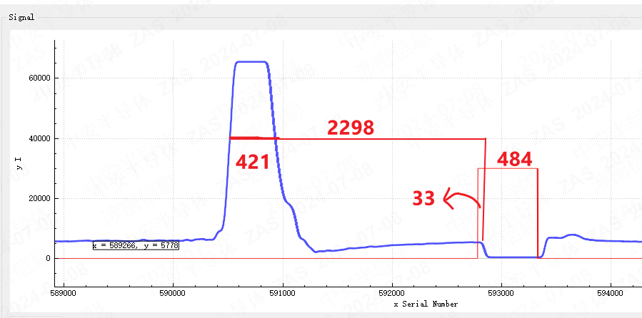

acc_algo_time 时间调成 0，然后看一下 spot_space_time 是不是对的

acc_algo_time 根据外圈再调对，再开内圈；

Margin 最好可以调到比较小，4~6*光斑宽度；

Acc 功能 Freeze 的 check points

1. 可以 在预期的位置触发
2. Miss trigger 的概率， False trigger 先不太管
3. 功率降低是否符合预期
4. 从看到信号大于阈值，到向 AOM发出信号的时间是多久

需要确认的事：

1. 大概周 2 晚上可以freeze 版本，周3发一个版本，去客户端升级 acc 前，需要测试的参数
2. 客户端主副光斑距离（ObjCam 测试，）
3. 3~5个颗粒，客户端主副光斑强度比例，最亮的强度比例（Picth 10um，扫一个类似finePicth），4~5 track
4. 客户端 AOM triggerTime delay
5. 客户端 accThresholdAdc 阈值参数摸索
6. 客户端 工作流的check points
7. Pmt az 要归零，问 学艺/欧阳;
8. 所有配置项检测
9. 打开 acc 跑成功一个 scan，做 miss trigger 检查  
   先看外圈：triggerDelayTime，触发比例是否正确，触发阈值是否正确；信号恢复是否正确；  
   内圈：看同样的事情，可能 triggerTImeDelay/恢复时间 会有问题 （可能 fir filter/BS 问题）
10. 客户端ch1 做 acc
11. 客户端 acc 的检测灵敏度，扫50/60/70nm标片；看 leadBeam信号的 SNR，预期 SNR>10~20；
12. Acc false/miss trigger 概率计算；
13. 一共有多少个需要保护的颗粒，实际保护颗粒数量，漏掉数量，过保护数量测试；
14. Acc 可靠性测试
15. 扫3天，每天>8小时，不报错（MTBI）
16. 扫比较脏的片子；  
    Acc 工况：**要有 accOverload模式，连续触发很多次，fpga自己判断，上报mainPC，MainPC直接走 stop 流程；**  
    对于过多触发的判据，单位长度的颗粒数（颗粒数要定在多少比较合适Steve），  
      
    **1s 累计触发时间<33ms;**  
    **单次触发时间<1ms**  
    **AOM 相关的 3个报错信息；**  
    **总acc trigger次数要统计，未来可能需要使用；**
17. 做 5~10 片 ablationTest的片子，扫overnight没有ablation；
18. 客户端升级 acc 版本后需要测试的数据
19. Fpga settings 中配置的时间项参数

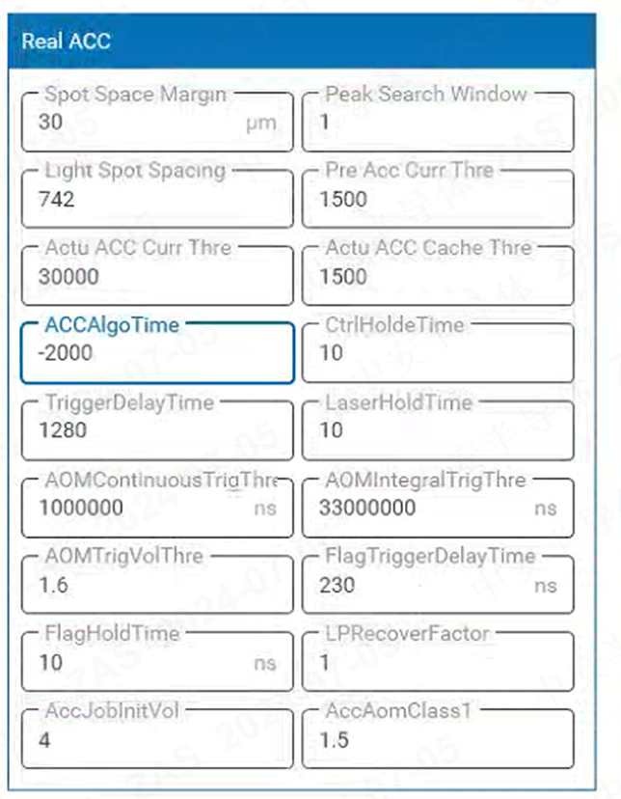

**20240707**

1. 需要调节的目标

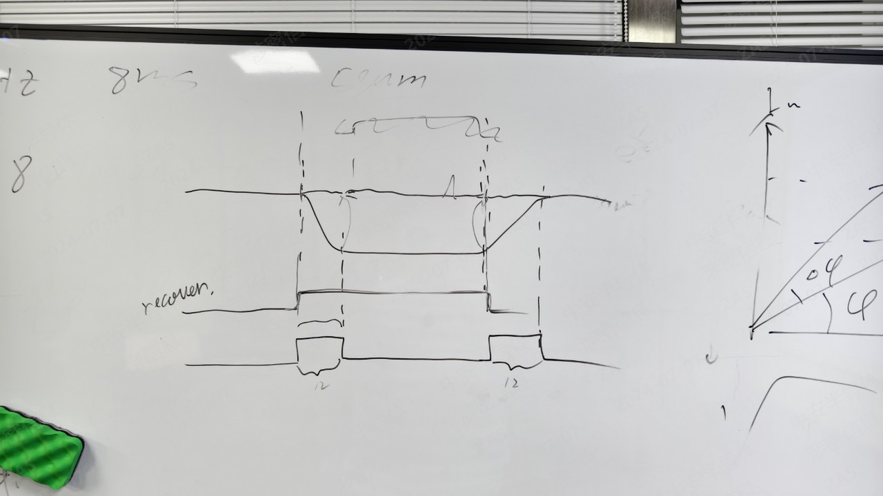

1. 经验证，调节 SBC 状态后，前面的副光板可能会更好

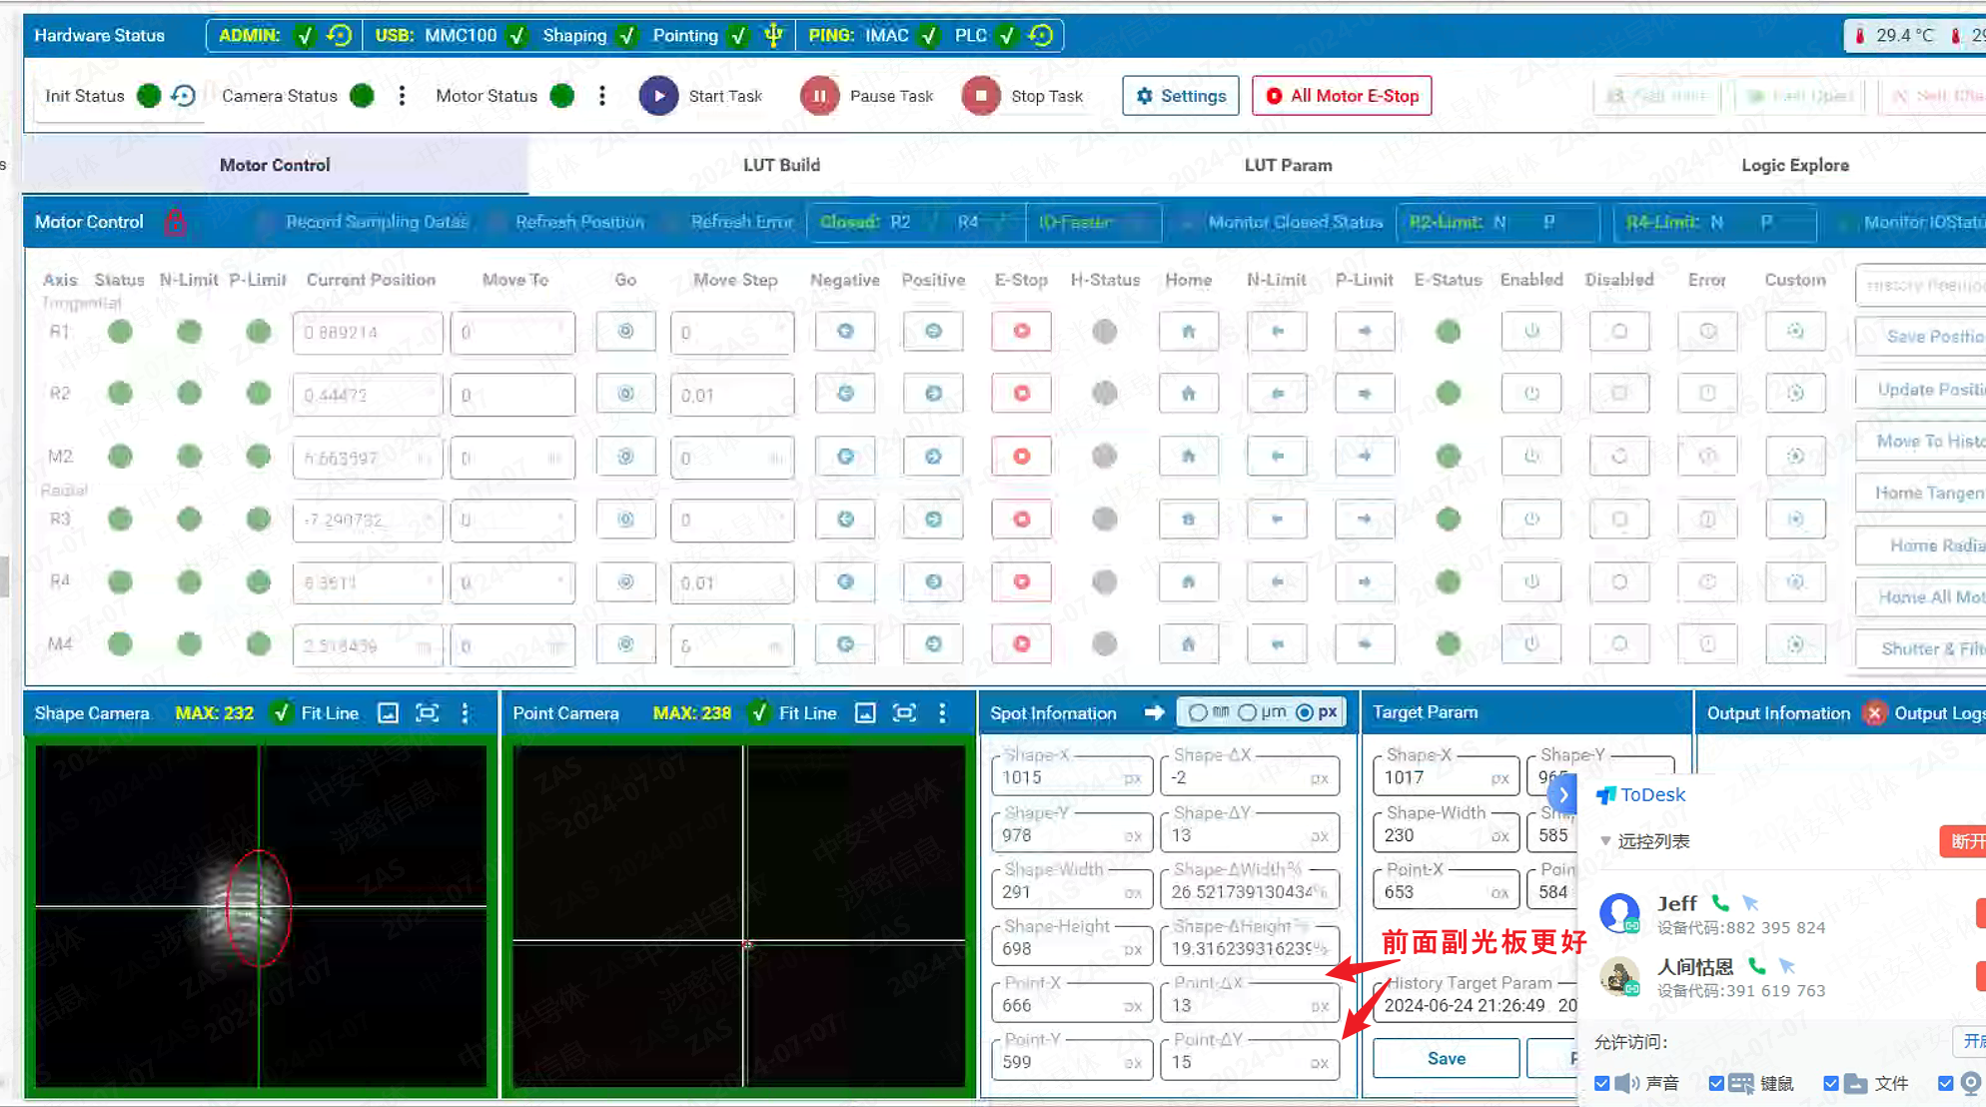

**20240706**

TODO:

1. 要加一个 (fir-Haze) 之后的信号，用来判断是否触发；
2. 要和 算法 团队 确认 Haze 计算的方法，当前信号Haze 是哪个位置的Haze
3. 把timeMargin设置为0，然后判断触发开始的时间是否符合预期；
4. MainPC 3 个 acc 触发阈值计算方法
5. Enable realAccc 后 **realAccThreshold** 是由 recipe 设置
6. **Disable override 模式**：用户输入 accParticleSize，mainPC根据当前 recipeBB 计算对应 realAccThreshold
7. **Enable override 模式**：直接以 用户输入 realAccThreshold 为准

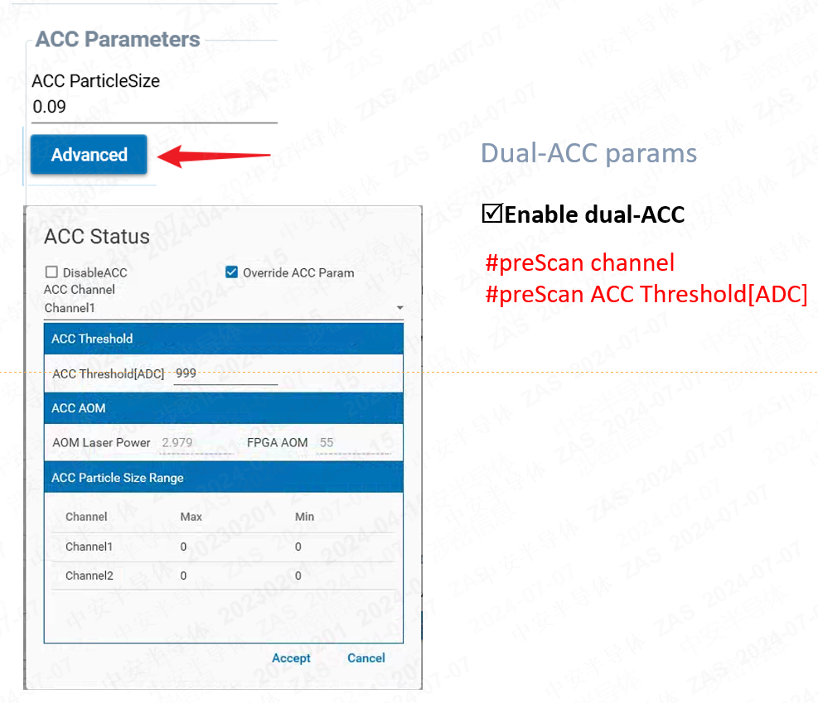

1. preAccCurrThres = **realAccThreshold/（MB_LB_peakRatio） - realAccThreshAdcOffset**  
   actuAccCurrThres = **realAccThreshold/（MB_LB_peakRatio） - realAccThreshAdcOffset**  
   ActuAccCacheThre = 65535(disable)  
   其中， MB_LB_peakRatio 从 IMC settings 里面读  
   realAccThreshAdcOffset 在 fpga settings 里面设置

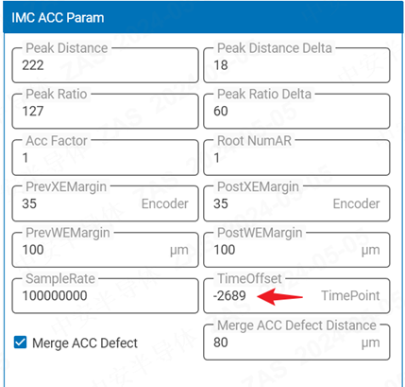

**未完成的功能**

1. fpga存在明显满足阈值的 miss trigger
2. fpga acc触发时间 延迟和时间持续时间和预期不符
3. IMC miss trigger 小工具，里面考虑加上 fpga flag 判断分析，和 fpga 汇报的 flag
4. 不取放wafer，关 acc 跑一个 job，找到所有大颗粒，然后开 acc 跑一个job，分析同一个颗粒是否触发

**已完成功能**

1. BeamSeparationCal 当前已经正常工作，计算结果：  
   BeamSeparationDistance=171um; std_BeamSeparationDistance = 14um
2. TriggerTimeDelayCal, AR Cal 也已经可以正常工作，计算结果：  
   TriggerTimeDelay = 460ns;   
   AR= 98； 4V highV 和 1.469V lowV
3. Acc 主流程
4. 可以在满足Acc 阈值后，在若干 delayTime 之后成功降低激光、打上 accFlag

**当前测试问题**

**20240705-20240706**

1. 讲一下现在处理 Haze 和 fir 数据的方法，和机台跑出来的真实情况
2. 用 SBC 把光斑在 T 向拉150um，然后看PMT 上两个副光板的信号是否可以恢复；如果不行的话 在 R向拉100um试试
3. 机台的触发延迟和触发持续时间和预期设置时间不符，需要fpga提供准确的计算公式，方便配置；
4. 参考这个链接：[Real-ACC FPGA内部信号流程和计算](https://if8oet7rhs.feishu.cn/docx/XpLNdH53XohnIYxI7tecnBPnnhf)
5. **TODO:** 需要找到一个合适的 PMT HV，然后在HV不变的条件下，保证hiV=4v，改变lowV, 使AR=100, 然后固定 lowV
6. **TODO:**需要把 PMT bias 设置为~0 时，fpga 目前信号只会减去Haze 信号，而不减 AZ 信号，需要把PMT bias 设置为 ~0

**20240704**

**已完成功能**

1. BeamSeparationCal 当前已经正常工作，计算结果：  
   BeamSeparationDistance=171um; std_BeamSeparationDistance = 14um
2. TriggerTimeDelayCal, AR Cal 也已经可以正常工作，计算结果：  
   TriggerTimeDelay = 460ns;   
   AR= 85； 4V highV 和 1.5V lowV
3. Acc 主流程
4. 可以在满足Acc 阈值后，在若干 delayTime 之后成功降低激光、打上 accFlag

**当前测试问题**

1. acc 触发延迟时间 和 触发后持续时间不符合预期
2. Acc 触发延迟和持续时间 太长

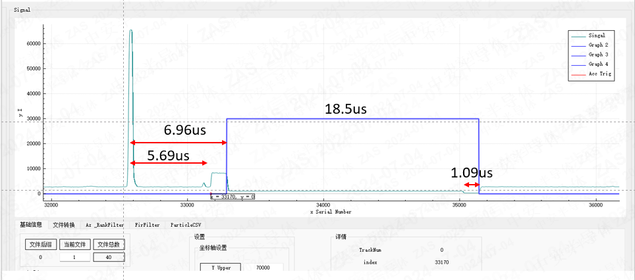

1. 有很多 明显的 miss trigger， 设置阈值是 30000，且只有当前阈值生效

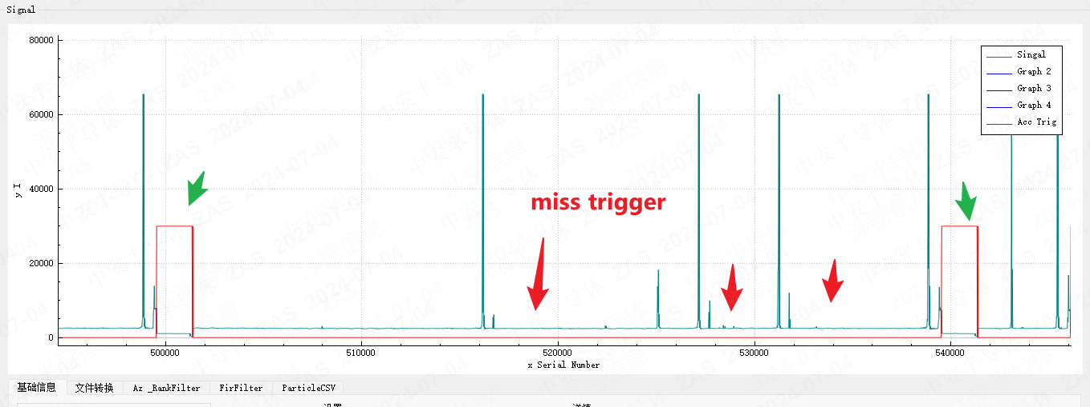

1. 测试 acc 副光斑情况 时有时无. relayCam上两个副光斑都有而且强度比例差不多，怀疑是ChS tube2或者pmt2 有切一个副光斑
2. 2024/7/3 有副光板 20240703210903_ht （大部分是时间只有后面的副光板，少数时间两个都有）

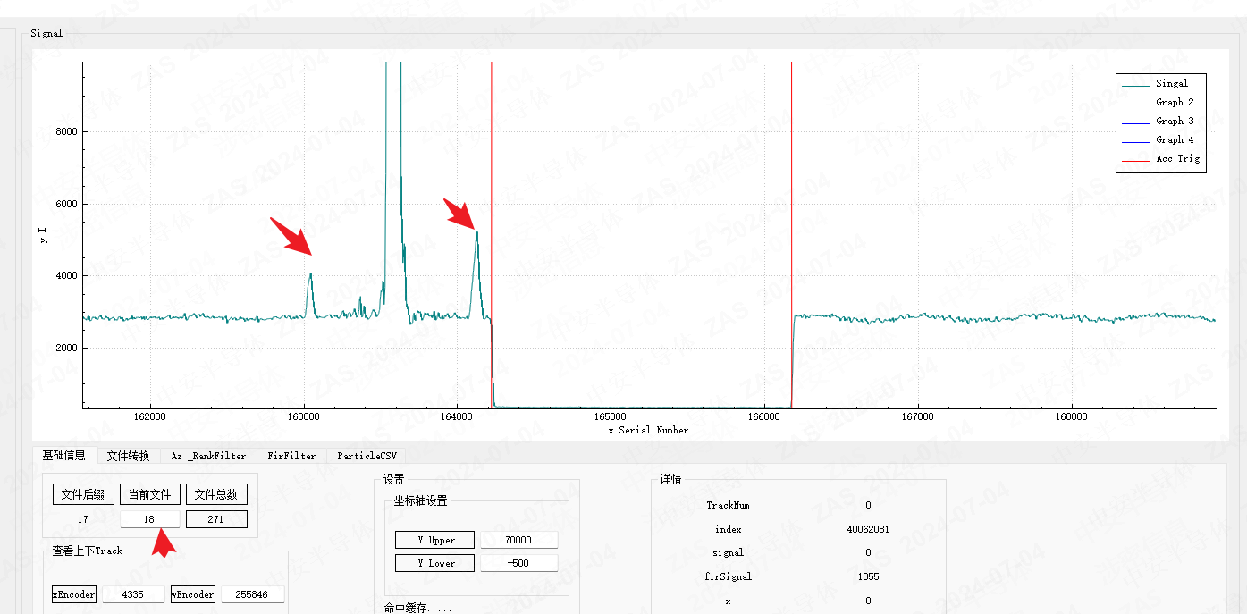

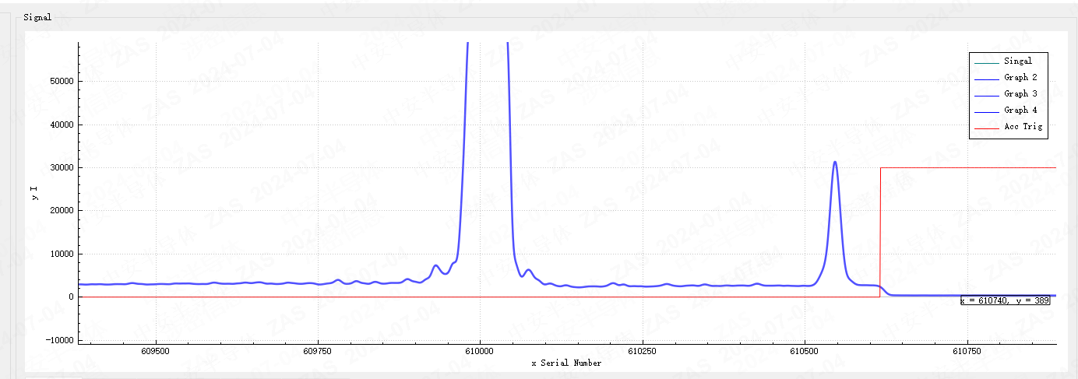



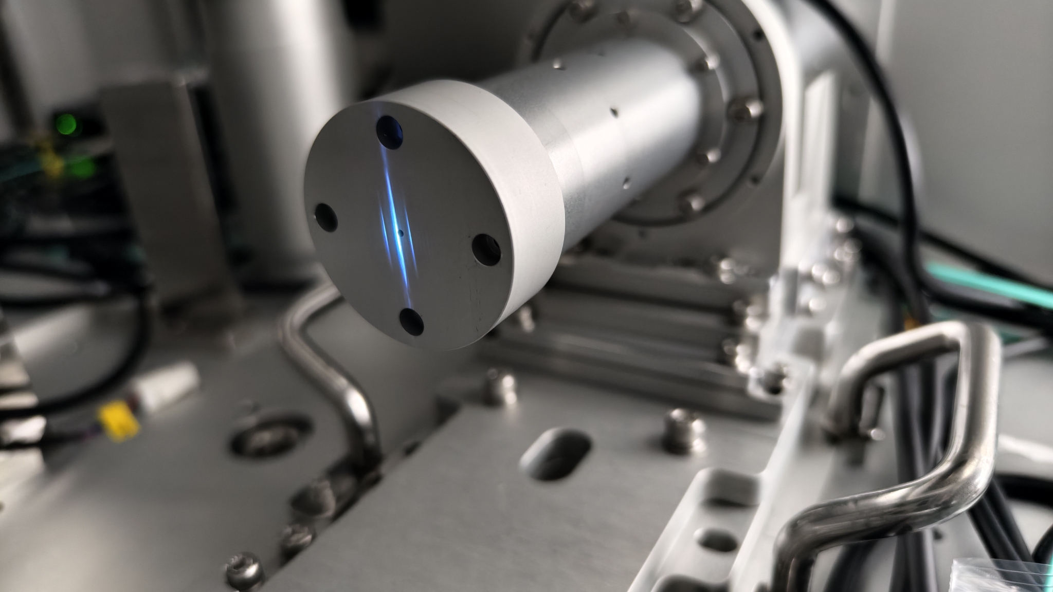

1. 讨论 acc miss trigger 和 false trigger 检查方法
2. 不开acc，低功率状态扫描一个wafer, 找到所有的大颗粒, 例如保护100nm尺寸颗粒和对应adc
3. 开acc, 根据阈值设置一下对应副光斑 adc threshold, 统计acc 保护的颗粒位置是否正确
4. Fpga fir filter 计算是否正确；
5. Fpga 的 Haze计算，激光拉下来的时候Haze会变低，Haze 变低之后是否稳定，需要讲现在的算法和数据验证？
6. 触发逻辑

**待完成项**

**20240703**

**TODO:**

1. Slow shutter 考虑可以常开状态，保持前面光学元件预热状态；sequence 里面只开关 fast shutter
2. TriggerTimeDelay 目前只采用激光降低 100% 时刻结果处理即可，后面考虑再有降低到不同百分比的情况；
3. HS 和 HT 的 fir kernel 不同(两个转速设置可能不同)，对于 triggerTimeDelay 会有不同的延迟，需要有两套校准参数；
4. 做 ACC cal 时需要 Enable fir fitler，得到的 triggerTimeDelay会更准确
5. TriggerTimeDelayCal 里面的 on/off Time 后面可以改为固定值，如20ms，20ms，方便后期debug
6. ZP6-Alpha 机台目前可以先 按照 AR~=100倍，衰减激光；
7. AR Cal 需要考虑得到，在不同AOM 高、低电压情况下校准一条曲线；
8. 固定高压 3W 输出，然后改变 低压，然后得到 AR vs 低压的曲线；方便后期 设置不同AR；

**机台测试内容**

1. 之前发现的 AccCal 的 triggerTimeDelayCal 里面流程中 slow shutter 打开时间比 fast shutter 晚2s，因此前面2s 在 PMT 上几乎看不到出发信号的响应；
2. AccCal 的 triggerTimeDelay 改为 reciep 之后运行正常，但是会有 FBC 数据残留，导致 下次扫描 EDS error。需要更改

**20240702**

**机台测试内容**

1. **实验内容：**  
   等待一晚上PMT2 恢复之后重新验证 ACC TriggerTimeDelayCal，发现PMT响应正常；但是开始阶段会有 ~1.5s有fpga触发电压，但Haze不变；然后~0.5s 触发功率逐渐变大；  
   **原因：**   
   排查后是 TriggerTimeDelayCal 流程当中 slow shutter 打开并 不会等待Fast shutter open；Slow shutter打开时间~3s，因此开始Fast shutter之后，然后开始acc job 时，Slow shutter 还没有完全打开，导致开始的时间记录信号有问题；
2. 用王稳新开发的MainPC版本：Debug202400702_1514_realacc；TimingM_V1.3.6, PMT_v1.2.2
3. 设置 settings 参数正确后，跑acc job 会看到 Haze 信号莫名的被拉低
4. load recipe方式进行 ACC TriggerTimeDelayCal，会报 [ERROR]: [TID14348] <End> Error:Stage Spiral Scan(abort spiral scan.). 无法正常开始后续的Cal 扫描
5. MainPC 中所有的关于时间的参数配置需要说明：
6. 测试一下Ch2 PMT 响应问题
7. 做 ACC Cal 过程中看Spindle 位置，ChS 电机位置确认
8. PMT 用手机闪一下看看
9. Acc cal
10. 用RelayCam 排查一下副光斑情况
11. 主副光斑角度、位置比例

**20240701**

**机台测试内容：**

1. 使用 acc debug 模式([PCG Real-ACC 功能测试日志](https://if8oet7rhs.feishu.cn/docx/B5aQdlXBZoGsA6xVOSLc5UmPndd?from=from_copylink))，可以输出 preTrk 后一个光斑, currTrk前一个光斑，currTrk当前光斑触发次数，发现统计次数都是0。
2. 检查发现当前MainPC 流程中遗漏了 Enable fpga ACC 功能的流程，相当于 acc 没有 enable，需要王稳那边协助把流程完善。

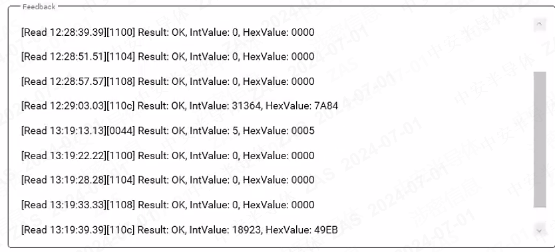

1. 重新调完VBE后看不到前面的 副光斑了
2. 需要用RelayCam重新观察一下副光斑的情况
3. 用ZP3 的 finePitch 软件验证一下两个副光斑和主光斑光强之间的关系，是否和肉眼观察现象一致
4. 在有颗粒的位置附近 , 用 10um pitch扫描, 然后统计观察副光板的位置是否正确
5. 是否可以更改Spindle的旋转方向()

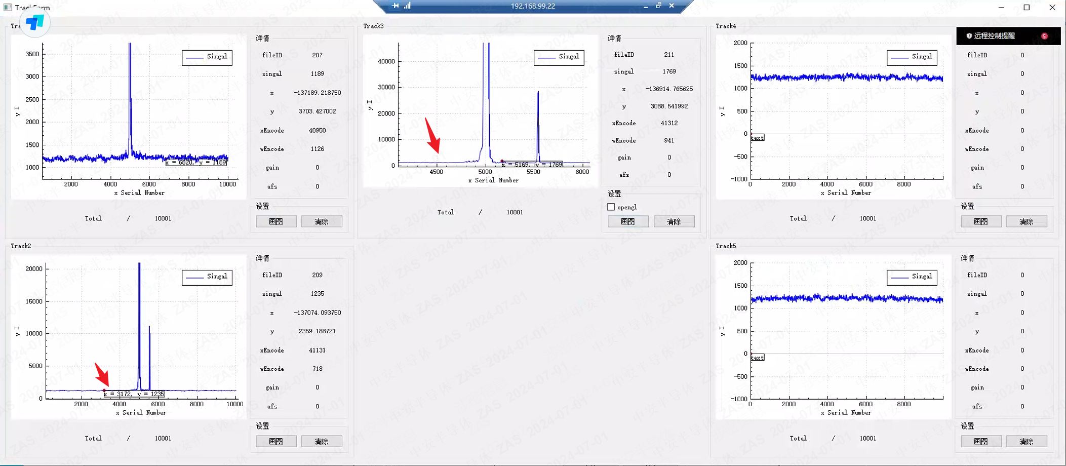

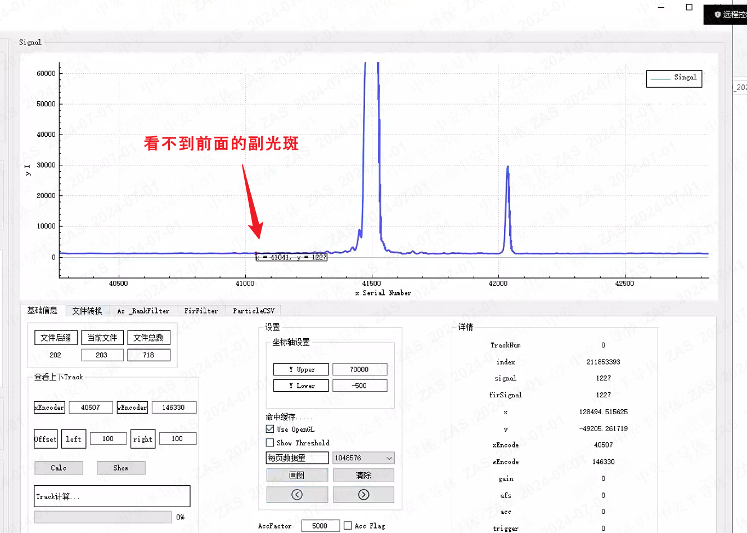

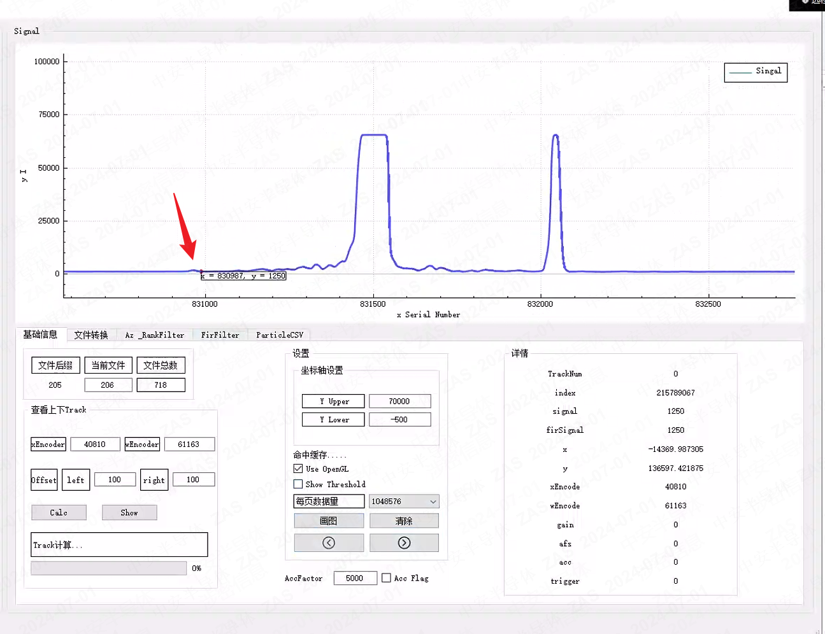

1. 图1
2. ACC Cal 的 TriggerTimeDelayCal 的 fpgaFlag 没有，原因排查出来是：  
   FlagTriggerDelayTime: 0326 设成了 0



1. ACC Cal 的 IMC 返回数字如果是空，则MainPC计算会超时报错，则需要reset 机台，需要更改成返回一个 ”空值“。
2. ACC cal 有看到 flag 信号高低变化，但是Haze信号没有变化；
3. IMC 分析原始 pt 文件输出 preTrk_+50um, currTrk_-50um 和 curTrk flag 的工具，已经有了一个新的工具，需要数据验证

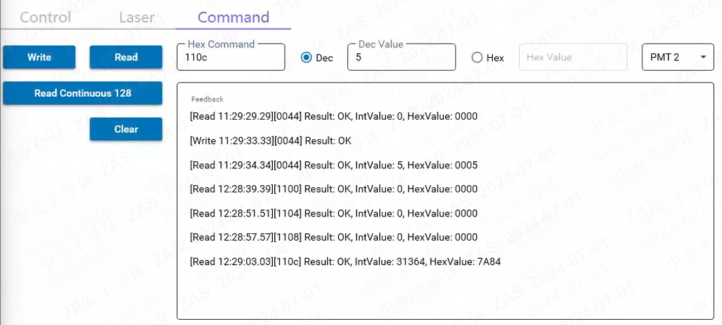

1. Channel2 运行中出现跳点：20240701 12:42

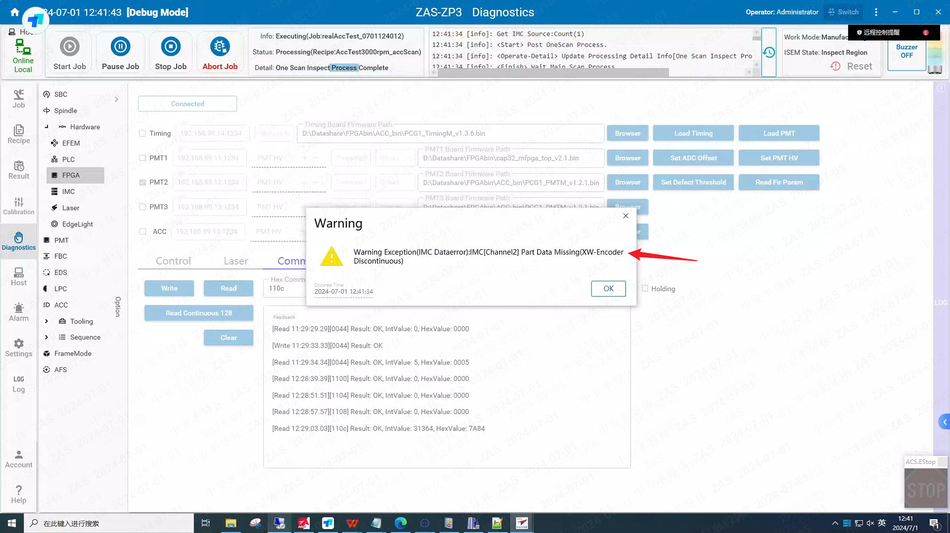

1. Haze 突然上升

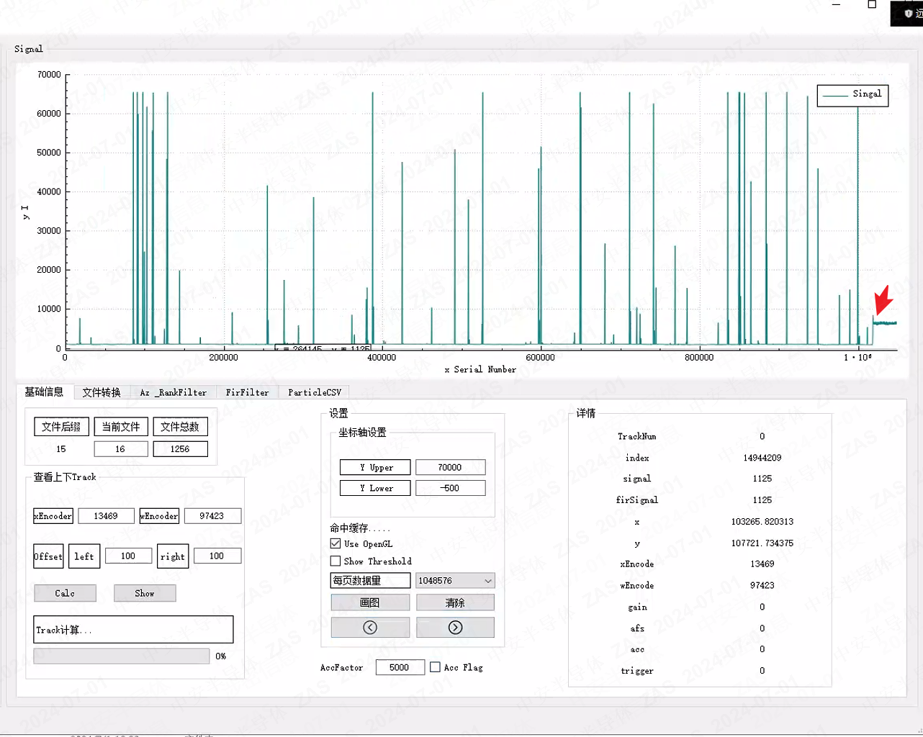

**20240625-acc 讨论**

**问题及行动项：**

1. 问题1：不同位置的两个副光板的强度比例不同
2. 行动项1： 怀疑是 Spindle Z 轴焦面不在最佳位置，可以移动Spindle Z 轴高度，观察 RelayCam 上的两个副光板强度比例是否有变化，预计在 +/-5um 范围内光斑强度比例几乎不变；
3. 行动项2： 两个副光板没有严格平行与主光斑，存在一个角度；需要转DB调整照明光路；
4. 问题2：触发 acc 的逻辑现在是 3个，改成 2 个是否可行？
5. 问题3：AR Cal 里面计算需要把 AZ 减掉之后，再计算；
6. 短期方案： 设置 PMT 合适偏压，把 PMT Dark ADC 直接设置为 0； 计算方案，需要是设置几个不同偏压，观察对应DarkADC，然后拟合一条曲线
7. 长期方案： 在每个 Scan seq 中，做3次AZ，然后把 PMT Dark ADC = 0 的偏压拟合出来
8. 问题4：目前 ACC 的颗粒横向会汇报成2~3个颗粒
9. 行动项：怀疑是照明光斑离焦，导致汇报的颗粒数变多；需要做 focusCal 验证；
10. ZP6-alpha MainPC 开始前需要检查，settings /AutoZeros 打开状态

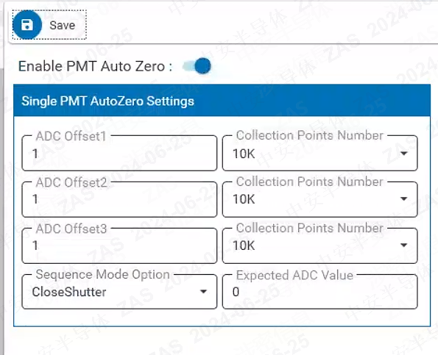

**ZP6 Alpha 做 real-acc 前需要检查**

1. MainPC 版本是否为 real-acc 版
2. Fpga Timing/pmt 版本是否对
3. Spindle 转速、picth 是否 MainPC 和 IMC profiles 配置相同
4. MainPC:

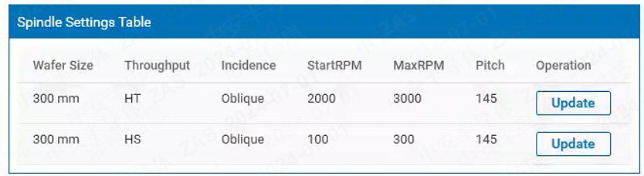

1. IMC

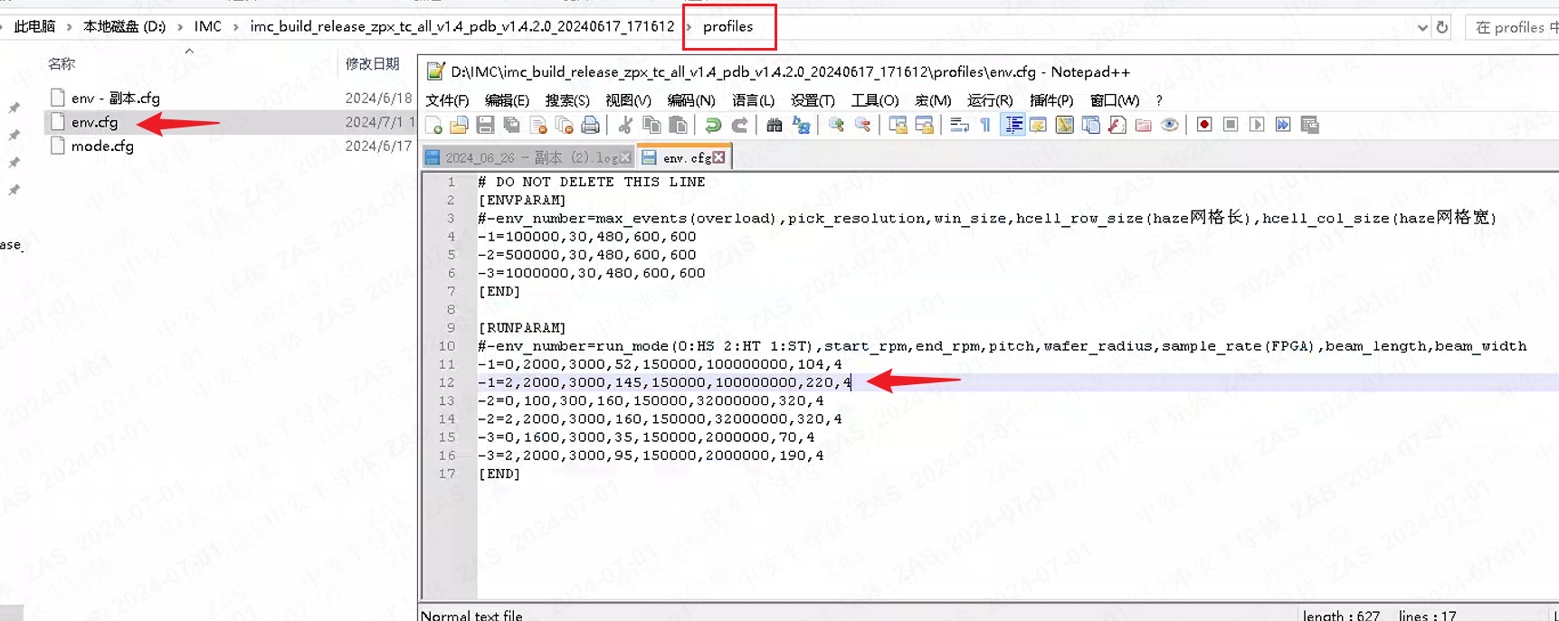

1. IMC settings/Img PC Node setting， Enable Ch2

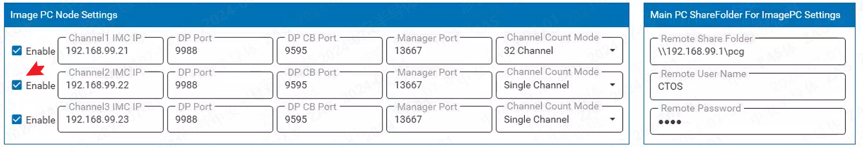

1. FPGA settings/FPGA board settings Enable PMT2

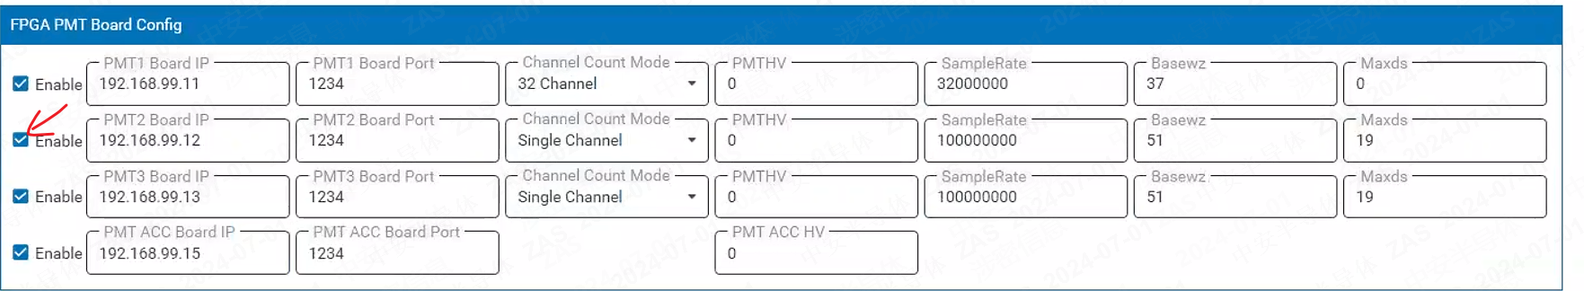

1. Fpga settings/Fpga Fir filter 打开

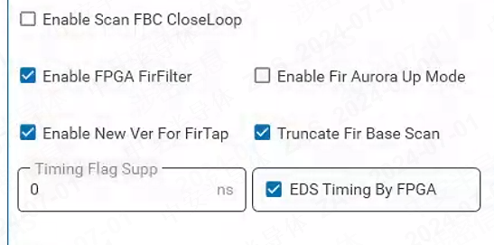

1. FPGA settings/PMT wEncoder Align 是否有值，且 ~8850 （和做xyCal需要校准该参数）
2. Pmt autoZero 是否有做，根据校准曲线可知，Bias=1.0283时，DarkADC~0

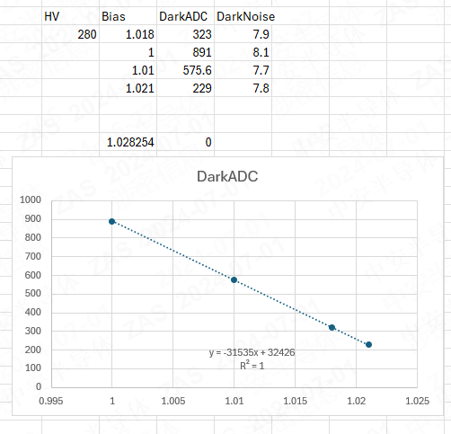

1. 对应 acc channel， PMT 地址 0104，0108

**ZP6-alpha dual acc settings**

1. 建议配置 - 最高功率是 1.5W，AOM 60% 情况

preScan Recipe LP（%）设置为： 0.5%

PreScan Laser Power（%） 设置为：20%

preScan AOM(%) 设置为 30%： 设置方法为在 settings/Laser settings/ 增加一行：   
外控电压：1.5；AOM:30%; LP%: 0.5

**20240622**

1. 大部分颗粒只有后面的副光斑
2. 不同位置颗粒的主副光斑强度比例差很多

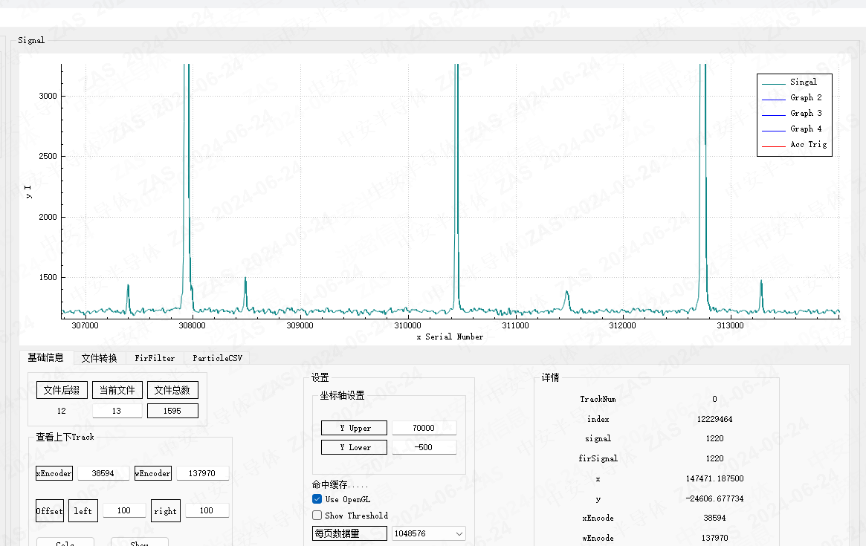

0

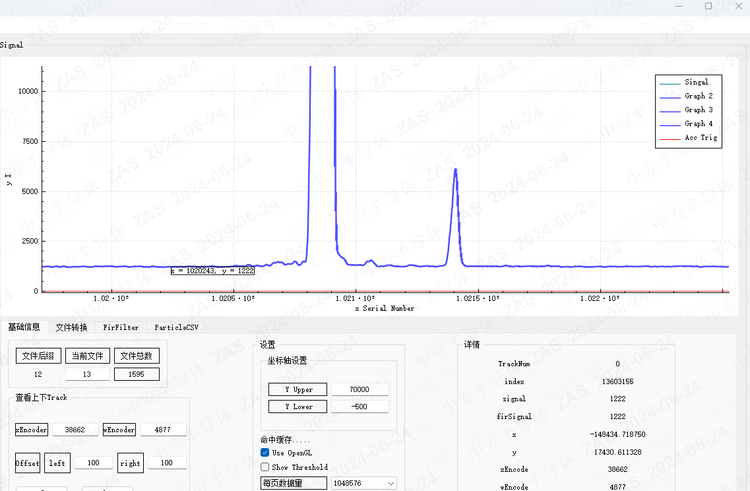

1. 符合阈值条件的没有触发ACC  
   Fpga settings：  
   **需要microView 可以同时看到不同 track 的信号（必须得要在MainPC上看才可以吗？），帮助判断相邻 track 是否满足acc阈值**  
   触发条件是：preAccCurrThre > 0 && Actu ACC curr Thre >0?

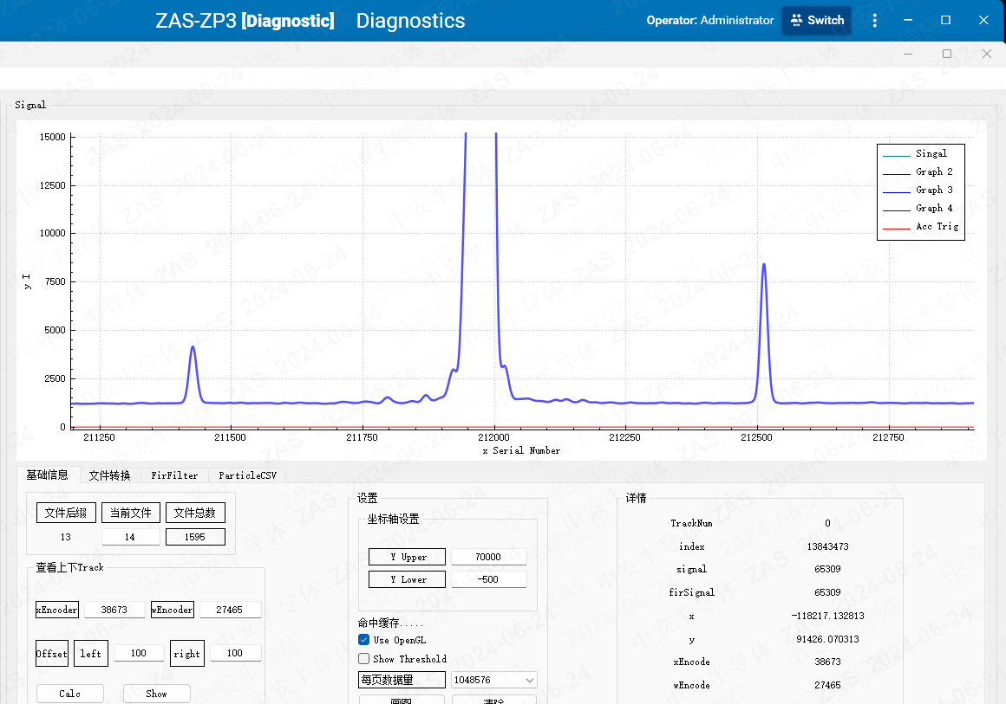

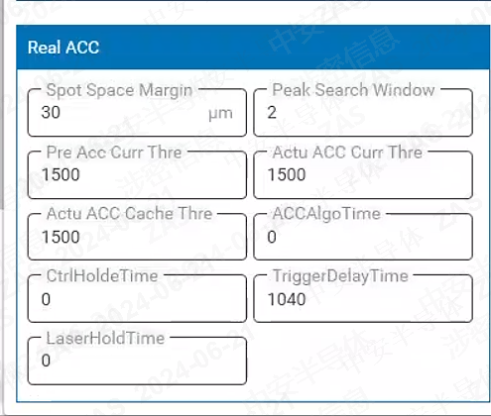

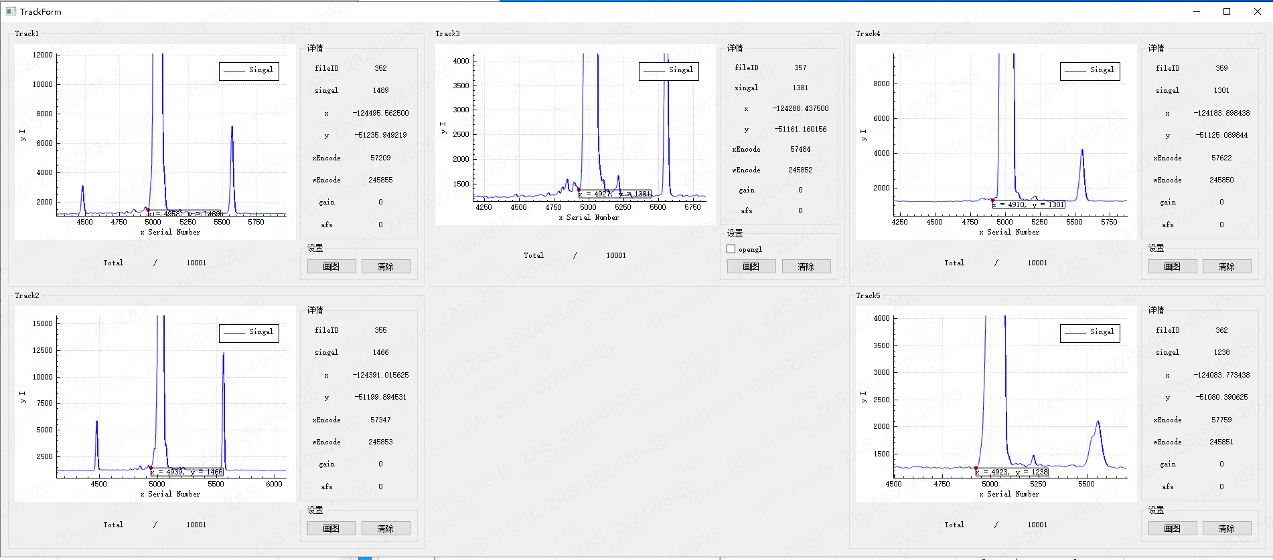

1. 需要用类似 dual-acc的扫描方式验证 real-acc 的 误触发概率，详情见 1.1 节：[ACC-开发记录](https://kwpemhtoftn.feishu.cn/docx/JW1IdtFDPoD5ywx5gMzcw9hMnXc?from=from_copylink)
2. IMC debug 小工具还没有做好

**20240620**

**测试项**

1. ACC Cal 中的 BeamSeparationCal 是否可以正常工作
2. ACC Cal 中的 Trigger Time delay Cal 和 AR Cal

**测试结果及问题**

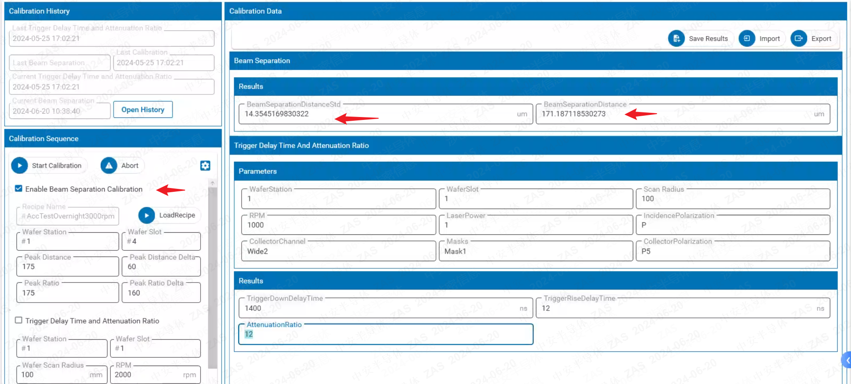

**行动项**

**20240619**

**测试项**

1. ACC Cal 中的 BeamSeparationCal 是否可以正常工作
2. ACC Cal 中的 Trigger Time delay Cal 和 AR Cal

**测试结果及问题**

1. BeamSeparationCal
2. 报错：IMC beamSeparationCal 无法返回结果。 现象是跑线下 IMC beam separationCal 结果可以正常计算，但是机台上报错，需要排查；  
   怀疑是目前 BeamSeparationCal 计算流程总内存分配不合理；需要福涛那边协助更改；
3. Trigger Time delay 和 AR

**行动项**